

UNIVERSITE D'ORLEANS

THESE PRESENTEE A L’UNIVERSITE D’ORLEANS

POUR OBTENIR LE GRADE DE
DOCTEUR DE L’UNIVERSITE D’ORLEANS

Discipline : Mécanique

PAR

GIRAULT Grégory

Réponse d'une plaque couplée à un liquide et soumise à une pression mobile. Aspects théoriques et expérimentaux en détonique.

Soutenue le : 19 juillet 2006

MEMBRES DU JURY :
- M. Jérôme RENARD | Professeur des Universités (directeur de thèse)
- M. André LANGLET | Maître de Conférence (co-directeur de thèse
- M. Salah Naili | Professeur des Universités (examinateur et président du jury)
- M. Bernard PESEUX | Professeur des Universités (rapporteur)
- M. Mhamed SOULI | Professeur des Universités (rapporteur)

Remerciements
Je tiens à exprimer ma sincère reconnaissance à Monsieur B. Peseux et à Monsieur M. Souli, respectivement professeurs à l’Ecole Centrale de Nantes et à l’Université de Lille, pour avoir accepté d’être rapporteurs de ce travail.

Je tiens à remercier cordialement Monsieur S. Naili, professeur à l’Université Paris XII, pour avoir accepté d’examiner mon travail.

Naturellement, je veux remercier chaleureusement mon directeur de thèse, Monsieur Jérôme Renard, pour m’avoir accepté au sein de son laboratoire et pour m’avoir fait confiance durant ces années de thèse.

Je tiens également à remercier André Langlet pour m’avoir accompagné tout au long de cette thèse, même dans les moments les plus difficiles.

Je tiens à noter le plaisir que j’ai eu à travailler au sein du laboratoire. Que tous ses membres en soient remerciés.

Un remerciement tout particulier va aux membres non enseignants du laboratoire et du département Mesures Physiques de l’IUT : Laure, Jean-Claude, Denis et Chantal.

Que dire à mes potes thésards et jeunes docteurs : Cédric, Xavier, Guillaume, Nicolas, Tahar, Arnaud, Fabrice et les autres… si ce n’est merci pour m’avoir supporter pendant ces années.

Pour finir, un grand merci à Jean-Marie, Lydie et Delphine.

Sommaire
Table des figures 1

Notation et symbole 5

1. INTRODUCTION GÉNÉRALE 9

2. LA DÉTONATION & LE CHARGEMENT DE PRESSION ASSOCIÉ 13

2.1 Introduction 13
2.2 Aspect ÉNERGÉTIQUE de la DÉTONATION 15
2.2.1 Calcul de l’énergie volumique 15
2.2.2 Équivalence énergétique 15
2.3 Loi de similitude de Hopkinson 16
2.4 chargement de DÉTONATION sur une surface plane 17
2.4.1 Présentation 17
2.4.2 Modélisation de la pression réfléchie 18
2.5 PROPRIÉTÉS de la pression RÉFLÉCHIE 21
2.6 Conclusion 22

3. ÉTUDE bibliographique 25

3.1 Introduction 25
3.2 THÉORIE de la flexion des plaques 25
3.3 Rappel des Équations linÉarisÉes du mouvement d'un fluide parfait compressible 28
3.4 vibrations des plaques couplÉes À un fluide incompressible 31
3.5 RÉPONSE d'une poutre ou d'une plaque à une onde de choc 32
3.6 RÉPONSE en flexion des plaques soumises À un chargement mobile 33
3.7 CONCLUSION 39

4. Mise en ÉQUATIONs DU PROBLÈME 41

4.1 INTRODUCTION 41
4.2 ÉQUATIONS DU MOUVEMENT POUR UNE PLAQUE DE MINDLIN – REISSNER 42
4.2.1 Définition de la plaque 42
4.2.1.1 Caractéristiques géométriques 42
4.2.1.2 Caractéristiques mécaniques 43
4.2.2 Théorie de la flexion des plaques – Hypothèses de Mindlin Reissner 43
4.2.3 Champ de déplacements 44
4.2.4 Champ de déformations 45
4.2.5 État de contrainte 46
4.2.6 Relations Efforts – Contraintes 46
4.2.7 Relations Efforts – Déformations 47
4.2.8 Équations du mouvement de la plaque en flexion 47
4.2.8.1 Variation de l’énergie cinétique 48
4.2.8.2 Variation de l’énergie de déformation 48
4.2.8.3 Expression du travail des efforts extérieurs 50
4.2.8.4 Application du principe de Hamilton et équations du mouvement 50
4.3 ÉQUATIONS DU MOUVEMENT POUR UN FLUIDE PARFAIT COMPRESSIBLE 51
4.3.1 Équations du mouvement du fluide parfait compressible 52
4.3.1.1 Variation de l’énergie cinétique 52
4.3.1.2 Variation de l’énergie de déformation 53
4.3.1.3 Variation du travail des efforts extérieurs 53
4.3.1.4 Application du principe de Hamilton et équations du mouvement 54
4.3.2 Équation du mouvement en fonction du potentiel des vitesses acoustiques 54
4.4 expression du couplage 54
4.4.1 Condition cinématique 55
4.4.2 Condition dynamique 55
4.5 Équations de la dynamique du systÈme couplÉ 56
4.5.1 Problème non linéaire de la bande couplée 56
4.5.2 Problème linéaire de la bande couplée 57
4.5.3 Problème non linéaire de la plaque axisymétrique 57
4.5.4 Problème linéaire de la plaque axisymétrique 58
4.6 loi de comportement pour un MATÉRIAU Élastoplastique 58
4.6.1 Notions de plasticité 59
4.6.2 Critère de plasticité 60
4.6.3 Loi d’écrouissage 62
4.6.4 Loi de comportement élastoplastique 63
4.6.5 Conclusion 66
4.7 CONCLUSION 66

5. RÉSOLUTION ANALYTIQUE RECHERCHE DE SOLUTIONS STATIONNAIRES 67

5.1 INTRODUCTION 67
5.2 mise en Équations stationnaires 68
5.2.1 Écriture non dimensionnelle des équations du mouvement 68
5.2.2 Mise en équations stationnaires 70
5.3 RÉSOLUTION POUR UN CHARGEMENT À VITESSE SUPERSONIQUE ($V>δ$) 71
5.4 RÉSOLUTION POUR UN CHARGEMENT À VITESSE SUBSONIQUE ($V<δ$) 74
5.4.1 Transformées de Fourier utilisées 75
5.4.2 Mise en équation par transformées de Fourier 75
5.4.3 Résolution du problème subsonique 75
5.5 CALCUL DES CONTRAINTES mÉcaniques 78
5.5.1 Contrainte de flexion 79
5.5.2 Contrainte moyenne de cisaillement 80
5.6 RÉSULTATS 80
5.6.1 Problème « subsonique » 81
5.6.2 Problème « supersonique » 83
5.7 CONCLUSION 85

6. RÉSOLUTION NUMÉRIQUE 89

6.1 INTRODUCTION 89
6.2 LA MÉTHODE DES DIFFÉRENCES FINIES (mdf) 90
6.2.1 Approximation des opérateurs différentiels 90
6.2.2 Schémas d’intégration numérique 91
6.3 GÉOMÉTRIE DU PROBLÈME ET CONDITIONS AUX LIMITES 92
6.3.1 Géométrie et maillage du domaine spatial 92
6.3.2 Conditions aux limites 93
6.4 RAPPEL DES ÉQUATIONS DU MOUVEMENT – EXPRESSION DU COUPLAGE 94
6.4.1 Rappel des équations de la dynamique 94
6.4.2 Influence de la plaque sur le fluide 95
6.4.3 Expression du couplage 96
6.4.4 Conclusion 97
6.5 DISCRÉTISATION TEMPORELLE 97
6.5.1 Cas du problème avec prise en compte de la non linéarité géométrique 98
6.5.2 Cas du problème linéaire 99
6.6 DISCRÉTISATION SPATIALE 100
6.6.1 Rappel des opérateurs spatiaux – Cas de la bande 100
6.6.2 Rappel des opérateurs spatiaux – Cas de la plaque 101
6.6.3 Discrétisation des dérivées premières et secondes 101
6.6.4 Approximations par Développements Limités des termes en 1/r 102
6.6.5 Conditions aux limites 103
6.6.6 Cas du problème linéaire 103
6.7 ÉVALUATION DES DÉFORMATIONS ÉLASTIQUES DE FLexION 104
6.7.1 Problème de la bande 104
6.7.2 Problème de la plaque 105
6.7.3 Remarque 106
6.8 Expression et Évaluation des dÉformations plastiques 106
6.9 RÉSULTATS NUMÉRIQUES PRÉLIMINAIRES 107
6.9.1 Stabilité numérique des codes de calcul 107
6.9.2 Validation du code calcul 109
6.10 RÉSULTATS NUMÉRIQUES – RÉPONSE de LA bande 112
6.10.1 Réponse linéaire à un chargement mobile uniforme 112
6.10.2 Réponse non linéaire à un chargement mobile uniforme 117
6.10.3 Conclusion 120
6.11 RÉSULTATS NUMÉRIQUES – RÉPONSE de la plaque circulaire 120
6.11.1 Réponse linéaire à une sollicitation de détonation 121
6.11.2 Réponse non linéaire à une sollicitation de détonation 124
6.11.3 Conclusion 129
6.12 CONCLUSION 129

7. ÉTUDE EXPÉRIMENTALE COMPARAISON AVEC LES RÉSULTATS NUMÉRiques 131

7.1 INTRODUCTION 131
7.2 DISPOSITIF EXPÉRIMENTAL 132
7.2.1 Banc d’essai 132
7.2.2 Création du chargement de détonation 133
7.2.3 Instrumentation 134
7.2.4 Remarque 136
7.3 RÉSULTATS EXPÉRIMENTAUX PrÉliminaires 137
7.3.1 Présentation des résultats 137
7.3.2 Validation expérimentale de la reproductibilité des essais 137
7.3.3 Validation expérimentale de l’axisymétrie 139
7.4 RÉSULTATS EXPÉRIMENTAUX – RÉponse de LA plaque AU chargement de dÉtonation 144
7.4.1 Réponse de la plaque à une détonation modérément énergétique 144
7.4.2 Réponse de la plaque à une détonation très énergétique 148
7.5 COMPARAISON ENTRE RÉSULTATS EXPÉRIMENTAUX ET NUMÉRIQUES 149
7.5.1 Chargement de détonation 149
7.5.2 Réponse linéaire de la plaque 151
7.5.3 Réponse non linéaire de la plaque 151
7.5.4 Explications sur les différences entre les résultats 152
7.6 conclusion 152

8. CONCLUSION & perspectives 153

9. Annexes 157

10. rÉfÉrences Bibliographiques 159

TABLE DES FIGURES
Fig. ‎2-1 : Illustration de la similitude de Hopkinson 17
Fig. ‎2-2 : Profil expérimental de la pression réfléchie en un point d’une structure plane 18
Fig. ‎2-3 : Paramètres de la détonation face à un plan 19
Fig. ‎2-4 : Profil numérique de la pression réfléchie au point A 20
Fig. ‎2-5 : Représentation spatio-temporelle de la pression réfléchie sur un plan 22
Fig. ‎2-6 : Évolution numérique de la vitesse du front de pression sur un plan 23

Fig. ‎3-1 : Variables cinématiques utilisées pour l’étude des poutres et des plaques en flexion – Comparaison entre théorie classique et améliorée 27
Fig. ‎3-2 : Réponse stationnaire d’une poutre de Timoshenko semi infinie sur une fondation élastique et soumise à une pression mobile (Squire (1996)) 35
Fig. ‎3-3 : Réponse stationnaire d’une poutre unidimensionnelle d’Euler Bernoulli couplée à un fluide parfait incompressible pour différentes vitesses de chargement mobile (Squire (1996)) [c_{min} désigne la vitesse des ondes de flexion] 37

Fig. ‎4-1 : Géométrie de la plaque 42
Fig. ‎4-2 : Variables cinématiques selon la théorie de Mindlin – Reissner 44
Fig. ‎4-3 : Efforts et moments appliqués à un élément de plaque 46
Fig. ‎4-4 : Schéma de l’interface fluide – structure 55
Fig. ‎4-5 : Schéma d’une courbe de comportement en traction 59
Fig. ‎4-6 : Schéma de l’évolution du domaine élastique – écrouissage 60
Fig. ‎4-7 : Représentation du critère de Von Mises dans l’espace des contraintes principales 62
Fig. ‎4-8 : Représentation de l’écrouissage isotrope (A) et cinématique (B) 63
Fig. ‎4-9 : Loi de normalité pour un écoulement plastique 64
Fig. ‎4-10 : Représentation de la fonction g(σ_{eq},ε_{eq}) – Loi de comportement (Galiev (1997)) 65

Fig. ‎5-1 : Schéma du système couplé 68
Fig. ‎5-2 : Évolution des racines α β et γ de l’équation caractéristique dans le cas subsonique 81
Fig. ‎5-3 : Évolution de la contrainte de flexion Σ pour la vitesse subsonique V = 0.2 82
Fig. ‎5-4 : Évolution de la contrainte de cisaillement Γ pour la vitesse subsonique V = 0.2 82
Fig. ‎5-5 : Évolution des racines λ de l’équation caractéristique dans le cas supersonique 84
Fig. ‎5-6 : Évolution de la contrainte de flexion Σ pour les trois vitesses supersoniques V = 0.4, V = 0.8 et V = 1.2 86
Fig. ‎5-7 : Évolution de la contrainte moyenne de cisaillement Γ pour les trois vitesses supersoniques V = 0.4, V = 0.8 et V = 1.2 87

Fig. ‎6-1 : Géométrie et maillage du domaine spatial 92
Fig. ‎6-2 : Répartition spatiale des déformations ε_{xx} pour différents pas de temps Δt 109
Fig. ‎6-3 : Schéma du problème de la bande soumise à une charge ponctuelle mobile 109
Fig. ‎6-4 : Evolution spatio-temporelle des déformations ε_{xx} calculées pour une charge ponctuelle p₀ = 10⁵ Pa se déplaçant à une vitesse de 1083 m/s 110
Fig. ‎6-5 : Comparaison de la solution stationnaire avec la solution numérique pour le calcul de ε_{xx} obtenues pour une charge ponctuelle p₀ = 10⁵ Pa se déplaçant à une vitesse de 1083 m/s 111
Fig. ‎6-6 : Schéma du problème de la bande soumise à un chargement de pression mobile et uniforme 112
Fig. ‎6-7 : Vitesses de chargement considérées par rapport aux vitesses caractéristiques du système couplé aluminium/eau 113
Fig. ‎6-8 : Évolution spatio-temporelle de ε_{xx} pour une vitesse de chargement de 1000 m/s 115
Fig. ‎6-9 : Évolution spatio-temporelle de ε_{xx} pour une vitesse de chargement de 2000 m/s 115
Fig. ‎6-10 : Évolution spatio-temporelle de ε_{xx} pour une vitesse de chargement de 4000 m/s 116
Fig. ‎6-11 : Évolution spatio-temporelle de ε_{xx} pour une vitesse de chargement de 6000 m/s 116
Fig. ‎6-12 : Évolutions spatio-temporelles de ε_{xx} et de ∂u/∂x pour un chargement de 10⁶ Pa se déplaçant à une vitesse de 1000 m/s 118
Fig. ‎6-13 : Évolutions spatio-temporelles des quantités (-h/2)(∂Ψ/∂x) et (1/2)(∂w/∂x)² pour un chargement de 10⁶ Pa se déplaçant à une vitesse de 1000 m/s 119
Fig. ‎6-14 : Schéma du problème de la plaque soumise à une pression de détonation 121
Fig. ‎6-15 : Évolutions spatio-temporelles de la pression de détonation et des déformations linéaires ε_{rr} pour une plaque d’épaisseur h = 5 mm 122
Fig. ‎6-16 : Évolution spatio-temporelle des déformations linéaires ε_{rr} pour une plaque d’épaisseur h = 0.5 mm 123
Fig. ‎6-17 : Évolutions spatio-temporelles de la pression de détonation et des déformations non linéaires ε_{rr} pour une plaque d’épaisseur h = 1.5 mm 125
Fig. ‎6-18 : Distribution spatiale des déformations non linéaires ε_{rr} au voisinage du front de chargement et calculée à l’instant t = 1808 µs 126
Fig. ‎6-19 : Distribution spatio-temporelle de la quantité ∂u/∂r 127
Fig. ‎6-20 : Distribution spatio-temporelle de la quantité (-h/2)(∂Ψ/∂r) 127
Fig. ‎6-21 : Distribution spatio-temporelle de la quantité (1/2)(∂w/∂r)² 128

Fig. ‎7-1 : Similitude pour la réponse dynamique d’une structure soumise à une détonation 131
Fig. ‎7-2 : Schéma du dispositif expérimental 133
Fig. ‎7-3 : Disposition des jauges extensométriques sur la plaque 134
Fig. ‎7-4 : Caractérisation expérimentale des conditionneurs SEDEME (déphasage et atténuation) 135
Fig. ‎7-5 : Mise en évidence expérimentale de l’influence du rayonnement électromagnétique sur les signaux de déformation 137
Fig. ‎7-6 : Mise en évidence expérimentale de la reproductibilité des essais – Mesure des pressions réfléchies 138
Fig. ‎7-7 : Mise en évidence expérimentale de la reproductibilité des essais – Mesure des déformations. 138
Fig. ‎7-8 : Disposition des capteurs de pression sur la plaque. 140
Fig. ‎7-9 : Relevé des pressions – Mise en évidence d’un chargement axisymétrique. 141
Fig. ‎7-10 : Disposition des jauges sur la plaque pour mettre en évidence l’axisymétrie de la réponse mécanique. 143
Fig. ‎7-11 : Mesure des déformations – Mise en évidence d’une réponse mécanique axisymétrique. 143
Fig. ‎7-12 : Réponse de la plaque à une détonation – Signal de déformation ε_{rr} caractéristique 144
Fig. ‎7-13 : Déformation ε_{rr} de la plaque d’épaisseur h = 0.5 mm pour une détonation de paramètres r_{b} = 62.5 mm et d_{n} = 283 mm 146
Fig. ‎7-14 : Déformation ε_{rr} de la plaque d’épaisseur h = 0.5 mm pour une détonation de paramètres r_{b} = 50 mm et d_{n} = 283 mm 147
Fig. ‎7-15 : Déformation ε_{rr} de la plaque d’épaisseur h = 5 mm pour une détonation de paramètres r_{b} = 60 mm et d_{n} = 220 mm (jauge A) 147
Fig. ‎7-16 : Déformation ε_{rr} de la plaque d’épaisseur h = 5 mm pour une détonation de paramètres r_{b} = 60 mm et d_{n} = 220 mm (jauge B) 148
Fig. ‎7-17 : Déformation ε_{rr} pour une détonation de paramètres r_{b} = 100 mm et d_{n} = 220 mm 149
Fig. ‎7-18 : Évolution spatio-temporelle des déformations ε_{rr} – Correspondance avec les signaux temporels des jauges 150

Notations et symboles
A vecteur ou tenseur A
A_{i} composante du vecteur A (A_{ij} composante du tenseur A)

E_{v} = 14.16 MJ énergie volumique du mélange propane-oxygène
d_{n} distance normale séparant le centre d'explosion de la plaque impactée
t_{a} temps d'arrivée (temps nécessaire à l'onde de choc pour atteindre la plaque)
Δp⁺ surpression à l'instant t_{a}
r_{b} rayon du confinement de la charge explosive
V_{b} volume de gaz contenu dans la sphère de rayon r_{b}

h épaisseur de la plaque
S surface des sections droites
ρ masse volumique de la plaque
ρ_{f} masse volumique du fluide
E module d'Young de la plaque
ν coefficient de Poisson
κ coefficient correcteur de cisaillement [κ = 0.86 (Reismann (1988))]
$G=E/[2(1+ν)]$ module de cisaillement de la plaque
$I={h^{3}}/{\text{12}}$ inertie de rotation des sections droites de la plaque
$C={\text{Eh}}/(1−ν^{2})$ rigidité de traction
$D={\text{EI}}/(1−ν^{2})$ rigidité de flexion

v vitesse dimensionnelle de propagation du front de chargement
$c_{p}=\sqrt{E/[ρ(1−ν^{2})]}$ vitesse de propagation des ondes longitudinales de plaque
$c_{s}=\sqrt{κG/ρ}$ vitesse de propagation corrigée des ondes de cisaillement
$c_{f}=\sqrt{B/ρ_{f}}$ vitesse de propagation des ondes acoustiques dans le fluide (B: module de compressibilité)

t variable dimensionnelle de temps
(x,z) variables dimensionnelles de repérage dans un système de coordonnées cartésien
(r,z) variables dimensionnelles de repérage dans un système de coordonnées cylindrique
w déplacement dimensionnel hors plan de la plaque
u vecteur déplacement dans le plan de la plaque
u_{i} composante du vecteur u (i = 1,2)
Ψ vecteur rotation des sections droites de la plaque
Ψ_{i} composante du vecteur Ψ (i = 1,2)
u_{f} vecteur déplacement d'une particule fluide
φ potentiel des vitesses acoustiques dans le fluide
p_{ext} pression extérieure (dimensionnelle) appliquée sur la face non couplée de la plaque
p_{int} pression dimensionnelle exercée par le fluide sur la plaque
σ tenseur des contraintes
σ_{ij} composantes du tenseur des contraintes σ (i,j = 1,2,3)
ε = ε^{e}+ ε^{p} tenseur des déformations (ε^{e} : tenseur des déformations élastiques ; ε^{p} : tenseur des déformations plastiques)
ε_{ij} composantes du tenseur des déformations ε (i,j = 1,2,3)
E_{t} = 1500 MPa module d’Young tangent
I tenseur Identité
$S=σ−(1/3)\text{trace}(σ)I$ tenseur déviateur des contraintes
σ₀ = 110 MPa limite élastique initiale
σ_{eq} contrainte équivalente au sens de Von Mises

$r_{0}=\sqrt{I/S}=h/{\sqrt{\text{12}}}$ rayon de giration de la plaque
T = c_{p} t / r₀ variable non dimensionnelle de temps
(X,Z) = (x,z)/r₀ variables non-dimensionnelles de repérage dans un système de coordonnées cartésien
(R,Z) = (r,z)/r₀ variables non-dimensionnelles de repérage dans un système de coordonnées cylindrique
Y = X – VT abscisse relative utilisée en analyse stationnaire

V = v/c_{p} vitesse non-dimensionnelle de propagation du front de chargement
$δ=c_{f}/c_{p}$ vitesse non dimensionnelle des ondes acoustiques dans le fluide
$θ=c_{s}/c_{p}$ vitesse non dimensionnelle des ondes de cisaillement
$μ=ρ_{f}/(ρ\sqrt{\text{12}})$ masse volumique non dimensionnelle du fluide

W = w/r₀ déplacement non-dimensionnel hors du plan de la plaque
$Φ=ϕ/(r_{0}c_{p})$ potentiel non dimensionnel des vitesses acoustiques
$P_{\text{ext}}={p_{\text{ext}}}/({ρc}_{p}^{2}\sqrt{\text{12}})$ pression extérieure non dimensionnelle
$P_{\text{int}}={p_{\text{int}}}/({ρc}_{p}^{2}\sqrt{\text{12}})$ pression non dimensionnelle exercée par la fluide sur la plaque
$Σ={σ_{\text{xx}}}/({ρc}_{p}^{2}\sqrt{\text{12}})$ contrainte de flexion non dimensionnelle
$Γ={σ_{\text{xz}}}/({ρc}_{p}^{2}\sqrt{\text{12}})$ contrainte moyenne de cisaillement non dimensionnelle

INTRODUCTION GÉNÉRALE
Parmi les risques rencontrés dans les activités industrielles figurent ceux liés aux stockages et à l’emploi de substances explosives. L’évaluation de ces risques, de leurs conséquences sur les populations et l’environnement se heurte à la variété et à la complexité des situations réelles. De plus, les structures peuvent être en contact avec des liquides. Dans ce cas, la description des phénomènes nécessite une compréhension de l’interaction fluide structure, c'est-à-dire du couplage entre la dynamique de la structure et celle du fluide.
L’objet de ce travail de thèse est l’étude de la réponse en flexion des plaques couplées à un liquide sur une de leurs faces et parcourues par une onde de pression sur l’autre face. Cette situation se rencontre lorsque des structures couplées sont exposées aux chargements rapides générés par les détonations, lesquelles correspondent au mode d’explosion le plus violent.
Le deuxième chapitre présente le chargement issu d’une détonation aérienne. En détonique, ce chargement est appelé « pression réfléchie ». Il s’agit d’un champ de pression mobile caractérisé par un front (discontinuité de pression) qui se déplace à une vitesse élevée, pouvant atteindre plusieurs milliers de mètres par seconde. De telles vitesses procurent à la sollicitation de détonation un caractère hautement dynamique. L’évolution spatio-temporelle des pressions réfléchies sur les structures planes est connue et peut être intégrée dans un code de calcul.
Le troisième chapitre présente une étude bibliographique concernant les domaines de l’interaction fluide structure, de la dynamique rapide et de la réponse des plaques à des chargements mobiles. Tout d’abord, les hypothèses cinématiques nécessaires pour étudier les mouvements de flexion d’une plaque sont introduites. Ensuite, dans le contexte de dynamique rapide, les équations linéarisées du mouvement d’un fluide parfait compressible sont exposées. Puis, au travers d’études antérieures sur les plaques couplées, on montre les effets induits par le fluide sur les mouvements de la plaque. Ensuite, on présente les travaux menés sur la réponse des plaques soumises à des ondes de choc créées par des détonations. Enfin, le chargement de détonation devant être considéré comme mobile, des travaux réalisés sur la réponse des plaques à ce type de chargement sont exposés.
Le quatrième chapitre présente la modélisation du problème. Les sollicitations extérieures envisagées se déplaçant à des vitesses élevées, des vibrations à hautes fréquences vont être créées sur la structure. Les hypothèses doivent permettre la description de phénomènes vibratoires caractérisés par de faibles longueurs d’ondes. Par conséquent, la plaque est étudiée selon la théorie de Mindlin-Reissner qui prend en compte l’inertie de rotation et les déformations à l’effort tranchant. Les équations du mouvement de la plaque prennent en compte les effets non linéaires géométriques initiés par les grandes rotations de la plaque soumise à des chargements d’intensités élevées. Le modèle tient aussi compte des éventuelles non linéarités matérielles en introduisant, pour le matériau constitutif de la plaque, une loi de comportement élasto-plastique.
Si on ne considère que les grandes rotations de la plaque, les déplacements du fluide, à l’interface, restent petits. Ainsi, il est légitime d’appliquer, tout au long de l’étude, l’hypothèse des petites perturbations dans le fluide. Ces hypothèses conduisent aux équations de l’acoustique linéaire dans le liquide.
Les équations de la dynamique sont obtenues à partir du principe de Hamilton et sont exprimées en termes d’opérateurs. Ces équations sont valables quel que soit le repère d’étude et on les développe pour deux problèmes distincts : i) le problème de la plaque unidimensionnelle (bande) couplée pour lequel les équations sont exprimées en coordonnées cartésiennes et ii) le problème de la plaque circulaire axisymétrique où les équations sont exprimées dans un repère de coordonnées cylindriques.
Dans le cinquième chapitre, on montre que des solutions analytiques existent si l’on résout le problème linéaire de la bande couplée soumise à un chargement constant et se déplaçant à une vitesse constante (chargement mobile uniforme). Les solutions stationnaires du système sont étudiées dans un repère mobile attaché au front de chargement et représentent des ondes qui se propagent dans le système couplé à la même vitesse que le chargement.
Dans le sixième chapitre, une méthode de résolution numérique est présentée. Elle est basée sur l’utilisation des différences finies où les opérateurs différentiels en temps et en espace sont approchés par des approximations discrétisées du second ordre. L’intégration temporelle des équations du mouvement s’effectue selon un schéma explicite d’ordre deux.
L’algorithme « intègre » un critère de plasticité de Von Mises. Une loi bilinéaire est utilisée pour modéliser le comportement élasto-plastique du matériau.
Dans un premier temps, la réponse de la bande à un chargement mobile stationnaire est présentée. Dans le cas linéaire, une comparaison avec la solution analytique permet de valider la méthode de résolution. Dans un second temps, les résultats relatifs à la réponse de la plaque circulaire axisymétrique soumise au chargement de détonation sont exposés.
Le septième chapitre est consacré à l’étude expérimentale. Nous utilisons un montage permettant de contrôler des explosions dans l’atmosphère et de mesurer les ondes mécaniques naissant sur des plaques reposant sur de l’eau. Au terme de ces expériences, il nous est apparu que : i) le modèle numérique permet d’interpréter avec justesse les signaux mesurés ; ii) le modèle prévoit correctement les amplitudes et les fréquences observées et iii) le domaine de validité du domaine linéaire peut être précisé grâce à la prise en compte des effets non linéaires susceptibles d’apparaître aux tous premiers instants de la réponse.

LA DÉTONATION & LE CHARGEMENT DE PRESSION ASSOCIÉ

Introduction
Une explosion se définit comme la libération rapide d’une énergie contenue dans un volume limité et capable de produire une onde de souffle. Suivant les conditions initiales (température, pression, composition du réactif explosif, énergie d’amorçage) et la configuration géométrique (milieu ouvert ou fermé, présence ou non d’obstacles) deux régimes d’explosion peuvent survenir : la déflagration ou la détonation.
La déflagration produit une onde de souffle qui se propage à une vitesse sonique et génère une surpression faible de quelques bars. La détonation, au contraire, produit une onde de choc supersonique et la surpression engendrée peut atteindre plusieurs dizaine de bars. Il s’agit du mode d’explosion le plus violent.
La probabilité d’apparition d’une détonation est plus faible que celle d’une déflagration (Lannoy (1984)) mais la détonation est le phénomène le plus contraignant pour les structures en terme de surpression : il s’agit du phénomène pris en compte dans la majorité des études sur les risques d’explosion en milieu industriel (Delaroche (1983)).
Les matériaux énergétiques, susceptibles de détoner, se présentent soit sous forme solide (ex : le trinitrotoluène ou TNT) soit sous forme gazeuse (ex : mélange gazeux carburant – comburant comme le mélange hydrogène – oxygène). Pour comparer les détonations entre elles, une équivalence a été établie entre les effets de surpression. L’idée est qu’il est possible, à partir de la détonation du TNT, d’obtenir les mêmes effets de surpression que ceux obtenus lors d’une explosion accidentelle. Cette équivalence consiste à déterminer la masse de TNT qui, en détonant, engendrerait le même champ de surpression que celui généré lors de l’accident.
Les explosions sont des phénomènes qui dépassent souvent l’échelle du laboratoire. L’application des lois de similitudes (géométriques et énergétiques) permet de réaliser les études à échelle réduite. Ces lois existent en détonique et ont permis de réaliser de nombreuses études en laboratoire.
Un objectif fondamental dans la maîtrise des risques liés aux explosions en milieu industriel est de pouvoir déterminer la surpression appliquée aux installations. Mais les géométries souvent complexes ainsi que la propagation et la réflexion de l’onde de choc sur les structures font qu’il est impossible de déterminer analytiquement le champ de pression agissant sur les structures.
La plaque est un élément structural sensible à la détonation puisqu’elle offre une surface d’application importante. Par conséquent, c’est sur ce type de structures que l’onde de choc va exercer les efforts dynamiques les plus importants.
La pression engendrée par une détonation en champ libre est dite pression incidente. Lorsqu’un obstacle se trouve face à la détonation, la pression est modifiée par sa présence. Un capteur dont la face sensible est placée dans le plan tangent à l’obstacle mesure la pression réfléchie.
C’est au problème de plaque impactée par une onde de choc que Brossard et al. (1988) ont apporté des éléments de compréhension. A partir d’un grands nombres d’essais, ces auteurs ont proposé des expressions analytiques du champ de pression réfléchie, calculé sur une surface plane et issu de la détonation aérienne d’un mélange gazeux propane – oxygène.
Dans le cas de la détonation, les mouvements de la plaque n’influencent pas l’onde de choc. Alors, la connaissance de la pression réfléchie permet d’intégrer le chargement de détonation comme une donnée dans un code de calcul et de déterminer la réponse de la structure soumise à ce type de sollicitation.
Le premier paragraphe présente l’aspect énergétique des détonations. Le second paragraphe introduit la similitude de Hopkinson qui est la loi d’échelle principale en détonique. Le troisième paragraphe est consacré à la formulation analytique du champ de pression généré par le passage de l’onde de choc sur une surface plane. Le quatrième paragraphe présente les propriétés fondamentales de ce champ de pression, appelé « champ de pression réfléchie ».

Aspect ÉNERGÉTIQUE de la DÉTONATION

Calcul de l’énergie volumique
Les détonations sont obtenues à partir de la réaction de combustion du mélange propane – oxygène en proportions stoechiométriques :
$C_{3}H_{8}+5O_{2}→3{\text{CO}}_{2}+4H_{2}0$ (‎2-)
L’énergie volumique de combustion E_{v} correspond à l’énergie libérée lors de la réaction et se calcule selon l’expression suivante :
$E_{v}=\frac{P_{0}}{\text{nRT}}\left|ΔH\right|$ (‎2-)
Dans cette formule, ΔH correspond à la variation totale d’enthalpie, n est le nombre de moles, R = 8.314 est la constante des gaz parfaits, P₀ = 101325 Pa correspond à la pression atmosphérique et T est la température en Kelvin.
A partir des enthalpies $ΔH(C_{3}H_{8})=−\text{103847} \text{J/mol}$, $ΔH({\text{CO}}_{2})=−\text{393510} \text{J/mol}$ $ΔH(H_{2}O)=−\text{241826} \text{J/mol}$ et $ΔH(O_{2})=0 \text{J/mol}$, on calcule la variation totale :
$ΔH=3ΔH({\text{CO}}_{2})+4ΔH(H_{2}O)−ΔH(C_{3}H_{8})=−2\text{.}\text{044}×{\text{10}}^{6} J$ (‎2-)
Pour la combustion du propane avec l’oxygène, n = 6 (une mole de propane et cinq d’oxygène) on obtient, pour une température ambiante égale à 293 K, l’énergie volumique suivante :
$E_{v}=\text{14}\text{.}\text{16} {\text{MJ}}/{m^{3}}$ (‎2-)
Dans les expériences effectuées au laboratoire, le mélange explosif est contenu dans une enveloppe sphérique de type « bulle de savon » ou ballon en élastomère.
Si V_{b} désigne le volume du confinement alors l’énergie de combustion, libérée lors de la détonation, est égale à :
$E_{0}=E_{v}×V_{b}=\text{14}\text{.}\text{16}⋅V_{b} \text{MJ}$ (‎2-)

Équivalence énergétique
Selon Lannoy (1984), pour obtenir les mêmes effets de surpression, la détonation d’un mélange gazeux doit être cinq fois plus énergétique que la détonation du TNT :
$E_{0}(\text{gaz})=5E_{0}(\text{TNT})$ (‎2-)
La question se pose de connaître la quantité de gaz qu’il faudrait pour obtenir la même énergie libérée lors de la détonation d’un kilogramme de TNT sachant que l’énergie massique du TNT vaut E_{m}(TNT) = 4690 kJ/kg (Kinney (1985)).
A partir des énergies massique E_{m} et volumique E_{v}, de la masse m de TNT et du volume V de gaz, on établit la relation d’équivalence suivante :
$m(\text{gaz})E_{m}(\text{gaz})=5m(\text{TNT})E_{m}(\text{TNT})$ (‎2-)
soit :
$V(\text{gaz})E_{v}(\text{gaz})=5m(\text{TNT})E_{m}(\text{TNT})$ (‎2-)
Pour la combustion complète propane – oxygène, dans les conditions normales de pression et de température, il faudrait un volume de gaz égal à 1.656 m³ pour obtenir l’énergie libérée lors de la détonation de 1 kg de TNT. Inversement, il faudrait une masse de TNT égale à 604 mg pour avoir les surpressions obtenues lors de la détonation d’un litre de mélange propane – oxygène.
Ce simple calcul permet d’évaluer les ordres de grandeurs concernant les quantités d’explosifs utilisées dans les expériences à échelle réduite et illustre la dangerosité des explosifs solides par rapport aux explosifs gazeux.
Bien que cette méthode soit universellement utilisée, on doit noter que les résultats de masses équivalentes de TNT ne sont, en général, qu’approximatives (Laurent (2003)).

Loi de similitude de Hopkinson
A partir du théorème Pi de Buckingham et d’une analyse dimensionnelle des grandeurs caractéristiques des ondes de choc, Hopkinson (1915) a développé la notion de similitude en fonction d’un unique paramètre, appelé « distance réduite », défini par :
$λ=\frac{d}{\sqrt[3]{E_{0}}} \text{en} {\text{mJ}}^{−1/3}$ (‎2-)
La distance réduite λ est définie comme le rapport entre la distance séparant le centre d’explosion et un point d’observation quelconque et la racine cubique de l’énergie libérée E₀. Les détonations pour lesquelles la valeur de λ est identique sont des détonations qui respectent la similitude.
En d’autres termes (Baker et al. (1991)), la similitude de Hopkinson établit qu’un observateur, situé à une distance d d’une charge explosive de rayon r_{b}, mesurera la même pression de détonation P qu’un observateur situé à une distance Kd d’une charge de rayon Kr_{b} mais avec des temps d’application et des impulsions I multipliés par le facteur d’échelle K (Fig. 2–1).
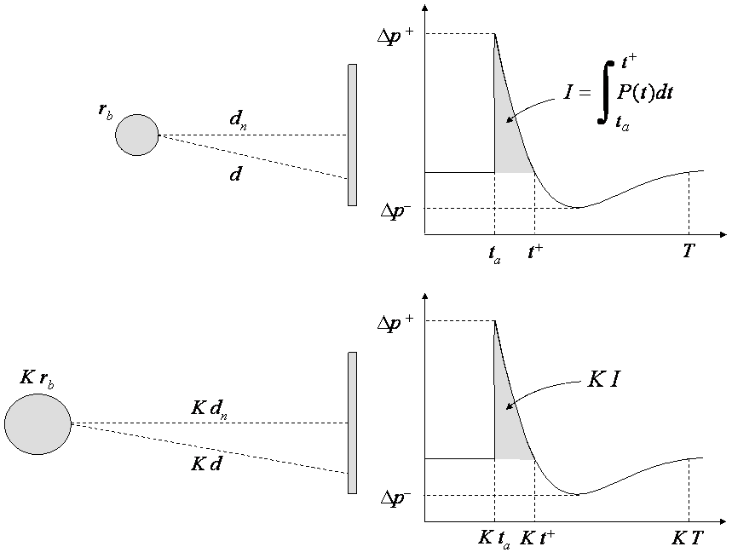
Fig. ‎2-1 : Illustration de la similitude de Hopkinson
La loi de similitude de Hopkinson a été vérifiée expérimentalement par de nombreux auteurs pour des charges explosives variées. Baker et al. (1991) citent notamment les travaux de Kingery (1952) qui montrent une concordance très satisfaisante entre les résultats obtenus lors d’un test avec une charge de cent tonnes de TNT et ceux estimés en laboratoire avec des charges variant de 0.5 à 4.5 kilogrammes.

chargement de DÉTONATION sur une surface plane

Présentation
Dans cette étude, on s’intéresse aux détonations aériennes de mélanges gazeux. Ces détonations donnent naissance à des ondes de choc caractérisées par une distribution spatio-temporelle.
Initialement, il y amorçage de la réaction de combustion par apport rapide d’énergie d’origine électrique. La combustion s’accompagne d’une propagation de flamme dans le mélange réactif. Cette flamme constitue le front de l’onde de détonation et se déplace à la vitesse constante de Chapman – Jouguet (Sochet (1993)), notée D_{CJ}. Cette vitesse, pour le mélange propane – oxygène, est égale à 2360 m/s. Au contact du milieu ambiant (ici de l’air), l’onde de détonation lance dans l’atmosphère une onde de choc sphérique. L’onde de choc est assimilable à une discontinuité de pression qui se propage radialement à travers l’air, avec une symétrie sphérique.

Modélisation de la pression réfléchie
Grâce aux études expérimentales et théoriques antérieures menées au LEES, l’histoire de la pression réfléchie sur un plan, pour une détonation donnée, est bien connue (Brossard et al. (1988)).
Le signal de pression (Fig. 2–2), enregistré en un point A d’une structure plane, est caractéristique.
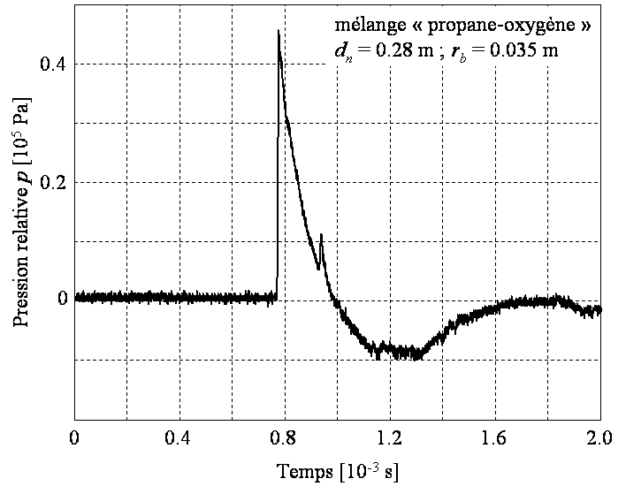
Fig. ‎2-2 : Profil expérimental de la pression réfléchie en un point d’une structure plane
Après un certain délai, appelé « temps d’arrivé » et noté t_{a}, au passage de l’onde au point A, la pression s’élève brutalement à son maximum avec, dans nos expériences, un temps de montée inférieur à 3 µs. Ensuite, la pression s’affaiblit et diminue jusqu’à la pression ambiante. Une phase de dépression apparaît pendant laquelle la pression diminue jusqu’à son minimum. La pression remonte alors jusqu’à la pression ambiante. On estime que la durée de la phase de dépression est sensiblement égale à trois fois la durée de phase de surpression.
Pour modéliser l’histoire de la pression réfléchie sur une structure, il est nécessaire de définir les positions pour lesquelles la pression est calculée. Soit d_{n} la distance normale séparant le centre d’explosion de la structure. Le point A est repéré par sa distance réduite λ et l’angle d’incidence α (Fig. 2–3).
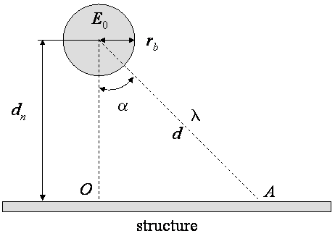
Fig. ‎2-3 : Paramètres de la détonation face à un plan
L’histoire de la pression réfléchie au point A est modélisée par une fonction sinusoïdale très amortie dont l’expression, proposée par Delaroche (1983), est :
$p(t)={Δp}^{+}\frac{\text{sin}[π(t−t^{+})/{t^{−}}]}{\text{sin}[−{{πt}^{+}}/{t^{−}}]}\text{exp}(−{\text{kt}}/{t^{−}})$ (‎2-)
Dans cette formule, Δp⁺ représente la surpression maximale, k est le facteur d’amortissement, t⁺ et t⁻ sont les durées des phases de surpression et de dépression. La modélisation nécessite aussi la connaissance du temps d’arrivée t_{a} de l’onde au point A. Ce paramètre représente le temps nécessaire à l’onde pour parcourir la distance d.
On observe (Fig. 2–4) que la fonction, définie entre les instants t_{a} et t_{a} + t⁺ + t⁻, est bornée par les extremums Δp⁺ et Δp⁻ (valeur minimale de la pression au cours du temps). Au-delà de l’instant t_{a} + t⁺ + t⁻, les oscillations de la fonction p, d’amplitudes très faibles, sont négligées.
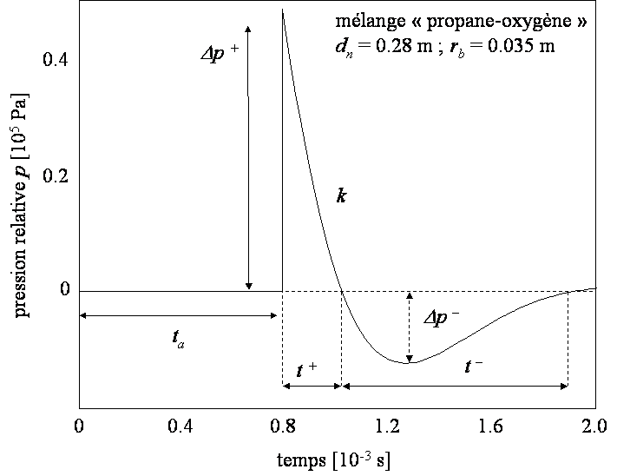
Fig. ‎2-4 : Profil numérique de la pression réfléchie au point A
A partir d’essais expérimentaux, Brossard et al. (1995) ont proposé des fonctions polynomiales faisant intervenir l’angle d’incidence α pour calculer la valeur des six paramètres Δp⁺, k, t⁺, t⁻ et t_{a}.
L’expression de la surpression Δp⁺ est :
${Δp}^{+}=P_{0}\text{exp}[A_{0}+A_{1}\text{ln}λ+A_{2}(\text{ln}λ)^{2}]$ (‎2-)
Avec :
$A_{0}=1\text{.}\text{253}−0\text{.}\text{000467}α+0\text{.}\text{00008619}α^{2}−0\text{.}\text{000002235}α^{3}$ (‎2-)
$A_{2}=0\text{.}\text{32}−0\text{.}\text{00204}α$ (‎2-)
$A_{1}=−2\text{.}\text{193} \text{pour} α<\text{44}°$ (‎2-)
$A_{1}=−3\text{.}\text{315}+0\text{.}\text{0255}α \text{pour} α∈[\text{44}°;\text{64}°]$ (‎2-)
$A_{1}=−1\text{.}\text{416}−0\text{.}\text{004}α \text{pour} α>\text{64}°$ (‎2-)
Le coefficient d’amortissement k est défini par :
$k=1−0\text{.}\text{556}\text{ln}λ+0\text{.}3(\text{ln}λ)^{2}−0\text{.}\text{0564}(\text{ln}λ)^{3}$ (‎2-)
L’expression du temps d’arrivée t_{a} est :
$t_{a}=r_{b}(−2\text{.}6+9\text{.}\text{538}λ+5\text{.}\text{528}λ^{2}−0\text{.}\text{585}λ^{3})/D_{\text{CJ}} \text{pour} λ<4$ (‎2-)
$t_{a}=r_{b}(−\text{29}\text{.}\text{85}+\text{28}\text{.}\text{583}λ)/D_{\text{CJ}} \text{pour} λ∈[4;\text{20}]$ (‎2-)
Enfin, les durées t⁺ et t⁻ sont définies par :
$t^{+}=\sqrt[3]{E_{0}}\text{exp}[−0\text{.}\text{167}+0\text{.}\text{815}\text{ln}λ−0\text{.}\text{146}(\text{ln}λ)^{2}]$ (‎2-)
$t^{−}=\sqrt[3]{E_{0}}\text{exp}[1\text{.}\text{125}+0\text{.}\text{96}\text{ln}λ−0\text{.}\text{2335}(\text{ln}λ)^{2}]$ (‎2-)
Pour un mélange gazeux donné, de caractéristiques énergétiques connues, la connaissance des paramètres r_{b} et d_{n} permet de connaître sans ambiguïté l’histoire de la pression en un point quelconque repéré, sur le plan, par ses paramètres géométriques λ et α (Fig. 2–3).

PROPRIÉTÉS de la pression RÉFLÉCHIE
Le chargement, généré lors d’une détonation, est un champ de pression mobile qui se propage sur la structure et qui possède une symétrie autour d’un axe.
A l’aide des formules analytiques précédentes, on représente l’évolution de la pression en fonction du temps pour différents points de la plaque (Fig. 2–5).
On voit que la propagation de l’onde de choc sur la plaque s’accompagne d’une élévation brutale de la pression (discontinuité de pression) qui se déplace sur la structure. On observe aussi une diminution de l’intensité du front de chargement en fonction du temps et de l’espace.
Il est aussi possible de calculer la vitesse du front de pression sur la structure (Fig. 2–6). Au premier point d’impact (r = 0), la vitesse est « théoriquement » infinie. Elle décroît très rapidement pour se stabiliser à la vitesse du son dans l’air.
Les chargements de détonation sont des phénomènes dynamiques dont l’évolution spatio-temporelle ne peut être comparée ni à l’évolution d’une impulsion ni à celle d’une pression mobile appliquée uniformément.

Conclusion
Les éléments de détonique essentiels à la présente étude ont été présentés. Les nombreuses expériences antérieures menées au LEES ont permis de proposer une modélisation de la pression réfléchie. Ces résultats peuvent être introduits dans un code de calcul numérique afin d’évaluer la réponse dynamique d’une structure plane soumise à une détonation aérienne.
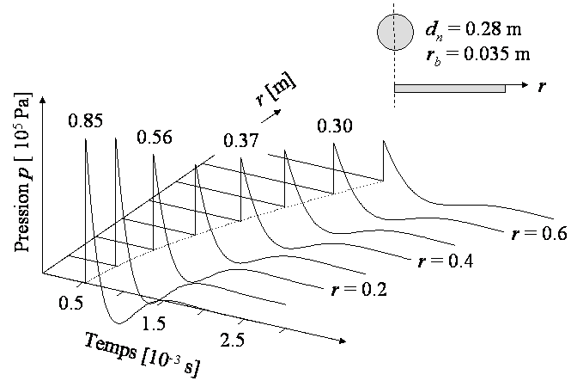
Fig. ‎2-5 : Représentation spatio-temporelle de la pression réfléchie sur un plan
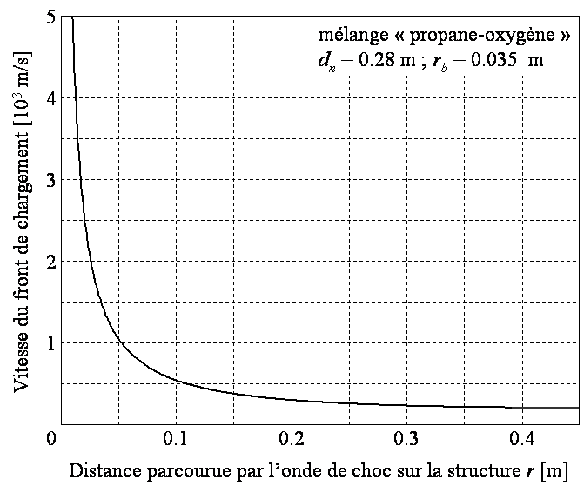
Fig. ‎2-6 : Évolution numérique de la vitesse du front de pression sur un plan

ÉTUDE bibliographique

Introduction
La présente étude se place dans les domaines de l’interaction fluide structure, de la dynamique rapide et de la propagation des ondes. Afin de positionner notre étude, il est nécessaire d’étudier les travaux menés sur la dynamique des plaques couplées à un liquide. De même, il est nécessaire d’étudier les travaux effectués sur la réponse des plaques soumises à des ondes de choc. Enfin, la spécificité de notre étude impose de faire une synthèse des travaux portant sur la réponse des plaques ou des poutres soumises à des chargements mobiles. En effet, nous avons vu que le chargement de l'explosion est une pression réfléchie qui se déplace à vitesse décroissante (d'abord supersonique puis subsonique).

THÉORIE de la flexion des plaques
La théorie de la flexion des plaques la plus simple est la théorie de Kirchhoff-Love (1994), appelée aussi théorie classique de la flexion (Classical Plate Theory, en anglais). Elle est basée sur le champ de déplacements suivant:
$u(x,y,z,t)=−z\frac{∂w_{0}}{∂x}$ (‎3-)
$v(x,y,z,t)=−z\frac{∂w_{0}}{∂y}$ (‎3-)
$w(x,y,z,t)=w_{0}(x,y,t)$ (‎3-)
dans lequel (u, v, w) sont les composantes du déplacement, dans un repère de coordonnées cartésiennes, d'un point appartenant au feuillet moyen (ie. plan de la plaque de coordonnée z = 0). Le champ de déplacement, composé des équations (3–1) (3–2) et (3–3), repose sur les hypothèses classiques selon lesquelles une section droite, normale au feuillet moyen avant déformation, reste droite et normale après déformation (Fig. 3–1a). Sous ces hypothèses, les déformations à l'effort tranchant et les contraintes normales au feuillet moyen sont négligées : l'état de déformation est généré uniquement par la flexion et les extensions du feuillet moyen (tensions de membrane).
Les bases d'une théorie prenant en compte les déformations au cisaillement ont été posées par Reissner (1945). Puis la théorie complète a été publiée par Mindlin (1951). Cette théorie est connue sous le nom de théorie améliorée (en anglais, Improved Plate Theory - IPT). Elle est basée sur le champ de déplacements suivant :
$$u(x,y,z,t)=−{zΨ}_{y}(x,y,t)$$
$$v(x,y,z,t)=−{zΨ}_{x}(x,y,t)$$
$$w(x,y,z,t)=w_{0}(x,y,t)$$
où les termes Ψ_{y} et Ψ_{x} désignent les rotations des sections droites autour des axes y et x, respectivement. Selon cette théorie, une section droite, normale au feuillet moyen avant déformation, reste droite mais n'est plus normale au feuillet moyen après déformation (Fig. 3–1b). De plus, il est possible de prendre en compte, en plus des déformations à l'effort tranchant, l'inertie de rotation des sections droites.
Un modèle de plaque plus complexe peut être développé en utilisant comme composantes du champ de déplacement des fonctions de la variable z d'ordre deux (Reddy (1984)). Ce modèle introduit des nouvelles inconnues dont l'interprétation physique n'est pas évidente. De plus, l'apport de ce type de ce modèle sur les résultats n'est pas justifié en regard de la complexité introduite dans les calculs (Reddy (1984)).
Dans tout le reste de l'étude, on se référera à la théorie classique (Classical Plate Theory) ou à la théorie améliorée (IPT) de la flexion en parlant, respectivement, de plaque de Kirchhoff ou de plaque de Mindlin Reissner. Cette distinction entre théorie classique et théorie améliorée existe aussi pour l'étude des poutres. On parle alors de poutre d'Euler-Bernoulli (CPT) et de poutre de Kirchhoff (IPT).
A partir de la comparaison des vitesses de propagation des ondes de flexion dans une plaque infinie, Mindlin (1951) montre que la vitesse des ondes, prévue par la théorie améliorée, est identique à celle calculée à partir de la théorie de l’élasticité. La concordance des résultats entre théorie classique et théorie de l’élasticité n’est satisfaisante que dans le cas où les longueurs d’ondes λ sont supérieures à six fois l’épaisseur de la plaque h.
Ces remarques conduisent aux distinctions d’utilisation suivantes :
i) 0 < h / λ < 0.17 : théorie classique
ii) 0.17 < h / λ < 0.5 : théorie améliorée
iii) 0.5 < h / λ < ∞ : théorie de l'élasticité (mécanique des milieux continus)
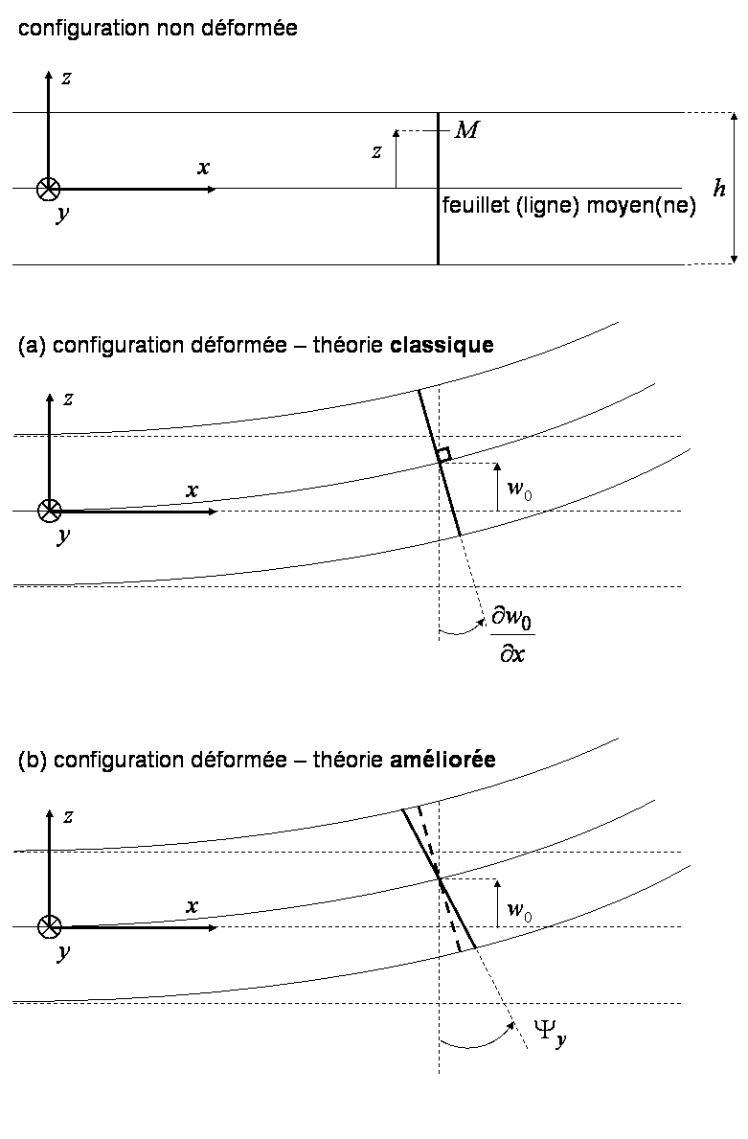
Fig. ‎3-7 : Variables cinématiques utilisées pour l’étude des poutres et des plaques en flexion – Comparaison entre théorie classique et améliorée

Rappel des Équations linÉarisÉes du mouvement d'un fluide parfait compressible
En dynamique rapide, il est nécessaire de pouvoir décrire, dans la plaque et dans le fluide, la propagation d’ondes de faibles longueurs. A ce titre, la prise en compte de la compressibilité du fluide est justifiée (Comolet (1990)). Sur des temps d’étude courts, il est possible d’étudier la propagation des ondes dans un fluide en négligeant les phénomènes dissipatifs. Dans ce cas, les viscosités sont nulles et le fluide est supposé parfait (Bruneau (1998), Guyon et al. (1991)).
La réponse du système est caractérisée par des vibrations à hautes fréquences. Ces mouvements vibratoires ne peuvent pas être de grandes amplitudes. On étudie donc la réponse du système autour de sa configuration d’équilibre. Il s’en suit que les termes de convection peuvent être négligés et la théorie linéaire peut être appliquée.
Sous ces hypothèses, on rappelle les équations qui décrivent les petits mouvements, autour d’une position d’équilibre, d’un fluide non visqueux et compressible.
Pour un tel fluide, le tenseur des contraintes s’écrit en fonction de la pression p :
$σ_{\text{ij}}=−{pδ}_{\text{ij}}$ (‎3-)
Afin de relier la pression à la déformation du milieu fluide, on utilise une relation entre la pression p et la masse volumique du fluide ρ :
$p=f(ρ)$ (‎3-)
Un fluide pour lequel la loi de comportement f ne dépend que la masse volumique est qualifié de fluide barotrope. La loi f traduit la compressibilité du fluide.
La linéarisation des équations dynamiques pour un fluide parfait et compressible permet de décrire les petites variations des grandeurs associées aux petits mouvements des particules fluides, soit autour d’une position d’équilibre, soit autour d’un mouvement moyen.
Considérons la configuration d’équilibre définie par une vitesse initiale V_{0i} nulle, une pression statique p₀ et une masse volumique initiale ρ₀. Les inconnues du problèmes sont la pression, les composantes de la vitesse et la masse volumique, notées respectivement p, V_{i} et ρ. Ces grandeurs peuvent s’écrire au premier ordre :
$\begin{aligned}p=p_{0}+p' \\ ρ=ρ_{0}+ρ' \\ V_{i}=V_{i}'+V_{0i}=V_{i}'\end{aligned}$ (‎3-)
La notation (..)’ indique la fluctuation des grandeurs.
Pour l’équation de conservation de la masse (équation de continuité), il vient :
$\frac{∂}{∂t}(ρ_{0}+ρ')+\text{div}\left[(ρ_{0}+ρ')V'\right]=0$ (‎3-)
soit, à l’ordre 0 :
$\frac{∂ρ_{0}}{∂t}=0$ (‎3-)
Cette équation traduit que ρ₀ est constante avec le temps et correspond à la configuration initiale.
L’équation de continuité (3–7) donne, à l’ordre 1 :
$\frac{∂ρ'}{∂t}+\text{div}\left[ρ_{0}V'\right]=0$ (‎3-)
Cette équation, obtenue en négligeant les produits des fluctuations, traduit les phénomènes de l’acoustique linéaire.
La relation fondamentale de la dynamique s’écrit :
$(ρ_{0}+ρ')\frac{∂}{∂t}\left[V'+(V'⋅\text{grad})V'\right]=−\text{grad}(p_{0}+p')+F$ (‎3-)
A l’ordre 0, l’équation (3–10) traduit l’équilibre statique des forces :
$0=−\text{grad}(p_{0})+F$ (‎3-)
A l’ordre 1, en négligeant les termes du second ordre provenant du produit des termes fluctuants, il vient :
$ρ_{0}\frac{∂V'}{∂t}=−\text{grad}(p')+F$ (‎3-)
La loi de comportement f peut s’exprimer par un développement limité à l’ordre 1 de l’équation (3–5) :
$p(ρ)=f(ρ_{0})+(ρ−ρ_{0})\frac{∂f}{∂ρ}(ρ_{0})$ (‎3-)
soit, à l’ordre 0 :
$p_{0}=f(ρ_{0})$ (‎3-)
A l’ordre 1, on obtient l’égalité suivante :
$p'=c_{f}^{2}ρ' \text{avec} c_{f}^{2}=\frac{∂f}{∂ρ}(ρ_{0})$ (‎3-)
La grandeur c_{f} a la dimension d’une vitesse : elle correspond à la vitesse acoustique des ondes de traction-compression.
En définitive, les équations du mouvement pour un fluide parfait et compressible sont :
$\frac{∂ρ'}{∂t}+ρ_{0}\text{div}(V')=0$ (‎3-)
$ρ_{0}\frac{∂V'}{∂t}=−\text{grad}(p')+F$ (‎3-)
$p'=c_{f}^{2}ρ'$ (‎3-)
Les équations (3–17) sont les équations d’Euler linéarisées. Ces équations peuvent être écrites en fonction de l’unique variable p’. En reportant l’équation (3–18) dans l’équation (3–16), la somme (au signe près) de la dérivée temporelle de cette équation (3–16) avec la divergence de l’équation (3–17) conduit à l’équation de propagation suivante :
$Δp'−\frac{1}{c_{f}^{2}}\frac{∂^{2}p'}{∂t^{2}}=S$ (‎3-)
Dans cette équation, le symbole Δ désigne le Laplacien et S = div F correspond au terme source.
Le mouvement acoustique étant considéré irrotationnel, on peut définir un potentiel scalaire φ tel que :
$V'=−\text{grad}ϕ$ (‎3-)
En absence de forces volumiques F (ce que l’on suppose par la suite), les équations d’Euler homogènes peuvent se présenter sous la forme suivante :
$\text{grad}\left(−ρ_{0}\frac{∂ϕ}{∂t}+p'\right)=0$ (‎3-)
Cette égalité traduit le fait que le terme entre parenthèses est constant sur l’espace d’étude, à tout instant. On en déduit :
$p'=ρ_{0}\frac{∂ϕ}{∂t}$ (‎3-)
En faisant intervenir l'expression (3-18) dans l'équation (3-17), puis en faisant intervenir les expressions (3-16) et (3-20) dans la dérivée par rapport au temps de l'équation (3-17), les équations d'Euler se présentent sous la forme suivante :
$Δϕ−\frac{1}{c_{f}^{2}}\frac{∂^{2}ϕ}{∂t^{2}}=0$ (‎3-)
Le potentiel des vitesses φ suit, comme la pression acoustique p’, une équation d’onde. C’est ce dernier formalisme qui est retenu pour cette étude. Il présente l’avantage de pouvoir déterminer le champ de vitesse et la pression à partir de la connaissance d’une seule fonction scalaire.

vibrations des plaques couplÉes À un fluide incompressible
Afin de mettre en évidence l’influence du fluide sur la réponse dynamique d’une plaque, des études ont été menées sur la détermination des fréquences propres de tels systèmes couplés.
En fluide incompressible, les ondes observées sont des ondes de gravité. Les travaux portant sur des plaques couplées à un fluide incompressible ne peuvent mettre en jeu que des ondes élastiques dans la structure et des ondes de gravité dans le fluide. Ces études permettent de quantifier l’effet de masse ajoutée sur la réponse couplée.
Amabili et al. (1996a) déterminent les fréquences et les modes propres de vibrations de plaques élastiques minces et circulaires reposant à la surface d’un liquide parfait et incompressible, pour différentes conditions aux limites (encastrement, bords simplement appuyés et bords libres). Les auteurs mettent en évidence l’effet de masse ajoutée du fluide en calculant des fréquences propres du système couplé plus faibles que celles de la plaque placée dans le vide. Amabili et al. (1996b) étend cette étude au cas des plaques annulaires.
Amabili et al. (1999) complètent leurs précédentes études en tenant compte des effets liés aux ondes de surface. Les auteurs mettent en évidence que :
i) les ondes de surface ont une influence seulement pour des plaques flexibles (lorsque les fréquences propres de la plaque et les fréquences des ondes de surface sont sensiblement égales).
ii) les ondes de surface n’ont que très peu d’influence sur les fréquences propres élevées de la plaque.
D’autres études, menées par Cho et al. (2001) et Amabili (2001), confirment que le comportement vibratoire du système couplé est caractérisé par deux régimes : le régime de ballottement et celui des déformations élastiques. Dans le régime de ballottement, les vibrations de la surface libre du liquide (sur laquelle repose, en général, la plaque) avec des fréquences propres relativement basses prévalent. Au fur et mesure que les fréquences propres augmentent, l’amplitude des vibrations de la surface libre diminue et les déformations élastiques de la plaque dominent.
De ces études sur la réponse dynamique d’une plaque en contact avec un liquide, il apparaît que le comportement vibratoire est différent selon les fréquences. A basse fréquence, la dynamique du fluide, au travers des ondes de surface, prédomine. A haute fréquence, les amplitudes des ondes de ballottement diminuent et ce sont les vibrations de la plaque qui prédominent.
La connaissance et la superposition des modes propres de vibrations de la plaque reposant à la surface d’un liquide et soumise à une sollicitation extérieure quelconque permet de construire la réponse temporelle du système couplée (Korobkin (2000), Sturova (2002), Sturova (2003)). Malheureusement, cette méthode ne permet pas de déterminer une réponse vibratoire caractéristique du domaine des hautes fréquences qui nécessite le calcul d’un grand nombre de modes (Gibert (2005)).

RÉPONSE d'une poutre ou d'une plaque à une onde de choc
Dans le contexte de dynamique rapide, et plus particulièrement dans celui de la détonique, la réponse des plaques soumises à des ondes de choc a fait l'objet d'études spécifiques.
Louca et al. (1998) étudient la réponse dynamique en grands déplacements (non linéarité géométrique) de plaques métalliques rigidifiées et non rigidifiées soumises à des ondes de choc créées par des détonations aériennes. Une étude paramétrique des effets liés aux conditions aux limites et aux imperfections initiales de la plaque sur la réponse dynamique est effectuée.
Olson et al. (1993) et Rudrapatna et al. (1999) effectuent une analyse numérique sur la réponse de plaques minces soumises à des ondes de choc de détonation. L'analyse numérique est basée sur une formulation par éléments finis qui prend en compte les effets des non linéarités géométriques et matérielles. Les auteurs s'intéressent particulièrement aux différents modes de fractures de la plaque. Nurick et al. (1995) étendent ces études au cas des plaques rigidifiées.
Ambrosini et al. (2001) étudient la réponse de plaques métalliques soumises à des ondes de choc créées lors de détonations aériennes. Des modélisations linéaire et non linéaire en grand déplacement, basées sur la méthode des éléments finis, sont proposées. Numériquement, la réponse dynamique est construite à partir de la superposition des modes propres de vibration. Les auteurs mettent en évidence la nécessité de déterminer au préalable un nombre élevé de modes propres et d'utiliser un maillage fin pour construire une réponse temporelle acceptable.
Klosowski et al. (2000) et Stoffel et al. (2001) étudient la réponse de plaques circulaires soumises à une onde de choc et proposent des modèles numériques prenant en compte les non linéarités géométriques et matérielles. Dans ces études, l'onde de choc est générée dans un tube à choc et peut être considérée comme plane.
Dans les travaux qui viennent d’être cités, la réponse des plaques soumises à une onde de choc peut être étudiée en considérant que le chargement de pression recouvre instantanément toute la structure. Dans ce cas, seule l'évolution temporelle du chargement est prise en compte dans le calcul de la réponse dynamique. Cette modélisation du champ de pression est dite en champ lointain. Dans ce cas, la détonation, initiée suffisamment loin de la structure, donne naissance à une onde de choc qui est considérée plane lorsqu’elle atteint la structure.
En champ proche, l'onde de choc se propage sur la structure et une évolution spatio-temporelle du champ de pression doit être prise en compte. Le chargement de pression doit être considéré comme mobile et il est intéressant d'étudier la réponse de la plaque au voisinage du front de chargement avant que celui-ci n'ait entièrement parcouru la plaque.

RÉPONSE en flexion des plaques soumises À un chargement mobile
La réponse en flexion d'une structure soumise à un chargement mobile est étudiée différemment selon la nature du problème.
Si le chargement est représenté par une masse en mouvement, la réponse dynamique de la structure doit, à priori, être déterminée en prenant en compte tous les effets inertiels.
Cependant, le problème peut être simplifié si l'on considère que le corps en mouvement exerce sur la structure une force constante égale à son poids. Il s'agit alors de déterminer la réponse de la structure à une force mobile constante.
La résolution devient plus difficile lorsque le problème impose de prendre en compte le poids du mobile et que sa masse et celle de la structure sont du même ordre de grandeur. La réponse de la structure dépend de l'effort créé par le mobile qui dépend de la réponse de la structure. Ces différents problèmes ont été discutés par Frýba (1972).
Dès à présent, on note que l'on s’intéressera, par la suite, uniquement aux cas des chargements sans masse propre et indépendants de la réponse de la structure.
Dans ce mémoire, le terme "structure" fait référence soit à une poutre, soit à une plaque. Les travaux antérieurs que nous avons examinés concernent :
i) des structures non couplées à des fluides et sans fondation
ii) des structures non couplées à des fluides reposant sur des fondations élastiques
iii) des structures couplées à des fluides incompressibles
Tout d’abord examinons les travaux concernant les poutres et les plaques non couplées, sans fondation.

Si les dimensions de la structure sont finies, alors la réponse dynamique est recherchée, par certains auteurs, sous la forme d'une superposition modale.
Le déplacement hors plan, w, la rotation des sections Ψ ainsi que les grandeurs dérivées (moment fléchissant et effort tranchant) sont construits à partir de la somme des n premiers modes propres, n tendant vers l'infini. Cette méthode présente l'avantage d'être d'un usage aisé. Mais les solutions sont nécessairement approchées puisque construites à partir d'une somme tronquée (n étant nécessairement grand mais pas infini). De plus, les solutions obtenues dépendent de la vitesse v du chargement. Lorsque celle-ci est élevée, la convergence pour le calcul des moments et des efforts (obtenus après dérivation de w) est lente (Frýba (1972)). C'est pourquoi cette méthode est réservée aux problèmes de basses fréquences, pour lesquels la vitesse du chargement est faible (KunowBauhmer (1984a) Olsson (1991)).

Si les dimensions de la poutre ou la plaque sont élevées (pouvant être considérées comme infinies), les travaux antérieurs ont porté sur la recherche des solutions stationnaires.
La réponse stationnaire apparaît figée si l’on se place dans un repère relatif lié au chargement. Les solutions obtenues par les méthodes de transformées (Laplace et Fourier), sont exactes si l'on sait déterminer analytiquement les transformées. Ceci n'est pas toujours possible car il faut parfois avoir recours à des intégrations numériques pour obtenir les transformées inverses.
Dans les travaux portant sur la réponse stationnaire des structures non couplées, on distingue ceux qui concernent les structures sans fondation et ceux qui concernent les structures reposant sur fondation.

La réponse stationnaire d'une poutre infinie seule, soumise à un chargement mobile, est déterminée analytiquement par Renard et al. (2002). La poutre est étudiée selon les hypothèses classiques et améliorées de la flexion. Les chargements mobiles considérés dans cette étude sont l’échelon de pression et la force concentrée. La modélisation fait apparaître les deux vitesses caractéristiques c_{p} et c_{s} qui correspondent, respectivement, à la vitesse des ondes longitudinales et à la vitesse corrigée des ondes de cisaillement.
Le calcul du facteur d’amplification A_{w}, défini comme le rapport entre le déplacement dynamique w sur le déplacement statique w_{st}, montre que si la vitesse du chargement est supérieure à 0.2 c_{p} alors la théorie classique échoue à décrire la réponse stationnaire.
De plus, les résultats mettent en évidence la propagation d'ondes accompagnant le front de chargement. Si v est inférieure à c_{s} alors les ondes se situent devant le front de chargement. Si v est comprise entre c_{s} et c_{p} il n’y pas de régime vibratoire. Enfin, si v est supérieure à c_{p} alors la réponse stationnaire consiste en un train de vibrations, situées en arrière du front.
Cette étude fournit des résultats pertinents pour comprendre la réponse des structures soumises à des chargements mobiles pouvant être issus de détonation. Elle met clairement en évidence la nécessité d’étudier la réponse dynamique des poutres (ou des plaques) selon la théorie améliorée et montre aussi l’importance de la vitesse du chargement sur la réponse stationnaire de la structure.

Les poutres et les plaques peuvent reposer sur une fondation, laquelle influence la réponse dynamique de la structure.
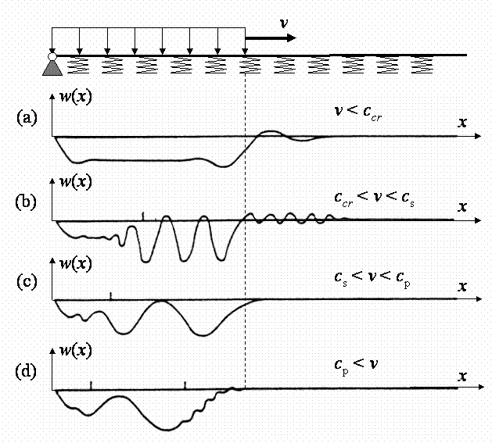
Fig. ‎3-8 : Réponse stationnaire d’une poutre de Timoshenko semi infinie sur une fondation élastique et soumise à une pression mobile (Squire (1996))
Steele (1968) et Frýba (1972) ont étudié la réponse stationnaire d’une poutre de Timoshenko infinie en contact avec une fondation élastique, soumise à une force ponctuelle (Frýba (1972)) ou à un échelon de pression (Steele (1968)), qui se déplacent à la vitesse constante v.
Leurs travaux montrent que la présence de la fondation introduit, en plus des deux vitesses caractéristiques c_{p} et c_{s}, une vitesse, notée c_{cr}, liée à la rigidité de la fondation. La valeur de c_{cr} est donnée par l’équation de dispersion dont les solutions sont obtenues par Felszeghy (1996).
Squire (1996) et Felszheghy (1996) ont étudié le problème de la poutre de Timoshenko semi-infinie, reposant sur une fondation élastique et soumise à un échelon de pression mobile.
Les résultats, illustrés sur la figure 3–2, rejoignent ceux obtenues pour le cas de la poutre infinie :
i) si v est inférieure à c_{cr} alors la réponse stationnaire ne présente aucun caractère vibratoire (Fig. 3–2a).
ii) si la vitesse du chargement est comprise entre c_{cr} et c_{s} alors la réponse présente un caractère ondulatoire différent de part et d’autre du front de chargement. En arrière du front, les vibrations sont liées à la rigidité de la fondation et possèdent des longueurs d’ondes élevées. En avant du front, les ondes sont liées à la rigidité de la poutre et les longueurs d’ondes sont faibles (Fig. 3–2b).
iii) lorsque v est supérieure à c_{s} et inférieure à c_{p}, la réponse est différente de part et d’autre du front de chargement. Des ondes liées à la rigidité de la fondation sont présentes en arrière du front tandis qu’il n’existe aucune onde devant le front (Fig. 3–2c).
iv) enfin, lorsque la vitesse du chargement est supérieure à c_{p} alors les ondes sont toutes présentes en arrière du front et sont de deux types : l’un est lié à la rigidité de la fondation et l’autre est lié à la rigidité de la poutre (Fig. 3–2d).
Notons que si v est égale à la vitesse c_{cr}, la réponse stationnaire tend vers l’infini : la vitesse c_{cr} apparaît comme une vitesse critique. Si v est égale à l’une des deux vitesses c_{s} ou c_{p}, les solutions restent bornées et continues mais ne sont en aucun cas stationnaires.
Ces études mettent en évidence, à la fois, l’influence de la fondation dans la réponse de la poutre et l’influence du rapport de la vitesse du chargement relativement aux vitesses caractéristiques du système.

Dans les modèles de structures sur fondations, la fondation ne possède pas de dynamique propre et n’intervient sur la plaque que sous la forme d’une force de rappel élastique.
Dans le cadre de l’interaction fluide structure, la poutre ou la plaque est en contact avec un fluide. Celui-ci est un milieu continu qui possède sa propre dynamique. Les mouvements du fluide et de la structure s’influencent mutuellement. Par conséquent, il est nécessaire de proposer un modèle qui décrit, à la fois, les dynamiques de la structure et du fluide et qui prend en compte le couplage entre les deux milieux.
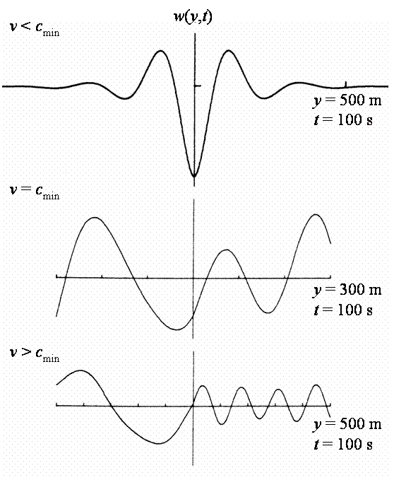
Fig. ‎3-9 : Réponse stationnaire d’une poutre unidimensionnelle d’Euler Bernoulli couplée à un fluide parfait incompressible pour différentes vitesses de chargement mobile (Squire (1996)) [c_{min} désigne la vitesse des ondes de flexion]
Squire (1996) présente la réponse stationnaire d’une bande reposant à la surface d’un domaine liquide et soumise à une force ponctuelle se déplaçant à une vitesse v constante.
Une bande est une plaque décrite en dimension 1. Sa dynamique ne dépend que du temps et d'une seule variable d'espace.
Squire (1996) étudie les mouvements de la bande selon les hypothèses classiques de la flexion. Le fluide est parfait, incompressible, à petits mouvements irrotationnels. Le fluide étant parfait, le couplage est assuré par la continuité des composantes normales des vitesses et par l’intervention, dans l’équation du mouvement de la poutre, d’une pression pariétale créée par le fluide. Ce dernier étant incompressible, sa réponse dynamique consiste en la propagation d’ondes de surface, de vitesse c_{g}. Les vitesses caractéristiques du système couplé sont la vitesse des ondes de surface c_{g} et la vitesse des ondes de flexion de la bande, c_{min}. L’auteur montre qu’il existe une solution stationnaire pour toutes les valeurs de v différentes des vitesses c_{g} ou c_{min} (Fig. 3–3).
Si v est inférieure à c_{min}, alors la réponse de la bande consiste en une « déflection », localisée au point d’application du chargement.
Si v est comprise entre c_{min} et c_{g}, la réponse stationnaire est vibratoire mais différente de part et d’autre du front de chargement. Les vibrations, liées au fluide, sont derrière le front et ont des longueurs d’ondes élevées. Au contraire, les vibrations, présentes devant le front, ont des longueurs d’ondes plus faibles et sont liées à la rigidité de la bande.
Si v est supérieure à c_{g}, la réponse stationnaire est caractérisée uniquement par les ondes de faibles longueurs présentes devant le front.
L’étude de Squire (1996) met en évidence l’existence des deux vitesses caractéristiques liées au fluide et à la structure et la possibilité de trouver la réponse stationnaire d’un système en interaction fluide-structure soumis à un chargement mobile.

Toutefois, les hypothèses retenues par Squire (1996) ne sont pas adaptées à un problème de dynamique rapide.

En effet, si les vitesses de chargement sont élevées (éventuellement de l’ordre des vitesses c_{s} et c_{p}), comme celles rencontrées en détonique, le modèle doit être capable de décrire la propagation d’ondes de fréquences élevées.
Pour cela, le choix des hypothèses de Timoshenko pour les poutres, ou de Mindlin Reissner pour les plaques, est nécessaire. En ce qui concerne le fluide, la dynamique rapide impose de tenir compte en premier lieu de la compressibilité du liquide dans le cadre de l’acoustique linéaire.
Les résultats les plus significatifs dans la réponse stationnaire d’une poutre ou d’une bande couplée à un fluide compressible et soumise à un chargement mobile ont été obtenus par Renard et al. (2003 et 2006).
Le couplage entre la structure et le liquide est assuré par la continuité des composantes normales des vitesses et par la continuité des efforts normaux. Les équations forment un système couplé dont la nature mathématique est différente selon la vitesse du chargement v. Si v est supérieure à la vitesse des ondes acoustiques c_{f} (problème « supersonique ») le système est entièrement hyperbolique. Les solutions stationnaires sont obtenues classiquement (Renard et al. (2003)). Si v est inférieure à c_{f} (problème « subsonique ») une partie du système est elliptique : l’équation du mouvement du fluide est une équation de Laplace dont la résolution nécessite l’usage des transformées de Fourier (Renard et al. (2006)).

CONCLUSION
En conclusion, la réponse en flexion de la plaque doit être étudiée selon la théorie améliorée afin de décrire des vibrations dont les longueurs d’ondes sont de quelques millimètres.
Dans le cadre de la dynamique rapide, il apparaît que les effets de ballottement à la surface du fluide où repose la plaque peuvent être négligés. Les équations d’Euler linéarisées sont adaptées à décrire les petits mouvements du fluide.
Les solutions stationnaires au problème d’une poutre (ou d’une plaque) soumise à un chargement mobile et en contact soit avec une fondation élastique, soit avec un fluide permettent de mettre en évidence, à la fois, l’influence de la fondation ou du fluide et l'influence de la vitesse du chargement sur la réponse dynamique de la structure.
Ces travaux montrent qu’il est possible de déterminer des solutions analytiques en utilisant la méthode des transformées de Fourier. C’est cette méthode qui a été utilisée au Laboratoire Énergétique Explosions Structures (LEES) pour trouver des solutions au problème d’une plaque de Mindlin couplée à un fluide acoustique et soumise à un chargement mobile rapide.
La résolution du problème subsonique est une partie de notre travail de thèse. Aussi, elle dépasse le strict cadre de l’étude bibliographique et sera développée dans le chapitre cinq.

Mise en ÉQUATIONs DU PROBLÈME

INTRODUCTION
Un problème d’interaction est un problème caractérisé par un échange, au niveau de l’interface, entre des milieux de natures différentes. La présente étude porte sur la réponse dynamique d’un système en interaction fluide structure. Celui-ci est étudié selon les trois hypothèses suivantes :
i) il y a échange d’énergie uniquement sous forme cinétique et élastique.
ii) les phases solide et liquide restent distinctes.
iii) il n’y a pas d’échange de matière entre les phases.
L’hypothèse i) permet de s’affranchir de toute considération thermique. L’hypothèse ii) exclut les problèmes d’interaction entre un fluide et un milieu solide poreux. Enfin, l’hypothèse iii) exclut les problèmes dans lesquels il y a solidification ou dissolution à l’interface.
Les mouvements de flexion de la plaque sont étudiés selon les hypothèses de Mindlin Reissner. Celles-ci permettent la prise en compte de l’inertie de rotation et de la déformation à l’effort tranchant. Elles sont adaptées à l’étude des vibrations à haute fréquence et permettent de décrire la propagation d’ondes dont les longueurs d’onde sont de l’ordre de quelques épaisseurs de plaque. Sous l’hypothèse de l’élasticité, les équations du mouvement sont établies en tenant compte des effets non linéaires dus aux tensions de membrane.
Les vibrations du système couplé étant à hautes fréquences, elles ne peuvent pas être de grandes amplitudes. De plus, les constantes de temps associées aux mouvements de compression du fluide sont plus faibles que celles liées aux effets de température et de viscosité (Guyon et al. (1991)). Par conséquent, les termes de convection, d’une part, et de viscosité, d’autre part, peuvent être négligés. Les mouvements du fluide sont décrits par les équations d’Euler linéarisées.
Les équations du mouvement peuvent s’écrire différemment selon le repère de coordonnées choisi. Dans le repère de coordonnées cartésiennes, on établit les équations de la dynamique non linéaire puis linéaire de la bande couplée. Dans le système de coordonnées cylindriques, on présente les équations du mouvement non linéaires et linéaires d’une plaque axisymétrique couplée.
Enfin, afin de prendre en compte les déformations permanentes susceptibles d’apparaître, on complète le modèle de la plaque en introduisant une loi de comportement élastoplastique.

ÉQUATIONS DU MOUVEMENT POUR UNE PLAQUE DE MINDLIN – REISSNER
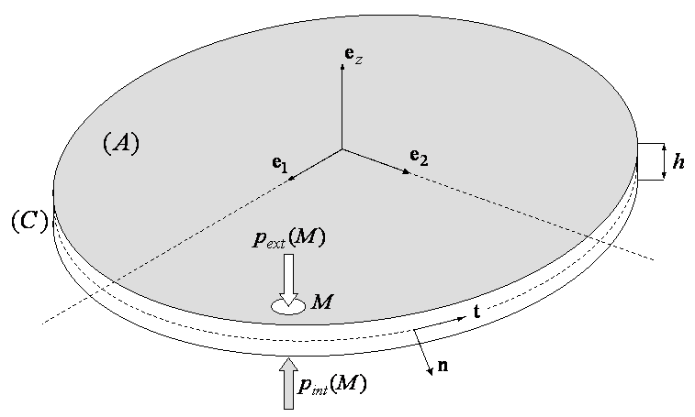
Fig. ‎4-10 : Géométrie de la plaque

Définition de la plaque

Caractéristiques géométriques
Une plaque est définie à partir d’une surface (A), délimitée par un contour (C). L’épaisseur de la plaque, notée h, est constante et supposée petite par rapport aux dimensions caractéristiques (longueur, largeur, diamètre…etc.) initiales de (A) (Fig. 4–1).
Un point M de la plaque est repéré par ses coordonnées x₁, x₂ et z telles que :
$(x_{1},x_{2})∈A \text{et} z∈\left[−\frac{h}{2};\frac{h}{2}\right]$ (‎4-)
On note e₁, e₂ et e₃ = e_{z} les vecteurs d’une base orthonormée. Le plan z = 0 est le plan moyen de la plaque. Dans ce plan, on note n et t les vecteurs respectivement normal et tangent à la courbe (C).
Dans ce qui suit, la plaque est soumise à deux types de chargement :
i) les distributions surfaciques de pression agissant perpendiculairement à la surface (A).
ii) les distributions linéiques de charge qui se présentent sous la forme de moments et d’efforts agissant sur le contour (C).
On peut noter que les charges concentrées peuvent être considérées comme des charges réparties suivant une fonction de Dirac. Par exemple, P₀δ(a) est la charge P₀ concentrée au point d'abscisse x = a.

Caractéristiques mécaniques
Toutes les plaques, considérées dans cette étude, sont supposées homogènes et isotropes. Les caractéristiques mécaniques de la plaque sont notées ρ, E et ν, respectivement la masse volumique, le module d’Young et le coefficient de Poisson. On en déduit le module de cisaillement :
$G=\frac{E}{2(1+ν)}$ (‎4-)
Avec l’épaisseur h, on définit les caractéristiques mécaniques suivantes :
l’inertie de rotation des sections :$I=\frac{h^{3}}{\text{12}}$ (‎4-)
la rigidité de traction :$C=\frac{\text{Eh}}{1−ν^{2}}$ (‎4-)
la rigidité de flexion :$D=\frac{\text{EI}}{1−ν^{2}}$ (‎4-)

Théorie de la flexion des plaques – Hypothèses de Mindlin Reissner
Dans ce paragraphe, le comportement du matériau est élastique. La relation entre le tenseur des contraintes et le tenseur des déformations est donnée par la loi de Hooke. Celle-ci traduit un état de contrainte constamment proportionnel à l’état de déformation.
Pour cette étude, on envisage le cas de la non linéarité géométrique. Le plan moyen de la plaque n’est plus une surface développable et aux effets de flexion s’ajoutent les contraintes de membrane. Cet état de déformation est calculé avec l’expression complète du tenseur de Green.
Les hypothèses de Mindlin – Reissner sont les suivantes :
i) Un point du plan moyen possède un mouvement dans ce plan : une contrainte de membrane peut donc apparaître dans le feuillet moyen.
ii) L’état de contrainte est un état de contraintes planes : les contraintes normales au feuillet moyen sont négligées.
iii) Une section droite, normale au feuillet moyen dans la configuration initiale, n’est pas nécessairement normale après déformation.
iv) L’inertie de rotation des sections droites est prise en compte.

Champ de déplacements
En utilisant la convention de sommation, le déplacement U(x₁, x₂, z, t) d’un point M appartenant à la plaque est le vecteur :
$U=u(x_{1},x_{2},t)−zΨ(x_{1},x_{2},t)+w(x_{1},x_{2},t)e_{z}$ (‎4-)
avec :
$u=u_{i}e_{i}$ (i = 1, 2) (‎4-)
$Ψ=Ψ_{i}e_{i}$ (i = 1, 2) (‎4-)
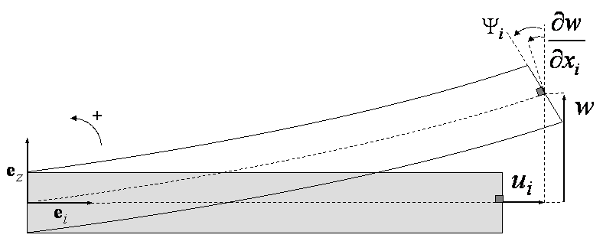
Fig. ‎4-11 : Variables cinématiques selon la théorie de Mindlin – Reissner
Le vecteur u correspond au déplacement dans le plan moyen, le vecteur Ψ traduit les rotations de section et w caractérise le déplacement normal au plan moyen initial (Fig. 4–2). Par identification, les composantes du vecteur U s’écrivent :
$U_{1}=u_{1}−{zΨ}_{1}$ (‎4-)
$U_{2}=u_{2}−{zΨ}_{2}$ (‎4-)
$U_{3}=w$ (‎4-)

Champ de déformations
La définition du tenseur de Green est :
$ε_{\text{kl}}=\frac{1}{2}\left(\frac{∂U_{k}}{∂x_{l}}+\frac{∂U_{l}}{∂x_{k}}+\frac{∂U_{m}}{∂x_{k}}\frac{∂U_{m}}{∂x_{l}}\right)$ (k, l = 1, 2, 3) (‎4-)
Avec la théorie non linéaire, on se place sous l’hypothèse des grandes rotations : la déformation axiale reste petite par rapport aux termes de rotation (Géradin (1996)). Dans ce cas, on peut négliger les termes quadratiques relatifs à ∂U₁/∂x_{k} et à ∂U₂/∂x_{k} (k = 1, 2, 3). Par conséquent, les déformations n_{ij} associées à la traction, les déformations m_{ij} associées à la flexion et les déformations q_{i} associées à l’effort tranchant s’écrivent :
$n_{\text{ij}}=\frac{1}{2}\left(\frac{∂u_{i}}{∂x_{j}}+\frac{∂u_{j}}{∂x_{i}}+\frac{∂w}{∂x_{i}}\frac{∂w}{∂x_{j}}\right)$ (i, j = 1,2) (‎4-)
$m_{\text{ij}}=\frac{1}{2}\left(\frac{∂Ψ_{i}}{∂x_{j}}+\frac{∂Ψ_{j}}{∂x_{i}}\right)$ (i, j = 1,2) (‎4-)
$q_{i}=\left(\frac{∂w}{∂x_{i}}−Ψ_{i}\right)$ (i = 1,2) (‎4-)
Les composantes du tenseur des déformations se présentent alors sous la forme suivante :
$ε_{\text{ij}}=n_{\text{ij}}−{\text{zm}}_{\text{ij}}$ (i, j = 1,2) (‎4-)
$ε_{\text{iz}}=\frac{1}{2}q_{i}$ (i = 1,2) (‎4-)
Conformément aux hypothèses, la plaque est étudiée en contraintes planes. On suppose, de plus, que la déformation ε₃₃ = ε_{zz} selon l’épaisseur est faible et ne sera pas prise en compte dans la suite de l’étude.

État de contrainte
Pour un matériau élastique isotrope, la loi de Hooke s’écrit :
${Eε}_{\text{kl}}=(1+ν)σ_{\text{kl}}−{\text{νσ}}_{\text{mm}}δ_{\text{kl}}$ (k, l, m = 1, 2, 3) (‎4-)
En négligeant σ_{zz} et ε_{zz}, on obtient les relations contrainte – déformation suivantes :
$σ_{\text{ij}}=\frac{E}{1−ν^{2}}\left[(1−ν)ε_{\text{ij}}+{\text{νε}}_{\text{kk}}δ_{\text{ij}}\right]$ (i, j, k = 1,2) (‎4-)
$σ_{\text{iz}}=\frac{E}{1+ν}ε_{\text{iz}}$ (i = 1,2) (‎4-)
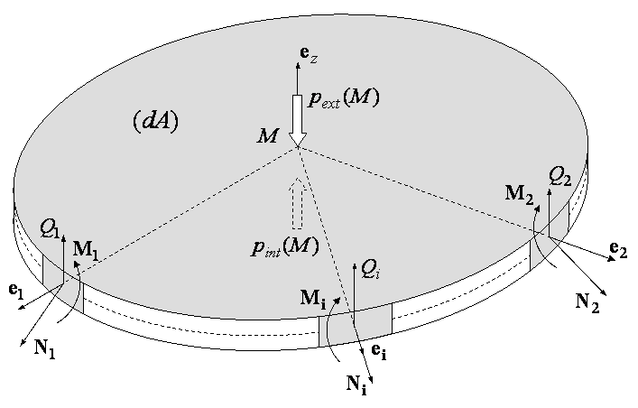
Fig. ‎4-12 : Efforts et moments appliqués à un élément de plaque

Relations Efforts – Contraintes
Les relations effort - contrainte sont obtenues en intégrant les composantes du tenseur des contraintes sur l’épaisseur de la plaque (Fig. 4–3). On définit les composantes M_{ij} des moments de flexion M_{i}, les composantes N_{ij} des tensions de membrane N_{i} et les composantes Q_{i} des efforts tranchants Q par :
$M_{\text{ij}}=\int{−{zσ}_{\text{ij}}\text{dz}}$ (i, j = 1,2) (‎4-)
$N_{\text{ij}}=\int{σ_{\text{ij}}\text{dz}}$ (i, j = 1,2) (‎4-)
$Q_{i}=\int{σ_{\text{iz}}\text{dz}}$ (i = 1,2) (‎4-)

Relations Efforts – Déformations
On utilise les expressions précédentes des efforts pour les exprimer en fonction des déformations. On obtient donc :
$M_{\text{ij}}=D[(1−ν)m_{\text{ij}}+{νm}_{\text{kk}}δ_{\text{ij}}]$ (i, j, k = 1,2) (‎4-)
$N_{\text{ij}}=C[(1−ν)n_{\text{ij}}+{νn}_{\text{kk}}δ_{\text{ij}}]$ (i, j, k = 1,2) (‎4-)
$Q_{i}=κ{\text{Ghq}}_{i}$ (i = 1,2) (‎4-)
Dans l’équation (4–26) on a remplacé G par κG où κ est un coefficient correcteur de cisaillement. Comme le mentionnent Liew et al. (1998), Reissner a introduit ce coefficient pour tenir compte d’une distribution de contrainte de cisaillement sur l’épaisseur de la plaque qui vérifie la condition de contrainte nulle sur les parois extérieures. Ce coefficient est une fonction du coefficient de Poisson telle que :
$0\text{.}\text{76}<κ<0\text{.}\text{91} \text{pour} 0<ν<0\text{.}5$ (‎4-)
Dans toute la suite de l’étude, on prendra la valeur κ = 0.86 pour ν = 0.3 (Reismann (1988)).

Équations du mouvement de la plaque en flexion
Pour établir les équations de la dynamique de la plaque, on applique le principe variationnel de Hamilton qui s’écrit, pour un déplacement virtuel δU :
$\int{\left(δT−{δW}_{i}+{δW}_{e}\right) \text{dt}=0}$ (‎4-)
avec les conditions :
$δU(t_{1})=δU(t_{2})=0$ (‎4-)
Dans cette expression, δT, δW_{i} et δW_{e} représentent, respectivement, la variation d’énergie cinétique, la variation d’énergie de déformation et la variation du travail des efforts extérieurs s’exerçant sur la plaque.

Variation de l’énergie cinétique
L’énergie cinétique est définie par :
$T=\frac{1}{2}\int{ρ\frac{∂u}{∂t}\frac{∂u}{∂t}\text{dV}}$ (‎4-)
En respectant les hypothèses cinématiques de Mindlin-Reissner, l’énergie cinétique de la plaque s’écrit :
$T=\frac{1}{2}\int{\int{ρ\frac{∂u}{∂t}\frac{∂u}{∂t}\text{dz}}\text{dA}}=\frac{1}{2}\int{\left[ρh\frac{∂u_{i}}{∂t}\frac{∂u_{i}}{∂t}+ρI\frac{∂Ψ_{i}}{∂t}\frac{∂Ψ_{i}}{∂t}+ρh{\left(\frac{∂w}{∂t}\right)}^{2}\right]\text{dA}}$ (‎4-)
La variation de l’énergie cinétique, pour un déplacement virtuel δU, s’écrit :
$δT=\int{\left[ρh\frac{∂u_{i}}{∂t}δ\left(\frac{∂u_{i}}{∂t}\right)+ρI\frac{∂Ψ_{i}}{∂t}δ\left(\frac{∂Ψ_{i}}{∂t}\right)+ρh\frac{∂w}{∂t}δ\left(\frac{∂w}{∂t}\right)\right]\text{dA}}$ (‎4-)
Après intégration par parties, en appliquant les conditions (3–31) et en identifiant les termes à zéro, on obtient, pour un déplacement virtuel δU, la variation d’énergie cinétique suivante :
$δT=\int{\left[−ρh\frac{∂^{2}u_{i}}{∂t^{2}}{δu}_{i}−ρI\frac{∂^{2}Ψ_{i}}{∂t^{2}}{δΨ}_{i}−ρh\frac{∂^{2}w}{∂t^{2}}δw\right]\text{dA}}$ (i = 1,2) (‎4-)

Variation de l’énergie de déformation
A partir de la théorie classique de l’élasticité, la densité d’énergie de déformation pour un solide élastique linéaire et isotrope est définie par :
$W_{d}=\frac{1}{2}σ_{\text{kl}}ε_{\text{kl}}=\frac{1}{2}\left(σ_{\text{ij}}ε_{\text{ij}}+σ_{\text{iz}}ε_{\text{iz}}+σ_{\text{zz}}ε_{\text{zz}}\right)$ (i, j = 1,2) (‎4-)
Soit, en considérant les hypothèses retenues :
$W_{d}=\frac{1}{2}\left(σ_{\text{ij}}n_{\text{ij}}−{zσ}_{\text{ij}}m_{\text{ij}}+σ_{\text{iz}}q_{i}\right)$ (i, j = 1,2) (‎4-)
On définit alors la densité d’énergie de déformation pour une surface unitaire :
$W_{s}=\int{W_{d}\text{dz}=\frac{1}{2}\left(N_{\text{ij}}n_{\text{ij}}+M_{\text{ij}}m_{\text{ij}}+Q_{i}q_{i}\right)}$ (i, j = 1,2) (‎4-)
La variation de l’énergie de déformation pour une surface élémentaire s’écrit :
${δW}_{s}=\frac{∂W_{s}}{∂n_{\text{ij}}}{δn}_{\text{ij}}+\frac{∂W_{s}}{∂m_{\text{ij}}}{δm}_{\text{ij}}+\frac{∂W_{s}}{∂q_{i}}{δq}_{i}$ (i, j = 1,2) (‎4-)
Par ailleurs, les efforts et les moments de flexion peuvent être définis à partir de l’énergie de déformation par :
$N_{\text{ij}}=\frac{∂W_{s}}{∂n_{\text{ij}}}$ (i, j = 1,2) (‎4-)
$M_{\text{ij}}=\frac{∂W_{s}}{∂m_{\text{ij}}}$ (i, j = 1,2) (‎4-)
$Q_{i}=\frac{∂W_{s}}{∂q_{i}}$ (i = 1,2) (‎4-)
Par identification, la variation de l’énergie de déformation pour une surface élémentaire s’écrit :
${δW}_{s}=N_{\text{ij}}{δn}_{\text{ij}}+M_{\text{ij}}{δm}_{\text{ij}}+Q_{i}{δq}_{i}$ (i, j = 1,2) (‎4-)
En fonction des déplacements, δW_{s} s’exprime par :
${δW}_{s}=N_{\text{ij}}δ\left(\frac{∂u_{i}}{∂x_{j}}\right)+M_{\text{ij}}δ\left(\frac{∂Ψ_{i}}{∂x_{j}}\right)−Q_{i}{δΨ}_{i}+S_{i}δ\left(\frac{∂w}{∂x_{i}}\right)$ (i, j = 1,2) (‎4-)
avec :
$S_{i}=N_{\text{ij}}\frac{∂w}{∂x_{j}}+Q_{i}$ (i, j = 1,2) (‎4-
La variation de l’énergie de déformation pour la plaque entière est :
${δW}_{i}=\int{{δW}_{s}\text{dA}}=\int{\left[N_{\text{ij}}δ\left(\frac{∂u_{i}}{∂x_{j}}\right)+M_{\text{ij}}δ\left(\frac{∂Ψ_{i}}{∂x_{j}}\right)−Q_{i}{δΨ}_{i}+S_{i}δ\left(\frac{∂w}{∂x_{i}}\right)\right]\text{dA}}$ (‎4-)
On introduit alors les deux tenseurs d’ordre deux N et M, de composantes respectives N_{ij} et M_{ij}, définis par :
$N=N_{\text{ij}}e_{i}e_{j}$ (i, j = 1,2) (‎4-)
$M=M_{\text{ij}}e_{i}e_{j}$ (i, j = 1,2) (‎4-)
En utilisant les trois formules suivantes (Reismann (1988)) :
$\int{N_{\text{ij}}δ\left(\frac{∂u_{i}}{∂x_{j}}\right)\text{dA}}=\int{Nδu\text{dc}}−\int{\text{div}N δu\text{dA}}$ (‎4-)
$\int{M_{\text{ij}}δ\left(\frac{∂Ψ_{i}}{∂x_{j}}\right)\text{dA}}=\int{MδΨ\text{dc}}−\int{\text{div}M δΨ\text{dA}}$ (‎4-)
$\int{S_{i}δ\left(\frac{∂w}{∂x_{i}}\right)\text{dA}}=\int{S_{n}δ\text{wdc}}−\int{\text{div}S δ\text{wdA}}$ (‎4-)
avec :
$S=S_{n}n+S_{t}t$ (‎4-)
on obtient la variation de l’énergie de déformation suivante :
$\begin{aligned}{δW}_{i}=\int{\left(N δu+M δΨ+S_{n}δw\right)\text{dc}} \\ −\int{\left(\text{div}N δu+\text{div}M δΨ+\text{div}S δw+Q δΨ\right)\text{dA}}\end{aligned}$ (‎4-)

Expression du travail des efforts extérieurs
Le travail des forces extérieures appliquées à la plaque s’exprime par :
$W_{e}=\int{\left(p_{\text{int}}−p_{\text{ext}}\right)\text{wdA}}+\int{\left(\bar{N}u+\bar{M}Ψ+{\bar{S}}_{n}w\right)\text{dc}}$ (‎4-)
Dans cette expression, $\bar{N}, {\bar{S}}_{n}$ représentent les efforts et $\bar{M}$ représente le moment imposés sur le contour (C) de la plaque. La pression p_{int} correspond à la pression qu’exerce le fluide sur la plaque à l’interface. Le terme p_{ext} représente la pression provenant d’un chargement extérieur qui s’exerce sur la face de la plaque qui n’est pas en contact avec le fluide.
La variation du travail des forces extérieures, pour un déplacement virtuel δU, s’écrit :
${δW}_{e}=\int{\left(p_{\text{int}}−p_{\text{ext}}\right)δ\text{wdA}}+\int{\left(\bar{N}δu+\bar{M}δΨ+{\bar{S}}_{n}\right)δ\text{wdc}}$ (‎4-)

Application du principe de Hamilton et équations du mouvement
En reportant les expressions (4–33) (4–51) et (4–53) dans l’équation (4–28), l’application du principe de Hamilton conduit à l’équation suivante :
$\begin{aligned}\int{\left\{\int{\left(−ρh\frac{∂^{2}u_{i}}{∂t^{2}}{δu}_{i}−ρI\frac{∂^{2}Ψ_{i}}{∂t^{2}}{δΨ}_{i}−ρh\frac{∂^{2}w}{∂t^{2}}δw\right)\text{dA}}\right.} \\ −\int{\left(N δu+M δΨ+S_{n}δw\right)\text{dc}}+\int{\left(\text{div}N δu+\text{div}M δΨ+\text{div}S δw+Q δΨ\right)\text{dA}} \\ \left.+\int{\left(p_{\text{int}}−p_{\text{ext}}\right)δ\text{wdA}}+\int{\left(\bar{N}δu+\bar{M}δΨ+{\bar{S}}_{n}δw\right)\text{dc}}\right\} \text{dt}=0\end{aligned}$ (‎4-)
L’intervalle de temps (t₂ – t₁), la surface (A) et le contour (C) sont arbitraires ainsi que les déplacements virtuels sur (A) et (C). Par conséquent, l’équation ne peut être satisfaite que si les intégrands s’annulent séparément sur (A) et sur (C).
On a donc les trois équations dynamiques suivantes sur (A) :
$ρh\frac{∂^{2}u}{∂t^{2}}=\text{div}N$ (‎4-)
$ρI\frac{∂^{2}Ψ}{∂t^{2}}=\text{div}M+Q$ (‎4-)
$ρh\frac{∂^{2}w}{∂t^{2}}=\text{div}S+p_{\text{int}}−p_{\text{ext}}$ (‎4-)
avec :
$S=Q+N⋅\text{grad} w$ (‎4-)
On spécifie aussi les trois conditions aux limites sur le contour (C) (on note $\bar{u},\bar{Ψ},\bar{w}$ les déplacements imposés à la plaque) :
$N=\bar{N} \text{ou} u=\bar{u}$ (‎4-)
$M=\bar{M} \text{ou} Ψ=\bar{Ψ}$ (‎4-)
$S_{n}={\bar{S}}_{n} \text{ou} w=\bar{w}$ (‎4-)

ÉQUATIONS DU MOUVEMENT POUR UN FLUIDE PARFAIT COMPRESSIBLE
Ce paragraphe est consacré à l’établissement des équations dynamiques du fluide. Comme pour la plaque, on applique le principe de Hamilton.
Nous étudions la réponse du fluide suivant les hypothèses classiques de l’acoustique (Lesueur (1988)) :
i) fluide parfait
ii) milieu homogène et isotrope
iii) petits mouvements

Équations du mouvement du fluide parfait compressible
L’état du fluide est défini par le vecteur déplacement u_{f}. On note, respectivement, u_{f}, v_{f} et w_{f}, les composantes suivant les directions e₁, e₂ et e₃ = e_{z} d’une base orthonormale.
On note maintenant p la pression fluctuante au sein du fluide. La compressibilité du fluide est caractérisée par la loi adiabatique linéarisée suivante (Gibert (1988)) :
$p=−ρ_{f}c_{f}^{2}\text{div}u_{f}$ (‎4-)
dans laquelle ρ_{f} et c_{f} désignent, respectivement, la masse volumique et la vitesse des ondes dans le fluide au repos.
Pour un déplacement virtuel δu_{f}, le principe de Hamilton s’écrit :
$\int{\left(δT−{δW}_{i}+{δW}_{e}\right)\text{dt}=0}$ (‎4-)
avec les conditions :
$δU(t_{1})=δU(t_{2})=0$ (‎4-)
Dans cette expression, δT, δW_{i} et δW_{e} représentent, respectivement, la variation d’énergie cinétique, la variation d’énergie de déformation et la variation du travail des efforts extérieurs s’exerçant sur le fluide. Dans ce qui suit, on définit un volume fluide V_{f} limité par une surface S_{f} sur laquelle s’exerce une pression extérieure p_{s}. On note n_{f} la normale extérieure à S_{f}.

Variation de l’énergie cinétique
L’expression de l’énergie cinétique est la suivante :
$T=\frac{1}{2}\int{ρ_{f}\frac{∂u_{f}}{∂t}\frac{∂u_{f}}{∂t}{\text{dV}}_{f}}$ (‎4-)
La variation de l’énergie cinétique, pour un déplacement virtuel δu_{f}, s’écrit :
$δT=\int{−ρ_{f}\frac{∂^{2}u_{f}}{∂t^{2}}{δu}_{f}{\text{dV}}_{f}}$ (‎4-)

Variation de l’énergie de déformation
En absence de force visqueuse, le tenseur des contraintes s’écrit :
$σ_{f}=−pI \text{où }I\text{ est le tenseur identité}$ (‎4-)
Par définition, en notant « : » le double produit tensoriel contracté, l’énergie de déformation s’écrit :
$W_{i}=\frac{1}{2}\int{\left(σ_{f}:ε_{f}\right){\text{dV}}_{f}}$ (‎4-)
Soit :
$W_{i}=\frac{1}{2}\int{ρ_{f}c_{f}^{2}(\text{div}u_{f})^{2}{\text{dV}}_{f}}$ (‎4-)
La variation de l’énergie de déformation, pour un déplacement virtuel δu_{f} s’écrit :
${δW}_{i}=\int{ρ_{f}c_{f}^{2}\text{div}u_{f}\text{div}({δu}_{f}){\text{dV}}_{f}}$ (‎4-)
En sachant que :
$\text{div}({pδu}_{f})={δu}_{f}⋅\text{grad} p+p⋅\text{div}u_{f}$ (‎4-)
En appliquant le théorème de Green – Ostrogradski, on obtient :
${δW}_{i}=\int{−{pn}_{f}⋅{δu}_{f}{\text{dS}}_{f}}+\int{\text{grad} p⋅{δu}_{f}{\text{dV}}_{f}}$ (‎4-)

Variation du travail des efforts extérieurs
Le fluide est soumis uniquement à la pression p_{s} s’exerçant sur la surface S_{f}. Le travail de cette pression s’écrit :
$W_{e}=\int{−p_{s}n_{f}⋅u_{f}{\text{dS}}_{f}}$ (‎4-)
La variation du travail des efforts extérieurs, pour un déplacement virtuel δu_{f}, est :
${δW}_{e}=\int{−p_{s}n_{f}⋅{δu}_{f}{\text{dS}}_{f}}$ (‎4-)

Application du principe de Hamilton et équations du mouvement
En reportant les équations (4–66), (4–72) et (4–74) dans l’équation (4–63), le principe de Hamilton devient :
$\begin{aligned}\int{\left\{\int{\left[−ρ_{f}\frac{∂^{2}u_{f}}{∂t^{2}}{δu}_{f}−\text{grad} p⋅{δu}_{f}\right]{\text{dV}}_{f}}\right.} \\ \left.+\int{\left({pn}_{f}⋅{δu}_{f}−p_{s}n_{f}⋅{δu}_{f}\right){\text{dS}}_{f}}\right\}\text{dt}=0\end{aligned}$ (‎4-)
L’équation dynamique pour un fluide parfait et compressible s’écrit :
$ρ_{f}\frac{∂^{2}u_{f}}{∂t^{2}}=−\text{grad} p \text{dans} V_{f}$ (‎4-)
La condition aux limites associée est :
$\left(p−p_{s}\right) n_{f}=0 \text{sur} S_{f}$ (‎4-)

Équation du mouvement en fonction du potentiel des vitesses acoustiques
Les mouvements du fluide sont supposés irrotationnels, à potentiel des vitesses acoustiques φ. Dans ce cas, on pose :
$\frac{∂u_{f}}{∂t}=−\text{grad}ϕ$ (‎4-)
Alors, l’équation de la dynamique du fluide s’écrit :
$\frac{∂^{2}ϕ}{∂t^{2}}=c_{f}^{2}Δϕ \text{dans} V_{f}$ (‎4-)
La condition aux limites associée s’écrit :
$p_{s}=ρ_{f}\frac{∂ϕ}{∂t} \text{sur} S_{f}$ (‎4-)

expression du couplage
Dans cette étude, on impose la continuité des mouvements et des efforts entre le fluide et la structure. On ne considère pas les changements de phases et notamment l’apparition de cavitation dans le fluide.

Condition cinématique
Le couplage entre le fluide et la structure impose la continuité des composantes normales des vitesses, d’où :
$$\frac{∂U}{∂t}⋅n_{i}−\frac{∂u_{f}}{∂t}⋅n_{i}=0$$
Dans cette égalité, n_{i} désigne la normale extérieure, orientée du fluide vers la plaque (Fig. 4–4) et les vecteurs U et u_{f} désignent, respectivement, les vecteurs déplacement de la plaque et du fluide.
Dans notre modèle, la condition de continuité se traduit par :
$\frac{∂w}{∂t}=−{\left(\frac{∂ϕ}{∂t}\right)}_{\text{interface}}$ (‎4-)
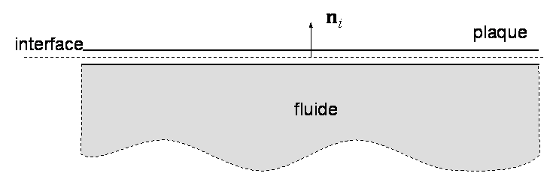
Fig. ‎4-13 : Schéma de l’interface fluide – structure

Condition dynamique
La condition dynamique de couplage traduit le principe des actions mutuelles. En absence de contrainte tangentielle liée aux effets visqueux, la condition dynamique est obtenue à partir de la continuité des contraintes normales à l’interface.
Sous ces hypothèses, la continuité des contraintes est prise en compte directement dans l’équation de la plaque (4–57) par le terme de pression pariétale p_{int} dont l’expression, obtenue à partir de (4–80), est la suivante :
$p_{\text{int}}=ρ_{f}{\left(\frac{∂ϕ}{∂t}\right)}_{\text{interface}}$ (‎4-)

Équations de la dynamique du systÈme couplÉ
Les équations de la dynamique obtenues précédemment sont des équations vectorielles. Elles peuvent être écrites dans différents systèmes de coordonnées selon la complexité du problème.
Tout d’abord, on peut étudier la dynamique de la plaque avec une seule dimension d’espace x et celle du fluide avec deux dimensions (x, z). Dans ce cas, la dynamique est invariante par translation selon la troisième variable y et la plaque est considérée comme une bande. Cette modélisation correspond à un problème purement théorique pouvant être résolu analytiquement (cf. chapitre suivant).
Les détonations créent sur la plaque un chargement axisymétrique. Dans ce cas, le système de coordonnées cylindriques est adapté.

Problème non linéaire de la bande couplée
Dans le cadre de la théorie non linéaire, nous avons écrit les équations dynamiques d’une bande couplée qui prennent en compte les tensions de membranes, les efforts tranchants et les moments de flexion. Dans un système de coordonnées cartésiennes, les équations se présentent sous la forme suivante :
$ρh\frac{∂^{2}u}{∂t^{2}}=C \left(\frac{∂^{2}u}{∂x^{2}}+\frac{∂w}{∂x}\frac{∂^{2}w}{∂x^{2}}\right)$ (‎4-)
$\begin{aligned}ρh\frac{∂^{2}w}{∂t^{2}}=C \left[\frac{∂^{2}u}{∂x^{2}}\frac{∂w}{∂x}+\frac{∂^{2}w}{∂x^{2}}\left(\frac{∂u}{∂x}+\frac{3}{2}{\left[\frac{∂w}{∂x}\right]}^{2}\right)\right] \\ +κ\text{Gh}\left(\frac{∂^{2}w}{∂x^{2}}−\frac{∂Ψ}{∂x}\right)+ρ_{f}{\left(\frac{∂ϕ}{∂t}\right)}_{z=0}−p_{\text{ext}}\end{aligned}$ (‎4-)
$ρI\frac{∂^{2}Ψ}{∂t^{2}}=D\frac{∂^{2}Ψ}{∂x^{2}}+κ\text{Gh}\left(\frac{∂w}{∂x}−Ψ\right)$ (‎4-)
$\frac{∂^{2}ϕ}{∂t^{2}}=c_{f}^{2}\left(\frac{∂^{2}ϕ}{∂x^{2}}+\frac{∂^{2}ϕ}{∂z^{2}}\right)$ (‎4-)
La condition de continuité des composantes normales des vitesses à l’interface s’écrit :
$\frac{∂w}{∂t}=−{\left(\frac{∂ϕ}{∂z}\right)}_{z=0}$ (‎4-)
Dans l’équation (4–84), le terme p_{ext} désigne le chargement mobile appliqué à la plaque sur la face qui n’est pas en contact avec le liquide.

Problème linéaire de la bande couplée
Dans le cadre de la théorie linéaire, les effets dus aux tensions de membrane sont suffisamment faibles pour être négligés. Pour ce problème, on obtient le système d’équations couplées suivant :
$ρh\frac{∂^{2}w}{∂t^{2}}=κ\text{Gh}\left(\frac{∂^{2}w}{∂x^{2}}−\frac{∂Ψ}{∂x}\right)+ρ_{f}{\left(\frac{∂ϕ}{∂t}\right)}_{z=0}−p_{\text{ext}}$ (‎4-)
$ρI\frac{∂^{2}Ψ}{∂t^{2}}=D\frac{∂^{2}Ψ}{∂x^{2}}+κ\text{Gh}\left(\frac{∂w}{∂x}−Ψ\right)$ (‎4-)
$\frac{∂^{2}ϕ}{∂t^{2}}=c_{f}^{2}\left(\frac{∂^{2}ϕ}{∂x^{2}}+\frac{∂^{2}ϕ}{∂z^{2}}\right)$ (‎4-)
$\frac{∂w}{∂t}=−{\left(\frac{∂ϕ}{∂z}\right)}_{z=0}$ (‎4-)

Problème non linéaire de la plaque axisymétrique
On présente les équations de la dynamique du système couplé, écrites dans le cadre de la théorie non linéaire, en cordonnées cylindriques, selon l’hypothèse d’axisymétrie :
$ρh\frac{∂^{2}u}{∂t^{2}}=C\left(\frac{∂^{2}u}{∂r^{2}}+\frac{1}{r}\frac{∂u}{∂r}−\frac{u}{r^{2}}+\frac{∂w}{∂r}\frac{∂^{2}w}{∂r^{2}}+\frac{1−ν}{2r}\frac{∂^{2}w}{∂r^{2}}\right)$ (‎4-)
$\begin{aligned}ρh\frac{∂^{2}w}{∂t^{2}}=C\left(\frac{1}{r}\frac{∂u}{∂r}\frac{∂w}{∂r}+\frac{∂^{2}u}{∂r^{2}}\frac{∂w}{∂r}+\frac{∂u}{∂r}\frac{∂^{2}w}{∂r^{2}}+\frac{1}{2r}{\left(\frac{∂w}{∂r}\right)}^{3}+\frac{3}{2}\frac{∂^{2}w}{∂r^{2}}{\left(\frac{∂w}{∂r}\right)}^{2}\right) \\ +\frac{Cν}{r}\left(u\frac{∂^{2}w}{∂r^{2}}+\frac{∂u}{∂r}\frac{∂w}{∂r}\right)+κ\text{Gh}\left(\frac{∂^{2}w}{∂r^{2}}+\frac{1}{r}\frac{∂w}{∂r}−\frac{∂Ψ}{∂r}−\frac{Ψ}{r}\right)+ρ_{f}{\left(\frac{∂ϕ}{∂t}\right)}_{z=0}−p_{\text{ext}}\end{aligned}$ (‎4-)
$ρI\frac{∂^{2}Ψ}{∂t^{2}}=D\left(\frac{∂^{2}Ψ}{∂r^{2}}+\frac{1}{r}\frac{∂Ψ}{∂r}−\frac{Ψ}{r^{2}}\right)+κ\text{Gh}\left(\frac{∂w}{∂r}−Ψ\right)$ (‎4-)
$\frac{∂^{2}ϕ}{∂t^{2}}=c_{f}^{2}\left(\frac{∂^{2}ϕ}{∂r^{2}}+\frac{1}{r}\frac{∂ϕ}{∂r}+\frac{∂^{2}ϕ}{∂z^{2}}\right)$ (‎4-)
$\frac{∂w}{∂t}=−{\left(\frac{∂ϕ}{∂z}\right)}_{z=0}$ (‎4-)

Problème linéaire de la plaque axisymétrique
Pour une détonation faiblement énergétique, le chargement de pression n’est pas assez important pour engendrer des effets de non linéarité géométrique dans la plaque. La variable cinématique u n’est plus nécessaire et les équations du mouvement précédentes se simplifient en conséquence :
$ρh\frac{∂^{2}w}{∂t^{2}}=κ\text{Gh}\left(\frac{∂^{2}w}{∂r^{2}}+\frac{1}{r}\frac{∂w}{∂r}−\frac{∂Ψ}{∂r}−\frac{Ψ}{r}\right)+ρ_{f}{\left(\frac{∂ϕ}{∂t}\right)}_{z=0}−p_{\text{ext}}$ (‎4-)
$ρI\frac{∂^{2}Ψ}{∂t^{2}}=D\left(\frac{∂^{2}Ψ}{∂r^{2}}+\frac{1}{r}\frac{∂Ψ}{∂r}−\frac{Ψ}{r^{2}}\right)+κ\text{Gh}\left(\frac{∂w}{∂r}−Ψ\right)$ (‎4-)
$\frac{∂^{2}ϕ}{∂t^{2}}=c_{f}^{2}\left(\frac{∂^{2}ϕ}{∂r^{2}}+\frac{1}{r}\frac{∂ϕ}{∂r}+\frac{∂^{2}ϕ}{∂z^{2}}\right)$ (‎4-)
$\frac{∂w}{∂t}=−{\left(\frac{∂ϕ}{∂z}\right)}_{z=0}$ (‎4-)

loi de comportement pour un MATÉRIAU Élastoplastique
Jusqu’à présent, la réponse de la structure est envisagée sous les hypothèses des petits mouvements et de l’élasticité. Au dessus d’un certain seuil de contrainte, appelé limite d’élasticité, la structure ne retourne pas à la configuration initiale et l’état de déformation, au repos, n’est plus nul. Ce comportement anélastique peut revêtir plusieurs formes, en fonction du matériau et de l’intensité de chargement.
Pour les matériaux quasi-fragiles, comme le béton, la non linéarité matérielle se manifeste par des fissurations du matériau et une diminution de la raideur (Zaki (1996)). Pour des matériaux fragiles, comme le verre, il y a rupture. Pour les métaux, comme pour les alliages d’aluminium ou pour l’acier, les non linéarités matérielles se manifestent par des déformations plastiques.
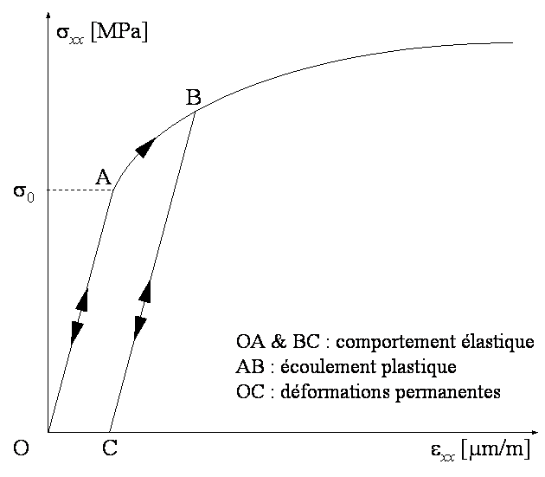
Fig. ‎4-14 : Schéma d’une courbe de comportement en traction
Pour cette étude, il s’agit de proposer un modèle de comportement qui permet de déterminer s’il peut y avoir, ou non, dépassement du seuil d’élasticité et apparition de déformations plastiques.

Notions de plasticité
Un simple essai de traction sur une éprouvette permet de mettre en évidence la courbe de comportement comme celle de la figure 4–5.
Pour une contrainte σ < σ₀, la contrainte est proportionnelle au niveau de déformation. Un déchargement de l’éprouvette en dessous de σ₀ ramène le comportement à l’origine du repère (trajet OA).
Pour une contrainte appliquée à l’éprouvette supérieure à la limite élastique (trajet OB), le déchargement suit le trajet BC, parallèlement au trajet OA. On observe alors une déformation permanente ε^{p} (segment OC).
Si l’on applique de nouveau une traction à l’éprouvette, le comportement est élastique jusqu’au point B qui devient la nouvelle limite élastique (trajet CB).
Ces observations peuvent être étendus aux essais de chargement multiaxial qui mettent en évidence l’existence d’un domaine d’élasticité initial (Fig. 4–6). Si, par accroissement de la sollicitation, l’état de contrainte ne se situe plus à l’intérieur du domaine d’élasticité initial, alors des déformations permanentes apparaissent et il y a une augmentation du domaine d’élasticité. Ce type de comportement est caractéristique des matériaux écrouissables.
La formulation du comportement élastoplastique nécessite de définir :
i) un critère de plasticité qui définit la limite élastique σ₀ correspondant à l’état de contrainte à partir duquel débute l’écoulement plastique.
ii) une loi d’écrouissage qui spécifie l’évolution de la limite élastique pendant l’écoulement.
iii) une loi d’écoulement qui caractérise l’évolution des déformations plastiques en fonction des contraintes.
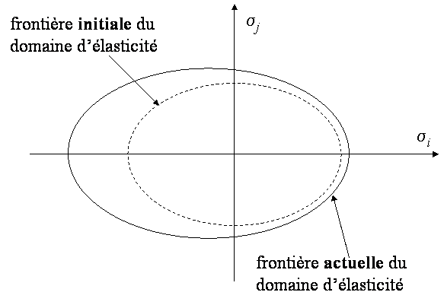
Fig. ‎4-15 : Schéma de l’évolution du domaine élastique – écrouissage

Critère de plasticité
La définition du domaine d’élasticité initial d’un matériau nécessite l’introduction de la fonction de charge H (ou surface de charge), définie à partir des composantes σ_{ij} du tenseur des contraintes. La surface de charge est la généralisation tridimensionnelle du seuil de plasticité utilisé dans le cadre de la traction/compression unidimensionnelle. Elle définit dans l’espace des contraintes un domaine à l’intérieur duquel le comportement est purement élastique. Ainsi, l’état H(σ_{ij}) < 0 définit le domaine élastique. L’état H(σ_{ij}) = 0 est vérifié sur la frontière du domaine tandis que l’état H(σ_{ij}) > 0 correspond à l’extérieur du domaine élastique.
Le critère de plasticité est défini par l’état H(σ_{ij}) = 0. Il en existe plusieurs, parmi lesquels figurent ceux de Von Mises, Tresca, Coulomb, Hill et Tsai – Hill. Chaque critère correspond à une fonction de charge particulière et dépend, notamment, de la nature du matériau. Ainsi, le critère de Coulomb est adapté aux matériaux granulaires tandis que le critère de Hill permet de tenir compte de l’anisotropie des matériaux.
Dans le cas des matériaux isotropes, la fonction de charge H est une fonction des invariants principaux du tenseur des contraintes dont les expressions, selon la convention de sommation d’Einstein, sont :
$I_{1}=\text{tr}(σ)=σ_{\text{ii}}$ (‎4-)
$I_{2}=\frac{1}{2}\text{tr}(σ)^{2}=\frac{1}{2}σ_{\text{ij}}σ_{\text{ij}}$ (‎4-)
$I_{3}=\frac{1}{3}\text{tr}(σ)^{3}=\frac{1}{3}σ_{\text{ij}}σ_{\text{jk}}σ_{\text{ki}}$ (‎4-)
Pour cette étude, par sa simplicité et sa régularité, le critère retenu est le critère de Von Mises. Celui-ci exprime le fait que la plastification est possible lorsque l’énergie élastique de cisaillement atteint une valeur critique (François et al. (1995)). Le critère doit être vérifié en tout point de la structure et s’écrit sur un élément infinitésimal de volume uniquement en fonction du second invariant I₂ et de la limite élastique σ₀ :
$H(σ_{\text{ij}})=\sqrt{3I_{2}}−σ_{0}$ (‎4-)
En fonction des contraintes principales, le critère de Von Mises s’écrit :
$H(σ_{\text{ij}})=\sqrt{\frac{1}{6}\left[(σ_{1}−σ_{2})^{2}+(σ_{2}−σ_{3})^{2}+(σ_{3}−σ_{1})^{2}\right]}−σ_{0}$ (‎4-)
Ce même critère s’écrit dans un système de coordonnées cartésiennes (O,e_{x},e_{y},e_{z}) :
$H(σ_{\text{ij}})=\frac{1}{\sqrt{2}}\sqrt{(σ_{\text{xx}}−σ_{\text{yy}})^{2}+(σ_{\text{yy}}−σ_{\text{zz}})^{2}+(σ_{\text{zz}}−σ_{\text{xx}})^{2}+6(σ_{\text{xy}}^{2}+σ_{\text{yz}}^{2}+σ_{\text{xz}}^{2})}−σ_{0}$ (‎4-)
Pour le problème de la bande (problème de plaque unidimensionnelle), les composantes σ_{yy} et σ_{zz} sont nulles ; d’où l’expression du critère suivante :
$H(σ_{\text{ij}})=\sqrt{σ_{\text{xx}}^{2}+3σ_{\text{xy}}^{2}}−σ_{0}$ (‎4-)
Dans un système de coordonnées cylindriques (O,e_{r},e_{θ},e_{z}), le critère de Von Mises se présente sous la forme suivante :
$H(σ_{\text{ij}})=\sqrt{(σ_{\text{rr}}^{2}+σ_{\text{θθ}}^{2}−σ_{\text{rr}}σ_{\text{θθ}}+3(σ_{rθ}^{2}+σ_{\text{rz}}^{2})}−σ_{0}$ (‎4-)
Au sens de Von Mises, la limite d’élasticité est donnée par l’égalité suivante :
$H(σ_{\text{ij}})=0$ (‎4-)
Soit :
$σ_{\text{eq}}=σ_{0} \text{avec} σ_{\text{eq}}=\sqrt{3I_{2}}$ (‎4-)
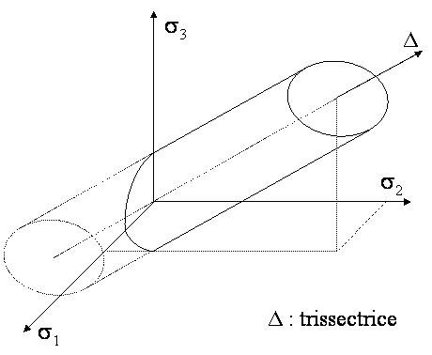
Fig. ‎4-16 : Représentation du critère de Von Mises dans l’espace des contraintes principales
Dans l’espace des contraintes principales, le critère de Von Mises est représenté par un cylindre de base circulaire dont l’axe correspond à la trissectrice du repère (O,σ₁,σ₂,σ₃) (Fig. 4–7).

Loi d’écrouissage
L’augmentation du domaine d’élasticité (qui se traduit sur l’essai de traction par une augmentation de σ₀) met en évidence l’écrouissage du matériau. Il existe plusieurs théories permettant de décrire l’écrouissage d’un matériau dont les deux plus simples sont relatives à l’écrouissage isotrope et cinématique, tous deux dépendant d’une variable d’écrouissage X.
La théorie de l’écrouissage isotrope correspond à une extension homothétique du domaine d’élasticité centré sur l’origine de l’espace des contraintes. Dans ce cas, X est une variable scalaire (Fig. 4–8 A).
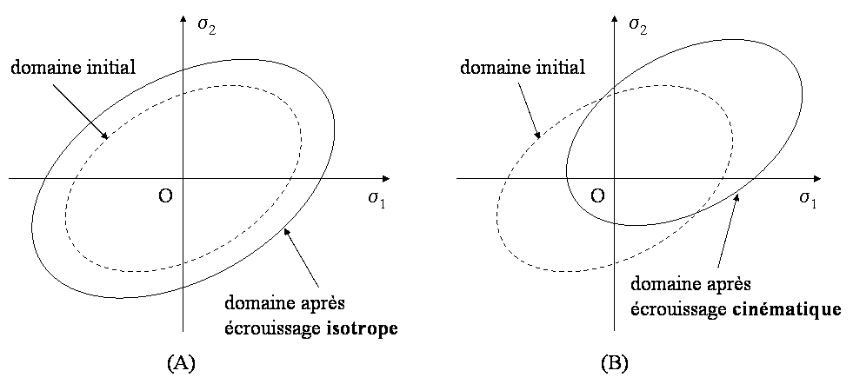
Fig. ‎4-17 : Représentation de l’écrouissage isotrope (A) et cinématique (B)
La théorie de l’écrouissage cinématique correspond à une translation dans l’espace des contraintes du domaine d’élasticité. Dans ce cas, X est une variable vectorielle (Fig. 4–8 B).

Loi de comportement élastoplastique
Pour cette étude, on se place sous un certain nombre d’hypothèses. La première concerne l’influence de la température. Les déformations s’effectuant dans un délai très court, les effets liés à la température ne sont pas pris en compte. Dans le cadre de la plasticité associée, comme la fonction de charge est une fonction du tenseur σ et de la variable d’écrouissage X, l’évolution de l’écrouissage est identique à l’évolution de la déformation plastique. Enfin, on se place dans le cadre de la partition des déformations. Sous chargement, le matériau subit une déformation ε, somme d’une déformation élastique ε^{e} et d’une déformation plastique ε^{p} :
$ε=ε^{e}+ε^{p}$ (‎4-)
Soit, de manière incrémentale :
$dε={dε}^{e}+{dε}^{p}$ (‎4-)
Les incréments des déformations élastiques sont obtenus à partir de la loi de Hooke pour les matériaux élastiques isotropes :
${dε}^{e}=\frac{1+ν}{E}dσ−\frac{ν}{E}(\text{tr}(dσ))I$ avec I : tenseur Identité ; tr(dσ) = trace (dσ) (‎4-)
Les incréments des déformations plastiques suivent quant à eux la loi de comportement de Prandtl – Reuss. Cette loi est écrite pour un matériau dit standard, c'est-à-dire un matériau pour lequel l’écoulement plastique est obtenu pour un état de contrainte développant le travail plastique maximal (Hill (1950)). Il en résulte que l’écoulement plastique s’effectue suivant la normale extérieure en σ à la surface de charge H (Fig. 4–9), indépendamment de l’orientation de l’incrément de charge dσ (règle de normalité (François et al. (1995))).
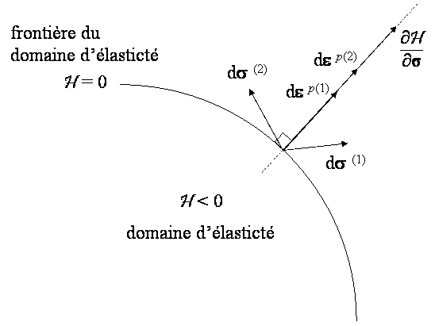
Fig. ‎4-18 : Loi de normalité pour un écoulement plastique
En notant dλ le multiplicateur plastique, la loi d’écoulement plastique s’écrit :
${dε}^{p}=dλ\frac{∂H(σ,X)}{∂σ}$ (‎4-)
Pour le modèle de Prandtl – Reuss avec écrouissage isotrope, la variable X est un scalaire et la fonction de charge s’écrit :
$H(σ)=σ_{\text{eq}}−X−σ_{0}$ (‎4-)
La loi d’écoulement plastique devient :
${dε}^{p}=\frac{3S}{2σ_{\text{eq}}}dλ \text{avec} dλ>0$ (‎4-)
Dans ces expressions, σ_{eq} désigne la contrainte équivalente au sens de Von Mises définie à partir du tenseur déviateur des contraintes S par :
$σ_{\text{eq}}=\sqrt{\frac{3}{2}S:S} \text{avec} S=σ−\frac{1}{3}\text{trace}(σ)I$ (‎4-)
Dans l’équation (4–116), le multiplicateur plastique dλ représente la déformation plastique cumulée et peut s’expliciter à l’aide d’une fonction d’écoulement g(σ_{eq}, X) et de l’incrément de contrainte équivalente dσ_{eq} (François et al. (1995)). Dans ce cas, la loi d’écoulement plastique s’écrit :
${dε}^{p}=\frac{3}{2}S\frac{g(σ_{\text{eq}})}{σ_{\text{eq}}}{dσ}_{\text{eq}} \text{pour} σ_{\text{eq}}=X+σ_{0} \text{et} {dσ}_{\text{eq}}>0$ (‎4-)
L’expression (4–118) permet, à partir de la connaissance de la contrainte équivalente et de la fonction g de déterminer les incréments plastiques pour chaque composante du tenseur des déformations.
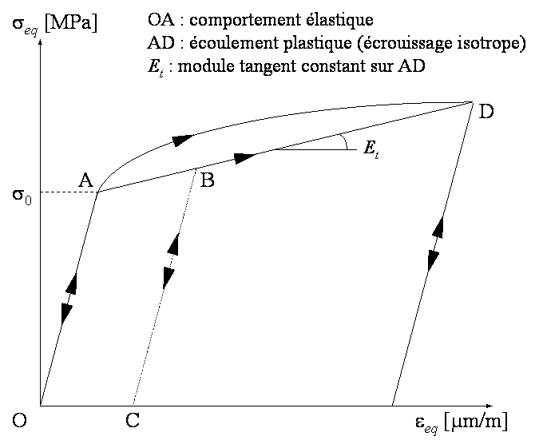
Fig. ‎4-19 : Représentation de la fonction g(σ_{eq},ε_{eq}) – Loi de comportement (Galiev (1997))
L’expression de la fonction g ne peut s’obtenir qu’expérimentalement (François et al. (1995)). Mais en suivant les travaux de Galiev (1997) concernant la réponse en flexion de plaques soumises à des ondes de choc, la fonction g est obtenue à partir de l’approximation bi – linéaire de la loi de comportement reliant les contraintes équivalentes σ_{eq} aux déformations équivalentes ε_{eq} (Fig. 4–10). Dans ce cas, le module tangent E_{t} défini par $E_{t}={{dσ}_{\text{eq}}}/{{dε}_{\text{eq}}}$ est constant pour des contraintes σ_{eq} supérieures à σ₀. Par la suite, on prendra la valeur de E_{t} suivante : E_{t} = 1500 MPa.
Connaissant la fonction g, il est possible de calculer les incréments plastiques pour chaque composante du tenseur de déformation à partir de l’incrément plastique de la déformation équivalente :
${dε}^{p}=\frac{3}{2}\frac{S}{σ_{\text{eq}}}{dε}_{\text{eq}}^{p}$ (‎4-)

Conclusion
Les éléments principaux de la théorie de l’élastoplasticité sont présentés. Les incréments de déformations sont obtenus à partir de la somme des incréments élastiques et plastiques :
${dε}_{\text{ij}}=\frac{1+ν}{E}{dσ}_{\text{ij}}−\frac{ν}{E}d(σ_{\text{kk}})δ_{\text{ij}}+\frac{3}{2}\frac{S_{\text{ij}}}{σ_{\text{eq}}}{dε}_{\text{eq}}^{p} \text{avec} {dσ}_{\text{eq}}≥0$ (‎4-)
${dε}_{\text{ij}}=\frac{1+ν}{E}{dσ}_{\text{ij}}−\frac{ν}{E}d(σ_{\text{kk}})δ_{\text{ij}} \text{avec} H(σ_{\text{ij}})≤0 \text{ou} {dσ}_{\text{eq}}<0$ (‎4-)
Les incréments élastiques suivent une loi de Hooke pour un matériau homogène et isotrope. Ceux-ci sont calculés à chaque instant de la réponse, lorsque la contrainte équivalente (selon le critère de Von Mises) est inférieure à la limite élastique σ₀ ou lorsque le matériau subit une décharge (dσ_{eq} < 0). Lorsque la contrainte équivalente est supérieure à σ₀, les déformations plastiques sont calculées à partir de la loi d’écoulement plastique de Prandtl – Reuss avec écrouissage isotrope.

CONCLUSION
Ce chapitre a permis d’établir les équations du mouvement d’une plaque couplée à un liquide. Les équations de la plaque vérifient les hypothèses de Mindlin Reissner et prennent en compte l’apparition éventuelle d’effets de non linéarité géométrique liés aux grandes rotations. Le modèle est aussi capable de tenir compte du dépassement de la limite élastique et de calculer des déformations plastiques. Les mouvements du fluide sont décrits par une équation des ondes établie en fonction d’un potentiel des vitesses acoustiques.

RÉSOLUTION ANALYTIQUE RECHERCHE DE SOLUTIONS STATIONNAIRES

INTRODUCTION
Dans le cas des sollicitations issues de détonations aériennes, les vitesses de chargement peuvent atteindre des valeurs égales à celles des vitesses caractéristiques de propagation des ondes dans la plaque. C'est pour cette raison que le modèle que nous avons développé est capable de décrire des vibrations de faibles longueurs d’ondes.
La recherche de solutions analytiques à un tel problème n’est pas une entreprise aisée. Cette difficulté peut vite devenir insurmontable si la géométrie du problème est complexe.
Pour contourner cette difficulté, on se place dans l’hypothèse où le comportement vibratoire de la plaque ne dépend que d’une unique variable d’espace x. La théorie unidimensionnelle reste pertinente car, si l'on se place suffisamment loin du centre de l'explosion, la courbure du front de chargement devient de plus en plus faible, ce qui rend la réponse de la plaque similaire à celle d'une bande.
Dans le cadre de cette étude, la plaque est en contact avec un liquide. Pendant les durées très courtes (typiquement quelques centaines de microsecondes) où l'explosion impose son chargement, les déplacements de la plaque ne peuvent pas être de grandes amplitudes. Pendant ces durées, les déplacements sont encore plus faibles si la plaque repose sur un liquide, lequel accompagne les mouvements de la plaque par sa compressibilité. Pour ces raisons, la théorie linéaire est adaptée.
Lors d’une détonation aérienne, le chargement est généré par la propagation, sur la plaque, d’une onde de choc Cette onde de choc correspond au front d’un chargement de pression mobile variable. Cependant, la vitesse élevée de l’onde de choc permet au front de pression de parcourir, pendant un laps de temps très court, une distance suffisamment importante pour générer de nombreuses ondes mécaniques au voisinage du front. Il est donc intéressant de rechercher des solutions correspondant à des ondes mécaniques prenant naissance au front de chargement et se propageant avec lui sur la plaque.
Or, sur un parcours de plusieurs longueurs d’onde, la pression et la vitesse de l’onde ne sont pas fondamentalement modifiées et, localement, les conditions de chargement ne sont pas très éloignées des conditions stationnaires. Ces conditions justifient que l'on s’intéresse à la réponse stationnaire d’une bande unidirectionnelle parcourue par un chargement constant se déplaçant à vitesse constante.

mise en Équations stationnaires
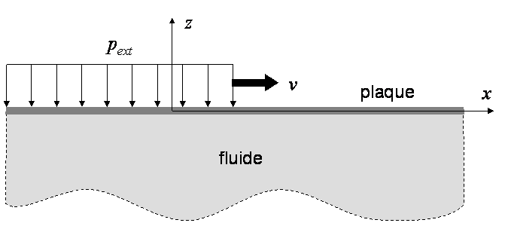
Fig. ‎5-20 : Schéma du système couplé

Écriture non dimensionnelle des équations du mouvement
La figure 5–1 présente le système couplé non borné constitué d’une bande de longueur infinie en contact avec un fluide de profondeur infinie.
Pour simplifier l’écriture des équations, celles-ci sont présentées sous forme non dimensionnelle. Les grandeurs de référence pour l’écriture non dimensionnelle sont le rayon de giration r₀ (défini à partir de l’inertie de rotation I et de la surface des sections droites S) et la vitesse longitudinale de plaque c_{p}, définies respectivement par :
$r_{0}=\sqrt{\frac{I}{S}}=\frac{h}{\sqrt{\text{12}}}$ (‎5-)
$c_{p}=\sqrt{\frac{E}{ρ(1−ν^{2})}}$ (‎5-)
On définit aussi la vitesse modifiée des ondes de cisaillement c_{s} par :
$c_{s}=\sqrt{\frac{κG}{ρ}}$ (‎5-)
En utilisant r₀, les variables sans dimension s’écrivent :
$X=\frac{x}{r_{0}};Z=\frac{z}{r_{0}};T=\frac{c_{p}}{r_{0}}t$ (‎5-)
Selon les hypothèses de Mindlin – Reissner, le mouvement de la plaque est décrit par Ψ, la rotation des sections, et w, le déplacement hors plan du feuillet moyen. Les mouvements du fluide sont décrits à partir du potentiel des vitesses acoustiques φ. Les variables non dimensionnelles associées sont définies par :
$W(X,T)=\frac{w(x,t)}{r_{0}}$ (‎5-)
$Ψ(X,T)=Ψ(x,t)$ (‎5-)
$Φ(X,T)=\frac{ϕ(x,t)}{c_{p}r_{0}}$ (‎5-)
En utilisant les variables sans dimension, les équations du mouvement se présentent sous la forme non dimensionnelle suivante :
$\frac{∂^{2}W}{∂T^{2}}=θ^{2}\left(\frac{∂^{2}W}{∂X^{2}}−\frac{∂Ψ}{∂X}\right)+P_{\text{int}}(X,T)−P_{\text{ext}}(X,T)$ (‎5-)
$\frac{∂^{2}Ψ}{∂T^{2}}=\frac{∂^{2}Ψ}{∂X^{2}}+θ^{2}\left(\frac{∂W}{∂X}−Ψ\right)$ (‎5-)
$\frac{∂^{2}Φ}{∂T^{2}}=δ^{2}\left(\frac{∂^{2}Φ}{∂X^{2}}+\frac{∂^{2}Φ}{∂Z^{2}}\right)$ (‎5-)
$\frac{∂W}{∂T}=−{\left(\frac{∂Φ}{∂Z}\right)}_{Z=0}$ (‎5-)
Les équations (5–8) et (5–9) sont les équations du mouvement de la plaque, l’équation (5–10) est l’équation du mouvement du fluide et l’équation (5–11) traduit la continuité des composantes normales des vitesses à l’interface. Le terme P_{int} correspond à la pression exercée par le fluide sur la plaque et a pour expression :
$P_{\text{int}}(X,T)=μ{\left(\frac{∂Φ}{∂T}\right)}_{Z=0}$ (‎5-)
Le terme P_{ext} correspond à la pression non dimensionnelle exercée par le chargement mobile et a pour expression :
$P_{\text{ext}}(X,T)=\frac{p_{\text{ext}}(x,t)}{{ρc}_{p}^{2}\sqrt{\text{12}}}$ (‎5-)
Les trois paramètres θ, δ et μ sont sans dimension. Ils sont définis à partir des vitesses caractéristiques c_{p}, c_{s} et c_{f}, ainsi qu’à partir des masses volumiques ρ et ρ_{f}. Ils ont pour expression :
$θ=\frac{c_{s}}{c_{p}}$ (‎5-)
$δ=\frac{c_{f}}{c_{p}}$ (‎5-)
$μ=\frac{ρ_{f}}{ρ\sqrt{\text{12}}}$ (‎5-)
La connaissance des trois paramètres θ, δ et µ caractérise entièrement le système couplé.

Mise en équations stationnaires
Pour observer des ondes apparaissant au voisinage du front de chargement, on peut passer d’un repère absolu fixe (O,X,Z) à un repère relatif mobile (O’,Y,Z) attaché au front de chargement. Dans ce repère mobile, si des ondes stationnaires existent, elles apparaissent figées à un observateur lié au front de chargement.
Pour rechercher des solutions dans ce repère mobile, on effectue le changement de variable suivant :
$Y=X−V⋅T$ (‎5-)
Dans ce changement de variable, Y est l’abscisse relative, X est l’abscisse absolue, T correspond au temps et V est la vitesse non dimensionnelle du front définie par :
$V=\frac{v}{c_{p}}$ (‎5-)
La position du front est indiquée par l’abscisse Y = 0.
Par ce changement de variable, les dérivées partielles deviennent :
$∂/∂X=d/{\text{dY}}$ et $∂/∂T={−\text{Vd}}/{\text{dY}}$
${∂^{2}}/∂X^{2}={d^{2}}/{{\text{dY}}^{2}}$ et ${∂^{2}}/∂T^{2}=V^{2}{d^{2}}/{{\text{dY}}^{2}}$
et les équations (5–8) à (5–11) deviennent :
$(θ^{2}−V^{2})\frac{d^{2}W}{{\text{dY}}^{2}}−θ^{2}\frac{dΨ}{\text{dY}}−μV{\left(\frac{∂Φ}{∂Y}\right)}_{Z=0}=P_{\text{ext}}(Y)$ (‎5-)
$(1−V^{2})\frac{d^{2}Ψ}{{\text{dY}}^{2}}+θ^{2}\left(\frac{\text{dW}}{\text{dY}}−Ψ\right)=0$ (‎5-)
$\frac{∂^{2}Φ}{∂Z^{2}}−Ω^{2}\frac{∂^{2}Φ}{∂Y^{2}}=0$ (‎5-)
$V\frac{\text{dW}}{\text{dY}}={\left(\frac{∂Φ}{∂Z}\right)}_{Z=0}$ (‎5-)
Dans l’équation (5–21), le terme Ω² est défini par :
$Ω^{2}=\frac{V^{2}−δ^{2}}{δ^{2}}$ (‎5-)

RÉSOLUTION POUR UN CHARGEMENT À VITESSE SUPERSONIQUE ($V>δ$)
La recherche de solutions stationnaires au problème supersonique a déjà fait l’objet d’une publication (Renard et al. (2003)). Ces travaux ont été effectués avant notre travail de thèse. Pour bien comprendre les résultats que nous avons obtenus dans notre thèse, il était nécessaire de présenter la résolution et les résultats obtenus lorsque V > δ. Pour plus de précisions, le lecteur pourra se reporter à la référence citée précédemment.
Lorsque la vitesse V du chargement est supérieure à la vitesse δ des ondes acoustiques dans le fluide, les équations du mouvement (5–19), (5–20) et (5–21) sont hyperboliques. Par conséquent, il est possible de distinguer les solutions de part et d’autre d’un front de discontinuité puis d’assurer la continuité des fonctions.
La résolution du système composé des équations (5–19) à (5–22) est effectuée classiquement en recherchant des solutions qui représentent des ondes, de pulsation spatiale λ, se propageant à la vitesse V :
$W(Y)=W_{0}e^{λY}$ (‎5-)
$Ψ(Y)=Ψ_{0}e^{λY}$ (‎5-)
$Φ(Y,Z)=Φ_{0}(Z)e^{λY}$ (‎5-)
L’introduction de l’expression (5–26) dans l’équation (5–21) conduit à résoudre l’équation suivante :
$\frac{d^{2}Φ_{0}}{{\text{dZ}}^{2}}−λ^{2}Ω^{2}Φ_{0}=0$ avec $Ω^{2}>0$ (‎5-)
dont les solutions sont de la forme :
$Φ_{0}(Z)={\text{Ke}}^{−λΩZ}+\bar{K}e^{+λΩZ}$ (‎5-)
Au terme $\bar{K}e^{+λΩZ}$ correspond le potentiel $Φ(Y,Z)=\bar{K}e^{λ(Y+ΩZ)}$. Or, la vitesse du chargement étant supérieure à la vitesse des ondes acoustiques, les perturbations ne peuvent pas se propager plus vite dans le fluide que sur la plaque. Par conséquent, les ondes associées au potentiel $Φ(Y,Z)=\bar{K}e^{λ(Y+ΩZ)}$ n’ont pas de réalité physique et la fonction Φ, de part et d’autre de la ligne de discontinuité d’équation Y + ΩZ = 0, pour les valeurs positives de Y, est nulle.
Ayant éliminé le terme $\bar{K}e^{+λΩZ}$ et fait intervenir la continuité des vitesses normales à l’interface, l’amplitude du potentiel des vitesses s’écrit :
$Φ_{0}(0)=−\frac{V}{Ω}W_{0}$ (‎5-)
Cette expression permet d’écrire les équations homogènes associées aux équations (5–19) et (5–20) uniquement en fonction des inconnues W₀ et Ψ₀ et de former le système suivant :
$\left[\begin{matrix}λ(λ(θ^{2}−V^{2})+{{μV}^{2}}/Ω & −{\text{λθ}}^{2} \\ {\text{λθ}}^{2} & λ^{2}(1−V^{2})−θ^{2}\end{matrix}\right]\left(\begin{matrix}W_{0} \\ Ψ_{0}\end{matrix}\right)=\left(\begin{matrix}0 \\ 0\end{matrix}\right)$ (‎5-)
Celui-ci possède une solution non triviale si, et seulement si, son déterminant est nul. Ce dernier se présente sous la forme :
$λ\left[λ^{3}(V^{2}−θ^{2})(1−V^{2})−λ^{2}μ\frac{V^{2}}{Ω}(1−V^{2})−{\text{λθ}}^{2}V^{2}+{\text{μθ}}^{2}\frac{V^{2}}{Ω}\right]=0$ (‎5-)
La résolution de cette équation permet de déterminer les pulsations λ pour une vitesse de chargement V. Contrairement à l’étude des ondes entretenues où la fréquence est imposée et où les vitesses de propagation en découlent, ici, c’est la vitesse V qui est imposée et λ qui en découle.
L’équation (5–31) est un polynôme d’ordre 4 pour lequel les racines sont réelles ou complexes. On les note : λ₀ = 0, λ₁, λ₂ et λ₃. S’il y a des racines complexes, celles-ci sont au nombre de deux et sont conjuguées. Alors, les racines peuvent être décomposées en parties réelle et imaginaire telles que $λ_{k}=α_{k}+{iβ}_{k}$ et les solutions sont de la forme :
$F(Y)=F_{0}e^{λ_{k}Y}=F_{0}e^{[(α_{k}+{iβ}_{k})Y]}=F_{0}e^{α_{k}Y}(\text{cos}β_{k}Y+i\text{sin}β_{k}Y)$ (‎5-)
Les coefficients α_{k} correspondent à l’amortissement géométrique. Les coefficients β_{k} correspondent à la pulsation des ondes et sont définis, à un facteur 2π près, comme les inverses des longueurs d’ondes non dimensionnelles Λ_{k} : $β_{k}=2π/{Λ_{k}}$
La nature hyperbolique des équations impose de distinguer les fonctions W, Ψ et Φ selon que Y soit positif ou négatif. Ces fonctions doivent avoir une valeur finie en $±∞$. Dans ce cas, les solutions ne prennent des valeurs finies qu’aux conditions suivantes :
$α_{k}>0 \text{pour} Y<0$ (‎5-)
$α_{k}<0 \text{pour} Y>0$ (‎5-)
Sous ces conditions, les solutions se distinguent de part et d’autre de la position Y = 0 et d’une ligne Y – ΩZ = 0. En ajoutant les solutions particulières qui correspondent à la réponse du système à un échelon de pression $P_{\text{ext}}(Y)=−P_{0}H(−Y)$ (avec la fonction de Heaviside H(..)), les fonctions W, Ψ et Φ, solutions du problème supersonique, s’écrivent :
Pour Y ≤ 0 :
$W(Y)=−P_{0}\left(a_{0}+\sum_{α_{k}>0}{a_{k}e^{λ_{k}Y}}−\frac{Ω}{{μV}^{2}}Y\right)$ (‎5-)
$Ψ(Y)=−P_{0}\left(\sum_{α_{k}>0}{b_{k}e^{λ_{k}Y}}−\frac{Ω}{{μV}^{2}}\right)$ (‎5-)
Pour Y > 0 :
$W(Y)=−P_{0}\sum_{α_{k}<0}{a_{k}e^{λ_{k}Y}}$ (‎5-)
$Ψ(Y)=−P_{0}\sum_{α_{k}<0}{b_{k}e^{λ_{k}Y}}$ (‎5-)
Pour Y – ΩZ ≤ 0 :
$Φ(Y,Z)=−P_{0}\left(c_{0}+\sum_{α_{k}>0}{c_{k}e^{λ_{k}(Y−ΩZ)}}+\frac{1}{μV}(Y−ΩZ)\right)$ (‎5-)
Pour Y – ΩZ > 0 :
$Φ(Y,Z)=−P_{0}\sum_{α_{k}<0}{c_{k}e^{λ_{k}(Y−ΩZ)}}$ (‎5-)
Dans ces équations, les coefficients b_{k} et c_{k} ont pour expression :
$b_{k}=−\frac{θ^{2}λ_{k}}{λ_{k}^{2}(1−V^{2})−θ^{2}}a_{k} \text{pour} k=1,2,3$ (‎5-)
$c_{k}=−\frac{V}{Ω}a_{k} \text{pour} k=1,2,3$ (‎5-)
Ils sont obtenus à partir de la compatibilité des solutions aux équations homogènes (5–19), (5–20) et (5–21) et s’expriment en fonction des coefficients a_{k}. Ces derniers, ainsi que a₀, sont obtenus en résolvant le système formé à partir de la continuité des fonctions W, Ψ et de leur dérivées premières dW/dY, dΨ/dY en Y = 0 :
$\left[\begin{matrix}1 & s_{1} & s_{2} & s_{3} \\ 0 & s_{1}b_{1} & s_{2}b_{2} & s_{3}b_{3} \\ 0 & s_{1}λ_{1} & s_{2}λ_{2} & s_{3}λ_{3} \\ 0 & s_{1}λ_{1}b_{1} & s_{2}λ_{2}b_{2} & s_{3}λ_{3}b_{3}\end{matrix}\right]\left\{\begin{matrix}a_{0} \\ a_{1} \\ a_{2} \\ a_{3}\end{matrix}\right\}=\frac{Ω}{{μV}^{2}}\left\{\begin{matrix}0 \\ 1 \\ 1 \\ 0\end{matrix}\right\} \text{avec} s_{k}=\text{signe}(α_{k})$ (‎5-)
Dans l’expression (5–43), la fonction signe est la fonction définie par :
$$\text{signe}(α_{k})=|\begin{matrix}−1 & \text{si} α_{k}<0 \\ 1 & \text{sinon}\end{matrix}$$
Le coefficient c₀ est obtenu à partir de la continuité de la fonction Φ le long de la ligne de discontinuité d’équation Y – ΩZ = 0 ; soit : $c_{0}=−a_{0}V/Ω$.

RÉSOLUTION POUR UN CHARGEMENT À VITESSE SUBSONIQUE ($V<δ$)
On résout le problème lorsque la vitesse du chargement v est inférieure à la vitesse c_{f} des ondes acoustiques dans le fluide. Dans ce cas, l’équation du mouvement du fluide (5–21) est une équation aux dérivées partielles elliptique. A la différence du précédent problème, il n’existe pas de ligne de discontinuité permettant de distinguer les solutions.
Ces résultats ont déjà fait l’objet d’une publication au cours de la thèse (Renard et al. (2006)) et nous en rappelons les grandes lignes.

Transformées de Fourier utilisées
Pour résoudre le problème subsonique, on utilise la Transformée de Fourier. Selon les ouvrages, la définition de la transformée est différente. Aussi, pour cette étude, la transformée de Fourier et sa transformée inverse par rapport à la variable Y, appliquées à une fonction f des deux variables Y et Z, sont définies par :
$\tilde{f}(ξ,Z)=\frac{1}{2π}\int{f(Y,Z)e^{iξY}\text{dY}}$ (‎5-)
$f(Y,Z)=\int{\tilde{f}(ξ,Z)e^{−iξY}dξ}$ (‎5-)

Mise en équation par transformées de Fourier
Les propriétés de la transformée de Fourier, liée au produit de convolution, permettent, à partir de la connaissance de la réponse impulsionnelle d’un système linéaire, de déterminer la réponse de ce système à n’importe quelle sollicitation (produit de convolution). Aussi, est-il suffisant de déterminer la réponse de la bande couplée soumise à une force ponctuelle mobile définie par F(Y) = F₀δ(Y), pour pouvoir connaître la réponse à toute autre sollicitation.
En utilisant les définitions précédentes des transformées de Fourier, les équations (5–19) (5–20), (5–21) et (5–22) deviennent :
$−ξ^{2}(V^{2}−θ^{2})\tilde{W}−i{\text{ξθ}}^{2}\tilde{Ψ}−i\text{ξμ}V\tilde{Φ}(ξ,0)=\frac{F_{0}}{2π}$ (‎5-)
$(−ξ^{2}(1−V^{2})−θ^{2})\tilde{Ψ}−i{\text{ξθ}}^{2}\tilde{W}=0$ (‎5-)
$\frac{∂^{2}\tilde{Φ}}{∂Z^{2}}−Ω^{2}ξ^{2}\tilde{Φ}=0$ avec $Ω^{2}<0$ (‎5-)
${\left(\frac{∂\tilde{Φ}}{∂Z}\right)}_{Z=0}=−iξV\tilde{W}$ (‎5-)

Résolution du problème subsonique
Les solutions de l’équation (5–48) sont :
$\tilde{Φ}(ξ,Z)=a(ξ)e^{ξΩZ}+b(ξ)e^{−ξΩZ}$ (‎5-)
Le fluide étant situé dans le demi plan des Z négatifs. Le signe de Z est toujours négatif et les solutions sont différentes selon que la variable ξ est positive ou négative. Elles peuvent s’écrire sous la forme suivante :
$\tilde{Φ}(ξ,Z)=K(ξ)e^{\left|ξ\right|ΩZ}$ (‎5-)
Comme pour le problème supersonique, en faisant intervenir la condition de continuité des vitesses normales, le potentiel s’écrit à l’interface :
$\tilde{Φ}(ξ,0)=−i\text{sgn}(ξ)\frac{V}{Ω}\tilde{W}$ (‎5-)
Cette expression permet d’écrire les équations du mouvement de la plaque uniquement en fonction des variables $\tilde{W}$ et $\tilde{Ψ}$ :
$\left[\begin{matrix}−ξ\left(ξ(V^{2}−θ^{2})+\text{sgn}(ξ)μ\frac{V^{2}}{Ω}\right) & −i{\text{ξθ}}^{2} \\ −i{\text{ξθ}}^{2} & −ξ^{2}(1−V^{2})−θ^{2}\end{matrix}\right]\left\{\begin{matrix}\tilde{W} \\ \tilde{Ψ}\end{matrix}\right\}=\left\{\begin{matrix}\frac{F_{0}}{2π} \\ 0\end{matrix}\right\}$ (‎5-)
Ce système possède une solution non nulle si le déterminant est nul. Celui-ci correspond à l’expression suivante :
$P(ξ)=ξ\left(ξ^{3}(θ^{2}−V^{2})(V^{2}−1)+{\text{ξθ}}^{2}V^{2}−\text{sgn}(ξ)μ\frac{V^{2}}{Ω}[ξ^{2}(V^{2}−1)−θ^{2}]\right)$ (‎5-)
pour laquelle il convient de distinguer les polynômes P₊(ξ), associé aux valeurs positives de ξ, et P–(ξ) associé aux valeurs négatives de ξ.
Il est alors possible d’obtenir les solutions du problème par transformées inverses. Elles s’écrivent :
$W(Y)=\int{\tilde{W}(ξ)e^{−iξY}dξ}=\frac{F_{0}}{2π}\int{\frac{ξ^{2}(V^{2}−1)−θ^{2}}{P(ξ)}e^{−iξY}dξ}$ (‎5-)
$Ψ(Y)=\int{\tilde{Ψ}(ξ)e^{−iξY}dξ}=\frac{F_{0}}{2π}\int{\frac{{iθ}^{2}ξ}{P(ξ)}e^{−iξY}dξ}$ (‎5-)
$Φ(Y,0)=\int{\tilde{Φ}(ξ,0)e^{−iξY}dξ}=\frac{F_{0}V}{2πΩ}\int{\frac{−i\text{sgn}(ξ)(ξ^{2}(1−V^{2})−θ^{2})}{P(ξ)}e^{−iξY}dξ}$ (‎5-)
En remarquant, par exemple, que l’expression (5–56) peut se décomposer de la façon suivante :
$Ψ(Y)=\frac{F_{0}}{2π}\int{\frac{{iθ}^{2}ξ}{P_{−}(ξ)}e^{−iξY}dξ}+\frac{F_{0}}{2π}\int{\frac{{iθ}^{2}ξ}{P_{+}(ξ)}e^{−iξY}dξ}$ (‎5-)
il est possible d’exprimer les solutions uniquement en fonction des transformées de Fourier Sinus et Cosinus et du polynôme P₊(ξ) :
$W(Y)=\frac{F_{0}}{π}\int{\frac{ξ^{2}(V^{2}−1)−θ^{2}}{P_{+}(ξ)}\text{cos}(ξY)dξ}$ (‎5-)
$Ψ(Y)=\frac{F_{0}}{π}\int{\frac{θ^{2}ξ}{P_{+}(ξ)}\text{sin}(ξY)dξ}$ (‎5-)
$Φ(Y,0)=\frac{F_{0}V}{πΩ}\int{\frac{θ^{2}−ξ^{2}(V^{2}−1)}{P_{+}(ξ)}\text{sin}(ξY)dξ}$ (‎5-)
Un long travail de calcul s’impose pour obtenir les transformées inverses. Après avoir décomposé chaque intégrand en éléments simples, il est possible d’exprimer les solutions particulières en fonction de huit coefficients (C₁, C₂,…) et de huit intégrales « fondamentales » (I_{γc}, I_{1αβc}…). On pourra se référer à l'annexe du présent mémoire et à l’article de Renard et al. (2006) pour les expressions complètes de ces coefficients et intégrales.
Aux solutions particulières (5–59), (5–60) et (5–61), calculées pour le chargement F₀δ(Y), on doit ajouter des solutions générales satisfaisant les équations homogènes sans second membre. Ces solutions, si elles existent, correspondent à des ondes libres et sont du type A₀cos(γY).
De plus, les solutions particulières trouvées représentent des ondes symétriques par rapport au chargement et qui se propagent indépendamment du sens de propagation du chargement. De telles solutions ne sont pas physiquement acceptables.
Or, dans un précédent article concernant la réponse d’une plaque seule, soumise à un chargement mobile, Renard et al. (2002) montrent que, dans cette gamme de vitesse de chargement, les ondes n’apparaissent que devant le front de chargement.
Afin de compléter la réponse du système couplé, on cherche des ondes libres vérifiant le système homogène et éliminant toute vibration harmonique prenant naissance derrière le front de chargement. La recherche de ces ondes libres est basée sur la résolution de l’équation caractéristique P(ξ) et sur la compatibilité des fonctions W, Ψ et Ф. La connaissance des solutions générales ajoutées aux solutions particulières permet de construire les solutions complètes du système :
$\begin{aligned}W(Y)=\frac{F_{0}}{π}\left\{\frac{{γC}_{2}}{θ^{2}−V^{2}}\left[I_{γc}(\left|Y\right|)−I_{1\text{αβ}c}(\left|Y\right|)+C_{6}I_{0\text{αβ}c}(\left|Y\right|)\right]\right. \\ −\frac{θ^{2}}{γ(θ^{2}−V^{2})(V^{2}−1)}\left[−C_{1}I_{0c}(\left|Y\right|)+C_{2}I_{γc}(\left|Y\right|)\right] \\ \left.−\frac{θ^{2}}{γ(θ^{2}−V^{2})(V^{2}−1)}\left[C_{1}C_{2}C_{3}I_{1\text{αβ}c}(\left|Y\right|)+C_{1}C_{2}C_{4}I_{0\text{αβ}c}(\left|Y\right|)\right]\right\} \\ +F_{0}\frac{C_{2}}{γ}\frac{θ^{2}+γ^{2}(1−V^{2})}{(θ^{2}−V^{2})(1−V^{2})}\text{sin}(γY)\end{aligned}$ (‎5-)
$Ψ(Y)=\frac{F_{0}θ^{2}C_{2}}{(θ^{2}−V^{2})(V^{2}−1)}\left\{\frac{\text{sgn}(Y)}{π}\left[I_{γs}(\left|Y\right|)−I_{1\text{αβ}s}(\left|Y\right|)+C_{5}I_{0\text{αβ}s}(\left|Y\right|)\right]+\text{cos}(γY)\right\}$ (‎5-)
$\begin{aligned}Φ(Y,0)=\frac{F_{0}V}{Ω(θ^{2}−V^{2})}\left\{\frac{θ^{2}\text{sgn}(Y)}{\text{πγ}(V^{2}−1)}[−C_{1}I_{0s}(Y)+C_{2}I_{γs}(Y)\right. \\ \\ +C_{1}C_{2}C_{3}I_{1\text{αβ}s}(Y)+C_{1}C_{2}C_{4}I_{0\text{αβ}s}(Y)] \\ \\ −{γC}_{2}\text{sgn}(Y)\left[I_{γs}(Y)−I_{1\text{αβ}s}(Y)+C_{6}I_{0\text{αβ}s}(Y)\right] \\ \\ \left.+\frac{C_{2}}{γ}\frac{θ^{2}+γ^{2}(1−V^{2})}{(θ^{2}−V^{2})(1−V^{2})}\text{cos}(γY)+K\right\}\end{aligned}$ (‎5-)
Dans l’expression de Ф(Y,0), afin que la valeur moyenne de Ф(+∞,0) soit nulle, on ajoute une constante K qui a pour expression :
$K=−\frac{θ^{2}C_{1}}{2γ(1−V^{2})}$ (‎5-)

CALCUL DES CONTRAINTES mÉcaniques
A partir de la dérivation des fonctions W, Ψ et Ф, il est possible de déterminer les contraintes de flexion et de cisaillement. Ces grandeurs mettent clairement en évidence la présence d’ondes au voisinage du front de chargement.

Contrainte de flexion
Le calcul de la contrainte de flexion est effectué sur la face extérieure de la plaque (face sur laquelle s’applique le chargement P_{ext}).
La contrainte de flexion σ_{xx} est définie à partir de la dérivée de la fonction Ψ par :
$σ_{\text{xx}}(x,z,t)=\frac{E}{1−ν^{2}}\left(−z\frac{∂Ψ}{∂x}\right)$ (‎5-)
La forme non dimensionnelle correspondante est :
$Σ_{\text{XX}}(X,Z,T)=\frac{σ_{\text{xx}}}{{ρc}_{p}^{2}\sqrt{\text{12}}}=\frac{1}{\sqrt{\text{12}}}\left(−Z\frac{∂Ψ}{∂X}\right)$ (‎5-)
La contrainte de flexion évaluée sur la face extérieure en z = h/2 conduit à l’expression non dimensionnelle suivante :
$Σ_{\text{XX}}=−\frac{1}{2}\frac{∂Ψ}{∂X}$ (‎5-)
La forme stationnaire associée est :
$Σ(Y)=−\frac{1}{2}\frac{∂Ψ}{∂Y}$ (‎5-)
Dans le cas du problème supersonique, à partir de l’expression (5–69) et des solutions (5–36) et (5–38), la contrainte de flexion s’écrit :
Pour Y < 0 :
$Σ(Y)=\frac{P_{0}}{2}\sum_{α_{k}>0}{λ_{k}b_{k}e^{λ_{k}Y}}$ (‎5-)
Pour Y ≥ 0 :
$Σ(Y)=\frac{P_{0}}{2}\sum_{α_{k}<0}{λ_{k}b_{k}e^{λ_{k}Y}}$ (‎5-)
Pour le problème subsonique, après dérivation de la fonction Ψ (équation (5–63)), on obtient l’expression de la contrainte de flexion suivante :
$Σ(Y)=\frac{F_{0} γ θ^{2}C_{2}}{2π(θ^{2}−V^{2})(1−V^{2})}\left[Ι_{γc}(\left|Y\right|)−I_{1\text{αβ}c}(\left|Y\right|)+C_{6}I_{0\text{αβ}c}(\left|Y\right|)−π\text{sin}(γY)\right]$ (‎5-)

Contrainte moyenne de cisaillement
La contrainte moyenne de cisaillement σ_{xz} est définie par :
$σ_{\text{xz}}(x,z,t)=\frac{κE}{2(1+ν)}\left(\frac{∂w}{∂x}−Ψ\right)$ (‎5-)
La forme non dimensionnelle correspondante est :
$Σ_{\text{XZ}}(X,Z,T)=\frac{σ_{\text{xz}}}{{ρc}_{p}^{2}\sqrt{\text{12}}}=\frac{θ^{2}}{\sqrt{\text{12}}}\left(\frac{∂W}{∂X}−Ψ\right)$ (‎5-)
La forme stationnaire associée est :
$Γ(Y)=\frac{θ^{2}}{\sqrt{\text{12}}}\left(\frac{∂W}{∂Y}−Ψ\right)$ (‎5-)
Pour le problème supersonique, la contrainte moyenne de cisaillement s’obtient à partir de l’expression (5–75) et des solutions (5–35), (5–36), (5–37), (5–38) et s’écrit :
Pour Y < 0 :
$Γ(Y)=−\frac{P_{0}θ^{2}}{\sqrt{\text{12}}}\sum_{α_{k}>0}{(λ_{k}a_{k}−b_{k})e^{λ_{k}Y}}$ (‎5-)
Pour Y ≥ 0 :
$Γ(Y)=−\frac{P_{0}θ^{2}}{\sqrt{\text{12}}}\sum_{α_{k}<0}{(λ_{k}a_{k}−b_{k})e^{λ_{k}Y}}$ (‎5-)
Dans le cas subsonique, après dérivation de la fonction W (équation (5–62)) et en utilisant l’expression de la fonction Ψ (équation (5–63)), l’expression de la contrainte moyenne de cisaillement est la suivante :
$Γ(Y)=\frac{−θ^{2}F_{0}γ^{2}C_{2}}{\sqrt{\text{12}}(θ^{2}−V^{2})}\left[\frac{\text{sgn}(Y)}{π}\left[I_{γs}(\left|Y\right|)+C_{7}I_{1\text{αβ}s}(\left|Y\right|)+C_{8}I_{0\text{αβ}s}(\left|Y\right|)\right]+\text{cos}(γY)\right]$ (‎5-)

RÉSULTATS
Tous les résultats présentés dans ce paragraphe sont relatifs à une plaque d’aluminium en contact avec de l’eau. Pour un tel système, les trois paramètres non dimensionnels caractéristiques ont pour valeur : θ = 0.55 ; δ = 0.28 ; µ = 0.10.

Problème « subsonique »
L’application présentée dans ce paragraphe est relative à une force ponctuelle d’intensité non dimensionnelle F₀ = -1, poussant la plaque contre le liquide et se déplaçant à la vitesse non dimensionnelle V = 0.2 inférieure à la vitesse acoustique des ondes dans le fluide δ. Cette valeur correspond à une vitesse dimensionnelle v voisine de 1100 m/s.
Les racines α, β et γ de l’équation caractéristique (5–54) sont tracées en fonction de la vitesse V (Fig. 5–2). Pour la vitesse V = 0.2, les valeurs de α, β et γ sont les suivantes : α = -0.129 ; β = 0.088 et γ = 0.280. L’observation de cette figure permet de souligner le rôle important de la vitesse. Plus celle-ci est importante, plus la valeur de γ est élevée : la fréquence des ondes augmente avec la vitesse et, inversement, la longueur d’onde diminue.
La contrainte de flexion Σ et la contrainte moyenne de cisaillement Γ sont représentées sur les figures 5–3 et 5–4. La position du front de chargement est indiquée par l’abscisse Y = 0. L’observation de ces résultats montre clairement qu’un régime vibratoire s’établit devant le front de chargement.
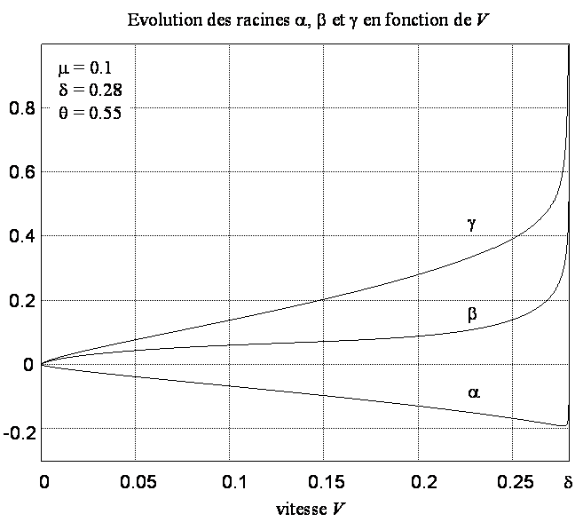
Fig. ‎5-21 : Évolution des racines α β et γ de l’équation caractéristique dans le cas subsonique
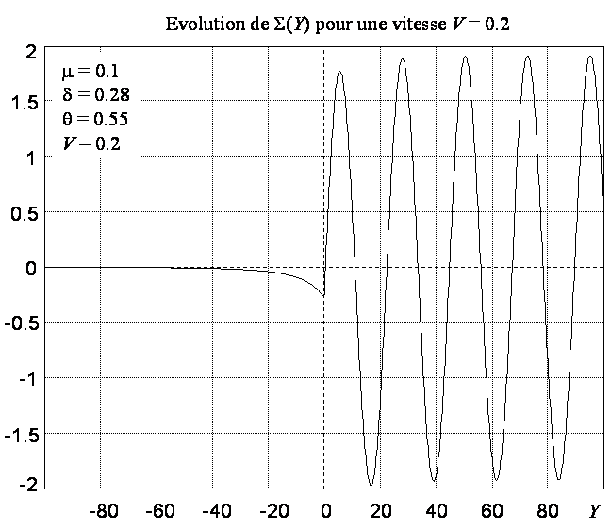
Fig. ‎5-22 : Évolution de la contrainte de flexion Σ pour la vitesse subsonique V = 0.2
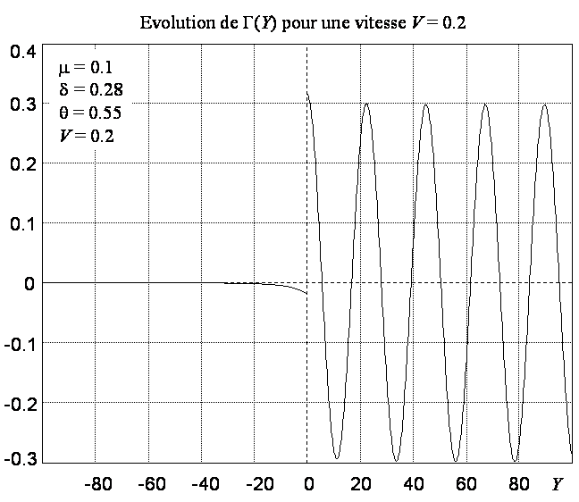
Fig. ‎5-23 : Évolution de la contrainte de cisaillement Γ pour la vitesse subsonique V = 0.2

Problème « supersonique »
La plaque est soumise à un échelon de pression d’intensité non dimensionnelle P₀ = 1 et la vitesse V est supérieure à δ.
La résolution de l’équation caractéristique (5–31) met en évidence les vitesses caractéristiques θ et 1 de la plaque pour lesquelles il n’existe pas de solutions stationnaires.
Sur la figure 5–5, on représente l’évolution des racines λ : les vitesses θ et 1 définissent trois domaines pour lesquels la réponse vibratoire de la plaque est différente.
i) premier cas – V est comprise entre les vitesses δ et θ :
Une racine de l’équation caractéristique est réelle à valeur positive : la réponse de la plaque présente un amortissement pour les Y négatifs. Les deux autres racines sont complexes à partie réelle positive. La plaque présente donc un comportement vibratoire amorti dans le domaine des Y positifs.
ii) deuxième cas – V est comprise entre les vitesses θ et 1 :
Les trois racines de l’équation caractéristique sont réelles. Deux racines sont à valeur positive et une racine est à valeur négative. La plaque présente donc un régime amorti sur l’ensemble des Y.
iii) troisième cas – V est supérieure à 1 :
Une racine est réelle à valeur positive. La réponse associée à celle-ci est amortie sur le domaine des Y négatifs. De plus, les deux autres racines sont complexes à partie réelle positive. Par conséquent, la plaque présente un comportement vibratoire amorti dans le domaine des Y négatifs.
L’ensemble des remarques est illustré par les figures (5–6) et (5–7). Sur celles-ci, on trace les évolutions de la contrainte de flexion Σ et de la contrainte moyenne de cisaillement Γ pour les trois vitesses V = 0.4, V = 0.8 et V = 1.2, chacune appartenant à un domaine particulier mis en évidence.
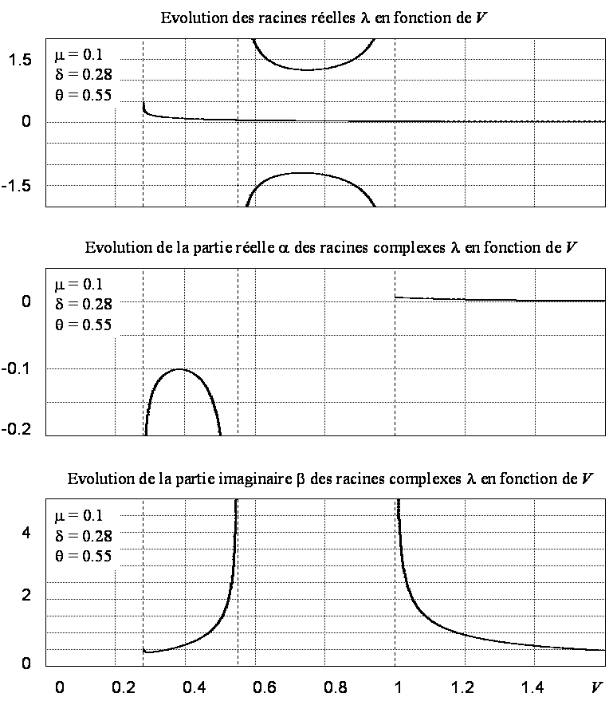
Fig. ‎5-24 : Évolution des racines λ de l’équation caractéristique dans le cas supersonique

CONCLUSION
Dans ce chapitre, nous avons présenté les solutions analytiques pour le problème d’une bande de longueur infinie en contact avec un milieu fluide non borné et soumise à un chargement mobile.
La modélisation de ce problème a mis en évidence les vitesses caractéristiques c_{p}, c_{s} et c_{f} qui correspondent, respectivement, à la vitesse des ondes longitudinales, à la vitesse corrigée des ondes de cisaillement et à la vitesse des ondes acoustiques dans le fluide.
Nous avons montré que la vitesse v du chargement joue un rôle important dans la réponse du système. Aussi distingue-t-on pour la résolution le cas où v est supérieure à c_{f} du cas où v est inférieure à c_{f}. Mathématiquement, les trois équations aux dérivées partielles du problème couplé sont complètement hyperboliques si v est supérieure à c_{f}. Dans ce cas, le problème est qualifié de « supersonique ». Si v est inférieure à c_{f} alors l’équation du mouvement du fluide est elliptique et le problème est qualifié de « subsonique ».
Concernant la réponse d’une plaque soumise à une pression de détonation, il faut concevoir que la vitesse du chargement évolue dans une large gamme de valeurs, passant d’une vitesse égale ou supérieure à la vitesse c_{p} à une vitesse inférieure à la vitesse c_{f} (typiquement la vitesse de l’onde de choc décroît jusqu’à la vitesse du son dans l’air). Il est donc indispensable d’envisager la résolution aussi bien pour un chargement subsonique que supersonique.
Les solutions représentent des ondes prenant naissance au voisinage du point d’application du front de chargement sur la bande. Les ondes mécaniques, étudiées pendant le déplacement du chargement sur la structure, apparaissent immobiles pour un observateur lié au front : ces ondes sont qualifiées d’ondes stationnaires.
L’ensemble des résultats montre l’importance de la vitesse du chargement, laquelle détermine la réponse du système couplé en imposant la forme de la solution et la fréquence des vibrations.
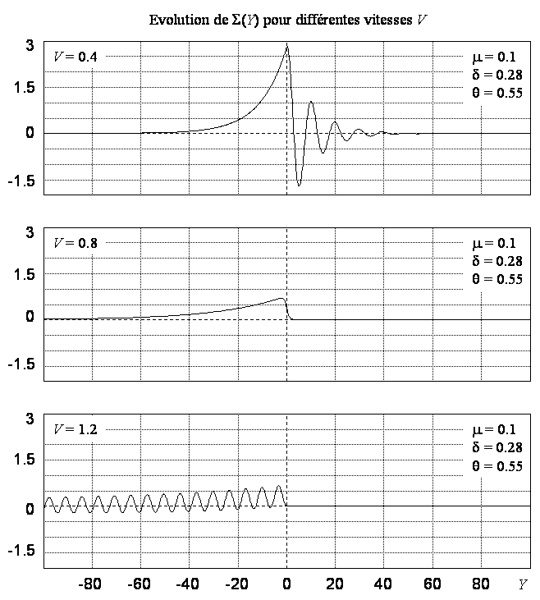
Fig. ‎5-25 : Évolution de la contrainte de flexion Σ pour les trois vitesses supersoniques V = 0.4, V = 0.8 et V = 1.2
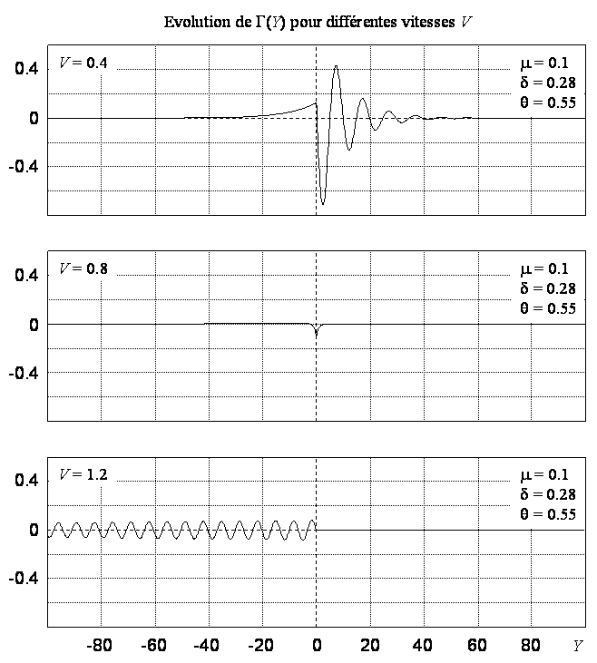
Fig. ‎5-26 : Évolution de la contrainte moyenne de cisaillement Γ pour les trois vitesses supersoniques V = 0.4, V = 0.8 et V = 1.2

RÉSOLUTION NUMÉRIQUE

INTRODUCTION
La résolution effectuée au chapitre précédent a permis d’obtenir des solutions analytiques qui peuvent servir de référence. Ces solutions correspondent à la réponse stationnaire d’un système couplé non borné. Il est nécessaire de proposer un modèle numérique afin de prédire la réponse complète de systèmes couplés de dimensions finies soumis à des chargements mobiles plus spécifiques.
Les solutions numériques sont des solutions approchées qui peuvent être obtenues par diverses méthodes. Parmi celles-ci, on peut citer la méthode des différences finies et la méthode des éléments finis. La méthode des différences finies est la méthode la plus ancienne. Son principe repose sur l’utilisation des développements limités de Taylor et sur la discrétisation du domaine et des grandeurs étudiés. Pour une étude mathématique approfondie, on pourra se référer aux ouvrages de Sibony et al. (1982) et de Euvrard (1988). La méthode des éléments finis est plus récente et peut être utilisée dans des domaines scientifiques très divers. Son principe repose sur l’utilisation de formulations variationnelles (Bathe (1982), Batoz et al.(1991), Zienkiewicz et al.(1991), Morand et Ohayon (1994)).
Avec la méthode des différences finies, les équations sont plutôt simples. La précision de la méthode est directement dépendante de la finesse de discrétisation. Pour la méthode des éléments finis, la pertinence repose en partie sur la richesse de l’élément choisi qui conduit à une plus grande complexité pour chaque élément.
Dans le problème qui nous intéresse, on est obligé d’adopter un maillage très fin car les longueurs d’onde sont très petites. Il est donc préférable d’avoir des nœuds nombreux plutôt qu’une complexité dans la maille. C’est la raison pour laquelle la méthode des différences finies est préférée dans cette étude.

LA MÉTHODE DES DIFFÉRENCES FINIES (mdf)

Approximation des opérateurs différentiels
Pour un problème de dynamique, deux types de variables sont à considérer : les variables spatiales et la variable temporelle. Pour l’espace, une longueur L est « découpée » en tronçons de longueurs dχ et la durée d’étude est également discrétisée en de courts intervalles temporels dt.
Les expressions des différences finies sont issues de développements de Taylor à différents ordres. Elles sont des approximations du résultat exact et induisent, par conséquent, une erreur de troncature. On distingue : les différences à gauche (ou régressives), les différences à droite (ou progressives) et les différences centrées.
Le développement de Taylor d’une fonction f au voisinage du point χ_{i} à l’ordre n peut s’écrire :
$\begin{aligned}f(χ_{i+1})=f(χ_{i}+dχ) \\ f(χ_{i})+dχ\frac{∂f}{∂χ}|_{χ_{i}}+\frac{{dχ}^{2}}{2}\frac{∂^{2}f}{∂χ^{2}}|_{χ_{i}}+\text{.}\text{.}\text{.}+\frac{{dχ}^{n}}{n!}\frac{∂^{n}f}{∂χ^{n}}|_{χ_{i}}+ο({dχ}^{n+1})\end{aligned}$ (‎6-)
En notant f(i) l’évaluation de la fonction f au point χ_{i} et en utilisant l’expression (6-1) ainsi que le développement de la fonction f au point χ_{i-1}, on obtient les trois approximations de la dérivée première de la fonction f au point χ_{i} :
$\frac{\text{df}}{dχ}(χ_{i})=\frac{f(i+1)−f(i)}{dχ}+ο(dχ)$ (différence progressive) (‎6-)
$\frac{\text{df}}{dχ}(χ_{i})=\frac{f(i)−f(i−1)}{dχ}+ο(dχ)$ (différence régressive) (‎6-)
$\frac{\text{df}}{dχ}(χ_{i})=\frac{f(i+1)−f(i−1)}{2dχ}+ο({dχ}^{2})$ (différence centrée) (‎6-)
Dans les expressions (6–2) et (6–3), l’erreur de troncature est en ο(dχ) c’est-à-dire du premier ordre. L’expression (6–4) est obtenue à partir de la somme des expressions (6–2) et (6–3). L’erreur de troncature est du second ordre en ο(dχ²).
La dérivée seconde de la fonction f au point χ_{i} s’écrit :
$\frac{d^{2}f}{{dχ}^{2}}(χ_{i})=\frac{f(i+1)−2f(i)+f(i−1)}{{Δχ}^{2}}+ο({dχ}^{2})$ (‎6-)

Schémas d’intégration numérique
Pour l’étude des problèmes en dynamique, l’objectif est de déterminer l’évolution temporelle du système mécanique. Autrement dit, une fois les équations discrétisées, il s’agit de connaître le champ de déplacement à l’instant suivant t+dt. La MDF conduit à deux méthodes de résolution différentes : les méthodes implicites et les méthodes explicites.
Les méthodes implicites consistent à exprimer l’inconnue par une fonction faisant intervenir la dite inconnue. En dynamique, cela revient à résoudre le problème :$u(t+\text{dt})=H(u(t),u(t−\text{dt}),u(t+\text{dt}))$ dans lequel u est le champ de déplacement. Les schémas d’intégration implicites sont inconditionnellement stables. Le pas de discrétisation dt peut être important. Par contre, à chaque itération, il est nécessaire d’inverser une matrice dont les dimensions peuvent être importantes si le nombre de degré de liberté est élevé, ce qui se traduit par un temps de calcul relativement important.
Les méthodes explicites consistent à exprimer l’inconnue par une fonction indépendante de cette inconnue. Cela se traduit, en dynamique, par la résolution d’un problème du type $u(t+\text{dt})=H(u(t),u(t−\text{dt}))$. La mise en œuvre d’un schéma explicite est beaucoup plus simple mais la stabilité est conditionnelle : elle dépend de l’incrément de temps dt utilisé qui est, en général, petit. La stabilité numérique, appliquée à notre problème, sera précisée au paragraphe 6.9.1.
Dans cette étude, le chargement utilisé, de nature transitoire, nécessite un pas de temps relativement faible pour être décrit convenablement. L’utilisation d’un schéma explicite est tout indiquée puisque la sollicitation de détonation, d’une part, et la condition de stabilité, d’autre part, nécessitent un pas de temps faible. De plus, la prise en compte des non linéarités dans un schéma explicite ne pose aucun problème. Ce qui n’est pas le cas avec une méthode implicite pour laquelle l’inversion d’un système d’équations non linéaires est un problème complexe et coûteux en temps de calcul.

GÉOMÉTRIE DU PROBLÈME ET CONDITIONS AUX LIMITES

Géométrie et maillage du domaine spatial
Dans ce qui suit, on est amené à discrétiser les équations du mouvement pour les problèmes de la bande et de la plaque circulaire. Pour cette étude, on suppose que le domaine spatial est symétrique par rapport à l’axe (Oz).
Quel que soit le système de coordonnées choisi, (cartésien (x,z) ou cylindrique (r,z) avec l’hypothèse d’axisymétrie), la discrétisation du domaine spatial est identique (Fig. 6–1). On utilise un maillage régulier (Δχ, Δz) de l’espace (χ, z) depuis les valeurs origines (χ = 0, z = 0) jusqu’aux valeurs finales (χ = χ_{fin}, z = z_{fin}).
On attribue un indice à chaque variable d’espace tel que :
$χ_{i}=iΔχ$, $χ_{\text{fin}}=NχΔχ$, $i=0\text{.}\text{.}\text{.}Nχ$
$z_{j}=jΔz$, $z_{\text{fin}}=\text{Nz}Δz$, $j=0\text{.}\text{.}\text{.}\text{Nz}$
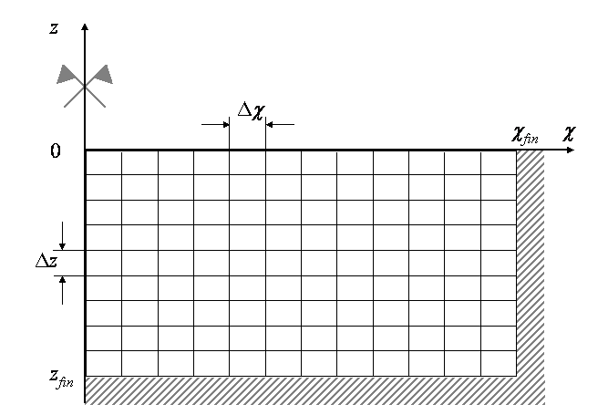
Fig. ‎6-27 : Géométrie et maillage du domaine spatial
Cependant, suivant le repère de coordonnées, les dénominations de la variable d’espace χ, du pas d’espace Δχ et du nombre de nœud Nχ changent :
$\left\{χ=x,Δχ=Δx,Nχ=\text{Nx}\right\}$ dans le repère de coordonnées cartésiennes (x,z)
$\left\{χ=r,Δχ=Δr,Nχ=\text{Nr}\right\}$ dans le cas de coordonnées cylindriques (r,z)

Conditions aux limites
La modélisation des conditions aux limites est une étape importante et, pour de nombreuses études, les conditions aux limites modélisées doivent être le plus proche possible des conditions aux limites réelles ou expérimentales.
Pour cette étude, la réponse d’un système couplé est calculée avant toute réflexion des ondes sur les bords du domaine, de telle sorte que celle-ci peut être considérée comme le début de la réponse d’un système infini. Dans ce cas, les conditions aux limites n’existent que pour « fermer » le domaine de calcul qui est supposé grand. Pour la plaque, on impose des conditions aux limites de type encastrement. Pour le fluide, on impose des conditions de vitesses nulles aux parois.
Chaque nœud du maillage de la structure possède quatre degrés de liberté (trois dans le cas de la théorie linéaire). Il s’agit des fonctions u, Ψ, w et $ϕ$. Dans le domaine fluide, à chaque nœud du maillage est associé le degré de liberté $ϕ$.

Condition d’encastrement pour la plaque : pour la plaque, la condition d’encastrement à l’extrémité χ = χ_{fin} se traduit par la nullité de tous les déplacements, soit :
$u(χ=χ_{\text{fin}})=0$ (‎6-)
$Ψ(χ=χ_{\text{fin}})=0$ (‎6-)
$w(χ=χ_{\text{fin}})=0$ (‎6-)

Condition de vitesses nulles aux parois : pour le fluide, les conditions de vitesses nulles le long des parois en z = z_{fin} et en χ = χ_{fin} s’écrivent :
${\left(\frac{∂ϕ}{∂z}\right)}_{χ,z=z_{\text{fin}}}=0$ (‎6-)
${\left(\frac{∂ϕ}{∂χ}\right)}_{χ=χ_{\text{fin}},z}=0$ (‎6-)

Condition de symétrie : la dernière condition correspond à la symétrie du système par rapport à l’axe vertical (Oz). Au centre, le déplacement dans le plan moyen u est nul. De part et d’autre du centre, le déplacement hors plan w est égal et les déplacements u, ainsi que les rotations de sections Ψ, sont de même valeur mais de signe opposé. Ceci se traduit donc par quatre propriétés de parité sur les fonctions u, Ψ, w et $ϕ$.
Les fonctions u et Ψ sont impaires :
$u(−χ)=−u(χ)$ (‎6-)
$Ψ(−χ)=−Ψ(χ)$ (‎6-)
Les fonctions w et $ϕ$ sont paires :
$w(−χ)=w(χ)$ (‎6-)
$ϕ(−χ)=ϕ(χ)$ (‎6-)

RAPPEL DES ÉQUATIONS DU MOUVEMENT – EXPRESSION DU COUPLAGE

Rappel des équations de la dynamique
Les équations du mouvement du système couplé s’écrivent, en terme d’opérateurs, sous la forme suivante :
$\frac{∂^{2}u}{∂t^{2}}=\frac{1}{ρh}\text{div}N$ (‎6-)
$\frac{∂^{2}Ψ}{∂t^{2}}=\frac{1}{ρI}\left(\text{div}M+Q\right)$ (‎6-)
$\frac{∂^{2}w}{∂t^{2}}=\frac{1}{ρh}\left(\text{div}S−p_{\text{ext}}\right)+\frac{ρ_{f}}{ρh}{\left(\frac{∂ϕ}{∂t}\right)}_{z=0}$ (‎6-)
avec :
$$S=Q+N⋅\text{grad} w$$
$\frac{∂^{2}ϕ}{∂t^{2}}=c_{f}^{2}Δϕ$ (‎6-)
Les équations (6–15) à (6–17) sont les équations du mouvement de la structure. Elles sont valides à l’interface, en z = 0. L’équation (6–18) est l’équation du mouvement du fluide : elle est valide à l’interface et dans le domaine fluide (pour z < 0).
Dans ce qui suit, les seconds membres des équations (6–15) à (6–17) qui ne dépendent que des variables d’espace sont notés :
$F_{u}=\frac{1}{ρh}\text{div}N$ (‎6-)
$F_{Ψ}=\frac{1}{ρI}\left(\text{div}M+Q\right)$ (‎6-)
$F_{w}=\frac{1}{ρh}\left(\text{div}S−p_{\text{ext}}\right)$ (‎6-)
On distingue le second membre de l’équation (6–18), écrit pour l’interface, de celui écrit pour le domaine intérieur du fluide:
$F_{ϕ}=c_{f}^{2}Δϕ \text{pour} z=0$ (‎6-)
$G_{ϕ}=c_{f}^{2}Δϕ \text{pour} z<0$ (‎6-)
Par la suite, les équations (6–15) à (6–18) sont réécrites afin de faire apparaître les termes de couplage dans les équations du mouvement. Dans un second temps, il s’agit d’isoler à gauche du signe = les fonctions dérivées par rapport au temps et à droite, les fonctions dérivées par rapport aux variables d’espace.

Influence de la plaque sur le fluide
L’étude de l’équation (6–17) met clairement en évidence l’influence du fluide sur la plaque par le terme de pression pariétale :
$$ρ_{f}{\left(\frac{∂ϕ}{∂t}\right)}_{z=0}$$
Cependant, le principe des actions mutuelles n’apparaît pas explicitement dans l’équation du mouvement du fluide (6–18). Pour faire apparaître le terme d’influence de la plaque sur le fluide, on doit exprimer le terme $Δϕ$ en utilisant la condition de continuité des vitesses à l’interface :
$\frac{∂w}{∂t}=−{\left(\frac{∂ϕ}{∂z}\right)}_{z=0}$ (‎6-)
Afin d’obtenir une méthode de résolution numérique la plus précise possible, on utilise un schéma du second ordre en temps et en espace. Si l’on utilise cette discrétisation pour les domaines « plaque » et « fluide » et si l’on veut garder le même degré de précision sur l’ensemble du domaine spatial, alors on doit traiter l’interface au second ordre. On écrit le potentiel $ϕ$ à l’interface (en z = 0) sous la forme suivante :
$ϕ(χ,\text{dz})=ϕ(χ,0)+\text{dz}\frac{∂ϕ}{∂z}(χ,0)+\frac{{\text{dz}}^{2}}{2}\frac{∂^{2}ϕ}{∂z^{2}}(χ,0)+ο({\text{dz}}^{2})$ (‎6-)
On peut donc faire apparaître le terme d’influence de la plaque sur le fluide en utilisant la condition de continuité des vitesses normales à l’interface :
$ϕ(χ,\text{dz})=ϕ(χ,0)−\text{dz}\frac{∂w}{∂t}+\frac{{\text{dz}}^{2}}{2}\frac{∂^{2}ϕ}{∂z^{2}}(χ,0)$ (‎6-)
Cette écriture permet d’isoler le terme $∂^{2}ϕ/∂z^{2}$ à l’interface en fonction de la vitesse de la plaque ∂w/∂t, soit :
$\frac{∂^{2}ϕ}{∂z^{2}}(χ,0)=\frac{2}{{\text{dz}}^{2}}\left[ϕ(χ,\text{dz})−ϕ(χ,0)+\text{dz}\frac{∂w}{∂t}\right]$ (‎6-)

Expression du couplage
A l’interface, en z = 0, en utilisant l’expression (6–27), les équations (6–17) et (6–18) s’écrivent :
$\frac{∂^{2}w}{∂t^{2}}−\frac{ρ_{f}}{ρh}{\left(\frac{∂ϕ}{∂t}\right)}_{z=0}=F_{w}$ (‎6-)
$\frac{∂^{2}ϕ}{∂t^{2}}−\frac{2c_{f}^{2}}{\text{dz}}\frac{∂w}{∂t}=F_{ϕ}$ (‎6-)
L’équation (6–28) n’est autre que l’équation du mouvement (6–17) dans laquelle les fonctions dérivées par rapport au temps ont été regroupées à gauche du signe =. Le terme de pression pariétale apparaît explicitement. Il en est de même pour l’équation (6–29) du mouvement du fluide dans laquelle apparaît la vitesse de la plaque.
Cependant, l’expression du second membre $F_{ϕ}$ dépend du système de coordonnées.
Dans un repère de coordonnées cartésiennes, en utilisant le développement limité de $∂^{2}ϕ/∂z^{2}$, le second membre $F_{ϕ}$ s’écrit sous la forme suivante :
$F_{ϕ}=c_{f}^{2}\left(\frac{∂^{2}ϕ}{∂x^{2}}(x,0)+\frac{2}{{\text{dz}}^{2}}\left[ϕ(x,\text{dz})−ϕ(x,0)\right]\right)$ (‎6-)
Dans un repère de coordonnées cylindriques, ce terme a pour expression :
$F_{ϕ}=c_{f}^{2}\left(\frac{1}{r}\frac{∂ϕ}{∂r}(r,0)+\frac{∂^{2}ϕ}{∂r^{2}}(r,0)+\frac{2}{{\text{dz}}^{2}}\left[ϕ(r,\text{dz})−ϕ(r,0)\right]\right)$ (‎6-)
Le terme $(1/r)(∂ϕ/∂r)$ sera explicité au paragraphe 6.6.4.

Conclusion
Les équations (6–15) à (6–18) sont écrites en terme d’opérateurs et sont valides quelque soit le système de coordonnées. Elles se présentent, après avoir introduit le développement limité de $∂^{2}ϕ/∂z^{2}$, sous la forme suivante :
A l’interface (en z = 0) :
$\frac{∂^{2}u}{∂t^{2}}=F_{u}$ (‎6-)
$\frac{∂^{2}Ψ}{∂t^{2}}=F_{Ψ}$ (‎6-)
$\frac{∂^{2}w}{∂t^{2}}−\frac{ρ_{f}}{ρh}{\left(\frac{∂ϕ}{∂t}\right)}_{z=0}=F_{w}$ (‎6-)
$\frac{∂^{2}ϕ}{∂t^{2}}−\frac{2c_{f}^{2}}{\text{dz}}\frac{∂w}{∂t}=F_{ϕ}$ (‎6-)
Dans le domaine fluide (pour z < 0) :
$\frac{∂^{2}ϕ}{∂t^{2}}=G_{ϕ}$ (‎6-)
On distingue, ici, la différence de discrétisation entre les problèmes de bande et de plaque circulaire. Dans les équations (6–32) à (6–36), les membres à droite du signe = dépendent uniquement des variables d’espace χ et z. L’expression des opérateurs différentiels étant liée au système de coordonnées, la discrétisation spatiale des fonctions $F_{u},F_{Ψ},F_{w},F_{ϕ},G_{ϕ}$ diffère.
Par contre, les membres du terme de gauche regroupent uniquement les dérivées par rapport au temps. La discrétisation temporelle est indépendante du choix du système de coordonnées et reste identique.

DISCRÉTISATION TEMPORELLE
Pour résoudre les équations (6–32) à (6–36), on utilise un schéma d’intégration temporelle explicite : les valeurs des déplacements au temps t + dt sont évaluées en fonction des déplacements connus aux instants t et t – dt.
Pour une meilleure précision, on utilise une discrétisation temporelle homogène à l’ordre deux. Les études antérieures menées au laboratoire (Purnomo (1993), Pennetier (1998)) montrent que cette méthode offre un bon compromis efficacité/complexité.
La notation employée est la suivante :
$f(χ_{i},z_{j},t+\text{dt})=f^{s}(i,j)$ au temps suivant
$$f(χ_{i},z_{j},t)=f(i,j)$$
$f(χ_{i},z_{j},t−\text{dt})=f^{p}(i,j)$ au temps précédent

Cas du problème avec prise en compte de la non linéarité géométrique
En remplaçant les opérateurs différentiels $∂/∂t$ et ${∂^{2}}/∂t^{2}$par leur approximation en différences finies, on obtient les équations discrétisées suivantes :
i) à l’interface :
$\left\{\begin{matrix}u^{s}(i) \\ Ψ^{s}(i) \\ w^{s}(i) \\ ϕ^{s}(i,0)\end{matrix}\right\}=2\left[A\right]\left\{\begin{matrix}u(i) \\ Ψ(i) \\ w(i) \\ ϕ(i,0)\end{matrix}\right\}−\left[B\right]\left\{\begin{matrix}u^{p}(i) \\ Ψ^{p}(i) \\ w^{p}(i) \\ ϕ^{p}(i,0)\end{matrix}\right\}+{Δt}^{2}\left[A\right]\left\{\begin{matrix}F_{u}(i) \\ F_{Ψ}(i) \\ F_{w}(i) \\ F_{ϕ}(i,0)\end{matrix}\right\} \text{pour} \left\{\begin{matrix}i=0\text{.}\text{.}\text{.}Nχ−1 \\ j=0\end{matrix}\right.$ (‎6-)
ii) dans le domaine fluide :
$ϕ^{s}(i,j)=2ϕ(i,j)−ϕ^{p}(i,j)+{Δt}^{2}G_{ϕ}(i,j) \text{pour} \left\{\begin{matrix}i=0\text{.}\text{.}\text{.}Nχ−1 \\ j=1\text{.}\text{.}\text{.}\text{Nz}\end{matrix}\right.$ (‎6-)
Les matrices [A] et [B] ont pour expression :
$\left[A\right]=\frac{1}{1−\text{αβ}}\left[\begin{matrix}1−\text{αβ} & 0 & 0 & 0 \\ 0 & 1−\text{αβ} & 0 & 0 \\ 0 & 0 & 1 & −α \\ 0 & 0 & −β & 1\end{matrix}\right]$ (‎6-)
$\left[B\right]=\frac{1}{1−\text{αβ}}\left[\begin{matrix}1−\text{αβ} & 0 & 0 & 0 \\ 0 & 1−\text{αβ} & 0 & 0 \\ 0 & 0 & 1+\text{αβ} & −2α \\ 0 & 0 & −2β & 1+\text{αβ}\end{matrix}\right]$ (‎6-)
Dans chacune des matrices, les coefficients α et β sont définis par :
$α=−\frac{ρ_{f}}{2ρh}Δt$ (‎6-)
$β=−c_{f}^{2}\frac{Δt}{Δz}$ (‎6-)

Cas du problème linéaire
La modélisation du problème linéaire est « incluse » dans celle du problème non linéaire. Les non linéarités ne sont liées qu’à la dynamique de la plaque et se manifestent dans les équations (6–32) et (6–34) sous deux formes :
i) introduction d’un degré de liberté u et de sa dynamique (équation (6–32))
ii) calcul des effets non linéaires dans l’opérateur F_{w}
Mais, dans le cadre de la théorie linéaire, les tensions de membrane ne sont pas prises en compte et le degré de liberté u n’est pas nécessaire. Par conséquent, les opérateurs temporels [A’] et [B’] sont déduits de [A] et [B] par simple suppression de la ligne et de la colonne associées au degré de liberté u :
i) à l’interface :
$\left\{\begin{matrix}Ψ^{s}(i) \\ w^{s}(i) \\ ϕ^{s}(i,0)\end{matrix}\right\}=2\left[A'\right]\left\{\begin{matrix}Ψ(i) \\ w(i) \\ ϕ(i,0)\end{matrix}\right\}−\left[B'\right]\left\{\begin{matrix}Ψ^{p}(i) \\ w^{p}(i) \\ ϕ^{p}(i,0)\end{matrix}\right\}+{Δt}^{2}\left[A'\right]\left\{\begin{matrix}F_{Ψ}(i) \\ F_{w}(i) \\ F_{ϕ}(i,0)\end{matrix}\right\} \text{pour} \left\{\begin{matrix}i=0\text{.}\text{.}\text{.}Nχ−1 \\ j=0\end{matrix}\right.$ (‎6-)
ii) dans le domaine fluide :
$ϕ^{s}(i,j)=2ϕ(i,j)−ϕ^{p}(i,j)+{Δt}^{2}G_{ϕ}(i,j) \text{pour} \left\{\begin{matrix}i=0\text{.}\text{.}\text{.}Nχ−1 \\ j=1\text{.}\text{.}\text{.}\text{Nz}\end{matrix}\right.$ (‎6-)
Les matrices [A’] et [B’] ont pour expression :
$\left[A'\right]=\frac{1}{1−\text{αβ}}\left[\begin{matrix}1−\text{αβ} & 0 & 0 \\ 0 & 1 & −α \\ 0 & −β & 1\end{matrix}\right]$ (‎6-)
$\left[B'\right]=\frac{1}{1−\text{αβ}}\left[\begin{matrix}1−\text{αβ} & 0 & 0 \\ 0 & 1+\text{αβ} & −2α \\ 0 & −2β & 1+\text{αβ}\end{matrix}\right]$ (‎6-)

DISCRÉTISATION SPATIALE
Dans ce paragraphe, on présente les fonctions $F_{u},F_{Ψ},F_{w},F_{ϕ},G_{ϕ}$ exprimées dans les systèmes de coordonnées cartésiennes et cylindriques pour, respectivement, les problèmes de la bande et de la plaque circulaire axisymétrique
La discrétisation des expressions (6–32) à (6–36) ne présente pas de difficultés pour le problème de la bande. Mais dans le cas de la plaque circulaire, la discrétisation utilise des développements limités afin de lever les indéterminations provenant des termes en 1/r, évalués en r = 0 (centre de la plaque).
Le traitement des conditions aux limites est identique aux deux géométries et ne pose aucun problème majeur.

Rappel des opérateurs spatiaux – Cas de la bande
Les fonctions $F_{u},F_{Ψ},F_{w},F_{ϕ},G_{ϕ}$ s’écrivent, dans le cas de la géométrie 1 D :
i) à l’interface :
$F_{u}=\frac{C}{ρh}\left(\frac{∂^{2}u}{∂x^{2}}+\frac{∂w}{∂x}\frac{∂^{2}w}{∂x^{2}}\right)$ (‎6-)
$F_{Ψ}=\frac{1}{ρI}\left[D\frac{∂^{2}Ψ}{∂x^{2}}+κ\text{Gh}\left(\frac{∂w}{∂x}−Ψ\right)\right]$ (‎6-)
$F_{ϕ}=c_{f}^{2}\left\{\frac{∂^{2}ϕ}{∂x^{2}}+\frac{2}{{\text{dz}}^{2}}\left[ϕ(x,\text{dz})−ϕ(x,0)\right]\right\}$ (‎6-)
$F_{w}=\frac{1}{ρh}\left[p_{\text{ext}}+κ\text{Gh}\left(\frac{∂^{2}w}{∂x^{2}}−\frac{∂Ψ}{∂x}\right)+T_{\text{nl}}\right]$ (‎6-)
avec :
$T_{\text{nl}}=C\left\{\frac{∂w}{∂x}\frac{∂^{2}u}{∂x^{2}}+\frac{∂^{2}w}{∂x^{2}}\left[\frac{∂u}{∂x}+\frac{3}{2}{\left(\frac{∂w}{∂x}\right)}^{2}\right]\right\}$ (‎6-)
ii) dans le domaine fluide :
$G_{ϕ}=c_{f}^{2}\left(\frac{∂^{2}ϕ}{∂x^{2}}+\frac{∂^{2}ϕ}{∂z^{2}}\right)$ (‎6-)

Rappel des opérateurs spatiaux – Cas de la plaque
Les fonctions $F_{u},F_{Ψ},F_{w},F_{ϕ},G_{ϕ}$ se présentent sous la forme suivante :
i) à l’interface :
$F_{u}=\frac{C}{ρh}\left[\frac{∂^{2}u}{∂r^{2}}+\frac{1}{r}\frac{∂u}{∂r}−\frac{u}{r^{2}}+\frac{∂w}{∂r}\frac{∂^{2}w}{∂r^{2}}+\frac{1−ν}{2r}{\left(\frac{∂w}{∂r}\right)}^{2}\right]$ (‎6-)
$F_{Ψ}=\frac{1}{ρI}\left[D\left(\frac{∂^{2}Ψ}{∂r^{2}}+\frac{1}{r}\frac{∂Ψ}{∂r}−\frac{Ψ}{r^{2}}\right)+κ\text{Gh}\left(\frac{∂w}{∂r}−Ψ\right)\right]$ (‎6-)
$F_{ϕ}=c_{f}^{2}\left(\frac{∂^{2}ϕ}{∂r^{2}}+\frac{1}{r}\frac{∂ϕ}{∂r}+\frac{2}{{\text{dz}}^{2}}\left[ϕ(r,\text{dz})−ϕ(r,0)\right]\right)$ (‎6-)
$F_{w}=\frac{1}{ρh}\left[p_{\text{ext}}+κ\text{Gh}\left(\frac{∂^{2}w}{∂r^{2}}+\frac{1}{r}\frac{∂w}{∂r}−\frac{∂Ψ}{∂r}−\frac{Ψ}{r}\right)+T_{\text{nl}}^{1}+T_{\text{nl}}^{2}+T_{\text{nl}}^{3}\right]$ (‎6-)
avec :
$T_{\text{nl}}^{1}=Cν\left(\frac{u}{r}\frac{∂^{2}w}{∂r^{2}}+\frac{1}{r}\frac{∂w}{∂r}\frac{∂u}{∂r}\right)$ (‎6-)
$T_{\text{nl}}^{2}=C\left[\frac{∂w}{∂r}\frac{∂^{2}u}{∂r^{2}}+\frac{∂u}{∂r}\left(\frac{∂^{2}w}{∂r^{2}}+\frac{1}{r}\frac{∂w}{∂r}\right)\right]$ (‎6-)
$T_{\text{nl}}^{3}=\frac{C}{2}{\left(\frac{∂w}{∂r}\right)}^{2}\left(3\frac{∂^{2}w}{∂r^{2}}+\frac{1}{r}\frac{∂w}{∂r}\right)$ (‎6-)
ii) dans le domaine fluide :
$G_{ϕ}=c_{f}^{2}\left(\frac{∂^{2}ϕ}{∂r^{2}}+\frac{1}{r}\frac{∂ϕ}{∂r}+\frac{∂^{2}ϕ}{∂z^{2}}\right)$ (‎6-)

Discrétisation des dérivées premières et secondes
La discrétisation des opérateurs différentiels pour la partie courante (r > 0) de la structure ne pose pas de problème. En notant que la fonction F peut représenter indépendamment les fonctions u, Ψ, w et en utilisant les formules présentées au paragraphe 2, la dérivée première et la dérivée seconde de F, d’ordre 2, s’écrivent :
i) dans le repère cartésien :
$\frac{∂F}{∂x}=\frac{F(i+1)−F(i−1)}{2Δx}$ (‎6-)
$\frac{∂^{2}F}{∂x^{2}}=\frac{F(i+1)−2F(i)+F(i−1)}{{Δx}^{2}}$ (‎6-)
ii) dans le repère cylindrique :
$\frac{∂F}{∂r}=\frac{F(i+1)−F(i−1)}{2Δr}$ (‎6-)
$\frac{∂^{2}F}{∂r^{2}}=\frac{F(i+1)−2F(i)+F(i−1)}{{Δr}^{2}}$ (‎6-)
Il suffit de remplacer, dans les expressions (6–47) à (6–60), chaque dérivée par son approximation correspondante définie par l’une des expressions (6–61) à (6–64).

Approximations par Développements Limités des termes en 1/r
Pour le problème de la plaque circulaire, un certain nombre de termes dans les fonctions F_{u}, F_{Ψ}, F_{w}, F_{φ} et G_{φ} sont en 1/r. Leur évaluation en r = 0 créé une indétermination qui nécessite une étude détaillée. Celle-ci est obtenue grâce à l’utilisation de développements limités au voisinage de r = 0.
On applique aux fonctions u, Ψ, ∂w/∂r et ∂φ/∂r le développement limité suivant :
$F(r)=F(0)+r{\left(\frac{∂F}{∂r}\right)}_{r=0}+ο(r^{2})$ (‎6-)
En négligeant les erreurs de troncature en ο(r²) et en utilisant les conditions de symétrie par rapport à l’axe (Oz), on obtient les expressions suivantes :
$\underset{r→0}{\text{lim}}\left(\frac{1}{r}u(r)\right)={\left(\frac{∂u}{∂r}\right)}_{r=0}$ (‎6-)
$\underset{r→0}{\text{lim}}\left(\frac{1}{r}Ψ(r)\right)={\left(\frac{∂Ψ}{∂r}\right)}_{r=0}$ (‎6-)
$\underset{r→0}{\text{lim}}\left(\frac{1}{r}\frac{∂w}{∂r}(r)\right)={\left(\frac{∂^{2}w}{∂r^{2}}\right)}_{r=0}$ (‎6-)
$\underset{r→0}{\text{lim}}\left(\frac{1}{r}\frac{∂ϕ}{∂r}(r,z)\right)={\left(\frac{∂^{2}ϕ}{∂r^{2}}\right)}_{r=0,z}$ (‎6-)

Conditions aux limites
Pour traiter les conditions aux limites, il est possible d’utiliser les différences finies du premier ordre (régressives ou progressives). Cependant, il est préférable de garder l’ordre de discrétisation utilisé pour la partie courante du domaine afin de ne pas introduire une condition de stabilité plus pénalisante. Par conséquent, l’utilisation des différences finies à l’ordre deux pour traiter les conditions aux limites impose l’introduction de points fictifs en dehors du domaine de calcul. Ceci se traduit, sur les conditions de vitesses du fluide nulles, le long des parois en χ = χ_{fin} et en z = z_{fin}, par les relations suivantes :
${\left(\frac{∂ϕ}{∂χ}\right)}_{χ=χ_{\text{fin}},z}=0⇒ϕ(Nχ+1,j)=ϕ(Nχ−1,j) \text{pour} j=0\text{.}\text{.}\text{.}\text{Nz}$ (‎6-)
${\left(\frac{∂ϕ}{∂z}\right)}_{χ_{\text{fin}},z=z_{\text{fin}}}=0⇒ϕ(i,\text{Nz}+1)=ϕ(i,\text{Nz}−1) \text{pour} i=0\text{.}\text{.}\text{.}Nχ$ (‎6-)
La condition de symétrie par rapport à l’axe (Oz) impose aux fonctions u et Ψ d’être impaires et aux fonctions w et $ϕ$ d’être paires. On obtient, par conséquent, les relations suivantes :
$u(−1)=−u(1)$ (‎6-)
$Ψ(−1)=−Ψ(1)$ (‎6-)
$w(−1)=w(1)$ (‎6-)
$ϕ(−1,j)=ϕ(1,j) \text{pour} j=0\text{.}\text{.}\text{.}\text{Nz}$ (‎6-)
Enfin, les conditions aux limites pour la structure correspondent à un encastrement. Aucun déplacement n’est autorisé à l’extrémité en χ = χ_{fin} = NχΔχ :
$u(Nχ)=0$ (‎6-)
$Ψ(Nχ)=0$ (‎6-)
$w(Nχ)=0$ (‎6-)

Cas du problème linéaire
La prise en compte des non linéarités se traduit, dans la modélisation, par une prise en compte des termes quadratiques (produit de dérivées) dans la fonction F_{w}. Ces termes n’existent que par l’existence du degré de liberté u. La non prise en compte de ce degré de liberté dans le cadre de la théorie linéaire implique immédiatement la suppression des termes non linéaires dans l’expression de F_{w} (suppression du terme T_{nl} dans l’équation (6–50) et des termes $T_{\text{nl}}^{1}$, $T_{\text{nl}}^{2}$ et $T_{\text{nl}}^{3}$ dans l’équation (6–56)).
Les conditions aux limites associées au problème linéaire sont identiques à celles du problème non linéaire, exceptées les conditions portant sur le degré de liberté u et qui n’existent plus dans le cadre de la théorie linéaire.

ÉVALUATION DES DÉFORMATIONS ÉLASTIQUES DE FLexION
A partir de la connaissance des déplacements u, Ψ et w, il est possible de calculer les déformations élastiques associées à la flexion en tout point de la structure.

Problème de la bande
Dans le cas non linéaire, les déformations élastiques $ε_{\text{xx}}^{e}$ se calculent, en théorie des plaques, à partir de l’expression suivante :
$ε_{\text{xx}}^{e}=\frac{∂u}{∂x}−z\frac{∂Ψ}{∂x}+\frac{1}{2}{\left(\frac{∂w}{∂x}\right)}^{2}$ (‎6-)
Dans l’expression (6–79), z indique la « côte » pour laquelle la déformation est calculée dans la plaque. Elle est comprise entre - h/2 et + h/2.
Dans le cadre de la théorie linéaire, les termes associés aux tensions de membrane « disparaissent ». Il ne subsiste que le terme de flexion associée à la rotation des sections droites :
$ε_{\text{xx}}^{e}=−z\frac{∂Ψ}{∂x}$ (‎6-)
D’un point de vue numérique, à partir de la connaissance à l’instant t des déplacements u, Ψ et w, il est possible de calculer, en chaque noeud du maillage, la partie élastique des déformations :
$\begin{aligned}ε_{\text{xx}}^{e}(i)=\frac{u(i+1)−u(i−1)}{2Δx}−z\frac{Ψ(i+1)−Ψ(i−1)}{2Δx} \\ +\frac{1}{2}{\left(\frac{w(i+1)−w(i−1)}{2Δx}\right)}^{2} \text{pour} i=0\text{.}\text{.}\text{.}\text{Nx}−1\end{aligned}$ (‎6-)
Cette formule se simplifie dans le cadre de la théorie linéaire selon :
$ε_{\text{xx}}^{e}(i)=−z\frac{Ψ(i+1)−Ψ(i−1)}{2Δx} \text{pour} i=0\text{.}\text{.}\text{.}\text{Nx}−1$ (‎6-)

Problème de la plaque
Dans le cas non linéaire, les déformations radiales ε_{rr} et circonférentielles ε_{θθ} associées à la flexion se calculent à partir des expressions suivantes :
$ε_{\text{rr}}^{e}=\frac{∂u}{∂r}−z\frac{∂Ψ}{∂r}+\frac{1}{2}{\left(\frac{∂w}{∂r}\right)}^{2}$ (‎6-)
$ε_{\text{θθ}}^{e}=\frac{u−zΨ}{r}$ (‎6-)
L’expression (6–84) pour le calcul des déformations circonférentielles est valable pour les théories non linéaire et linéaire.
Dans le cadre de la théorie linéaire, les déformations radiales sont calculées à partir de l’expression (6–83) dans laquelle il ne reste plus que les termes de flexion pure :
$ε_{\text{rr}}^{e}=−z\frac{∂Ψ}{∂r}$ (‎6-)
Comme pour l’évaluation des déformations de la bande, la connaissance à l’instant t des fonctions u, Ψ et w permet d’évaluer les déformations radiales et circonférentielles :
$\begin{aligned}ε_{\text{rr}}^{e}(i)=\frac{u(i+1)−u(i−1)}{2Δr}−z\frac{Ψ(i+1)−Ψ(i−1)}{2Δr} \\ +\frac{1}{2}{\left(\frac{w(i+1)−w(i−1)}{2Δr}\right)}^{2} \text{pour} i=0\text{.}\text{.}\text{.}\text{Nr}−1\end{aligned}$ (‎6-)
$ε_{\text{θθ}}^{e}(i)=\frac{u(i)−zΨ(i)}{iΔr} \text{pour} i=1\text{.}\text{.}\text{.}\text{Nr}−1$ (‎6-)
Les déformations radiales, selon la théorie linéaire, sont obtenues à partir de la formule suivante :
$ε_{\text{rr}}^{e}(i)=−z\frac{Ψ(i+1)−Ψ(i−1)}{2Δr} \text{pour} i=0\text{.}\text{.}\text{.}\text{Nr}−1$ (‎6-)

Remarque
Dans l’expérimentation, les déformations sont mesurées sur les faces externes de la plaque. Pour pouvoir comparer au mieux les résultats, les déformations « numériques » sont évaluées en z = + h/2.

Expression et Évaluation des dÉformations plastiques
L’évaluation des déformations plastiques est obtenue à partir de la loi d’écoulement isotrope de Prandtl-Reuss présentée au chapitre quatre. Le calcul des incréments plastiques découle de la partition des déformations en une partie élastique et une partie plastique :
$ε=ε^{e}+ε^{p}$ (‎6-)
A chaque instant t, on calcule, en chaque nœud i du maillage, le tenseur des déformations élastiques ε^{e}(i). A partir de la loi de Hooke, on calcule l’état de contrainte associé σ(i) :
$σ(i)=\frac{E}{1−ν^{2}}[(1−ν)ε^{e}(i)+ν\text{div}(ε^{e}(i))I]$ (‎6-)
où I désigne le tenseur Identité d’ordre 3 et i correspond à l’indice du nœud.
On effectue, en chaque nœud du maillage, l’évaluation de la contrainte équivalente σ_{eq} selon le critère de Von Mises, à partir du tenseur déviateur S :
$σ_{\text{eq}}(i)=\sqrt{\frac{3}{2}S(i):S(i)} \text{avec} S(i)=σ(i)−\frac{1}{3}\text{trace}(σ(i))I$ (‎6-)
Si à l’instant t, en un point de la structure, la contrainte équivalente σ_{eq} dépasse la limite élastique σ₀ alors il y a plastification et on effectue l’évaluation de l’incrément plastique selon la loi de Prandtl – Reuss :
${Δε}^{p}(i)=\frac{3}{2}\frac{S(i)}{σ_{\text{eq}}(i)}{Δε}_{\text{eq}}^{p}(i)$ (‎6-)
Dans cette formule, on évalue l’incrément de déformation plastique équivalente ${Δε}_{\text{eq}}^{p}$ à partir de la loi bilinéaire reliant les contraintes équivalentes σ_{eq} aux déformations équivalentes ε_{eq} :
${Δε}_{\text{eq}}^{p}(i)=\frac{σ_{\text{eq}}(i)−σ_{0}(i)}{E_{t}} \text{avec} E_{t}: \text{module} \text{d'Young} \text{tangent} (=\text{1500} \text{MPa})$ (‎6-)
A l’instant t et au nœud i, la déformation totale ε correspond à la somme des déformations élastiques ε^{e} et plastiques ε^{p}, ces dernières étant elles-mêmes la somme de tous les incréments plastiques Δ_{n}ε^{p}(i) calculés aux instants précédents :
$ε(i)=ε^{e}(i)+\sum_{n=0}^{N}{Δ_{n}ε^{p}(i)} \text{avec} t=NΔt$ (‎6-)
A l’instant t, au terme de l’évaluation de la déformation totale au nœud i, il y a actualisation de la limite élastique dont la valeur à l’instant t + Δt est égale à la contrainte équivalente évaluée à l’instant t :
$σ_{0}|_{t+Δt}=σ_{\text{eq}}|_{t}$ (‎6-)
Ce mécanisme traduit l’écrouissage isotrope qui correspond à l’expansion du domaine élastique.

RÉSULTATS NUMÉRIQUES PRÉLIMINAIRES

Stabilité numérique des codes de calcul
La stabilité d’un schéma numérique explicite est conditionnelle : elle dépend de la taille du pas de temps Δt. Pour que le schéma numérique soit stable, il ne faut pas que l’information puisse se propager dans le modèle numérique plus vite que dans la réalité. Si l’on note c_{e} la vitesse de propagation de l’information dans le domaine réel et δx le domaine d’influence spatial de la solution numérique alors l’inégalité suivante doit être vérifiée :
$δt≤\frac{δx}{c_{e}}$ (‎6-)
Cette inégalité constitue la condition de stabilité introduite par Courant, Friedrich et Levy (Abbott et al. (1989)).
La condition de stabilité ne peut être définie que dans le domaine linéaire. Elle est bien connue dans certains cas simples d’étude de propagation d’ondes. Euvrard (1988) présente la condition de stabilité pour l’étude d’une corde vibrante. Leech (1965) présente la condition de stabilité dans le cas d’une plaque étudiée selon les hypothèses classique de flexion et Tsui et al. (1971) proposent la condition de stabilité pour une plaque étudiée selon les hypothèses de Mindlin – Reissner. Ces conditions sont établies pour des plaques non couplées.
Le couplage de la plaque avec le fluide complique l’étude de la stabilité du schéma numérique et celle-ci n’a pas été menée dans son ensemble dans le contexte de cette recherche. Pour le problème linéaire de la bande couplée, il est possible d’établir une condition de stabilité pour chaque domaine pris séparément. Dans ce cas, on se limite à utiliser la condition de stabilité la plus contraignante entre celle applicable à la bande et celle applicable au liquide (Renard et al. (2003)).
D’une façon générale, dans un schéma explicite, si la condition de stabilité n’est pas respectée alors les calculs divergent immédiatement et il n’est pas possible d’avoir un résultat. Par conséquent, dans cette étude, pour tous les schémas numériques utilisés autre que le modèle linéaire de la bande (ie. les modèles non linéaires et le problème linéaire de la plaque), la condition CFL est obtenue à partir du pas d’espace Δχ et d’un coefficient K, généralement élevé et choisi arbitrairement pour que le calcul ne diverge pas :
$Δt≤\frac{Δχ}{K}$ (‎6-)
L’intérêt d’optimiser le nombre K est de réduire le temps de calcul. En pratique, le pas de temps est faible et compris entre 10⁻⁷ s et 10⁻⁸ s.
La valeur de K influence peu le résultat numérique. Pour illustrer ce propos, il est possible de comparer les résultats obtenus pour différentes valeurs de K en étudiant la réponse non linéaire de la bande à un échelon de pression.
La répartition des déformations de flexion sur la plaque, calculée à l’instant t = 300 µs pour les trois valeurs de K est représentée sur la figure 6–2. Il n’y a aucune différence observable entre les trois courbes.
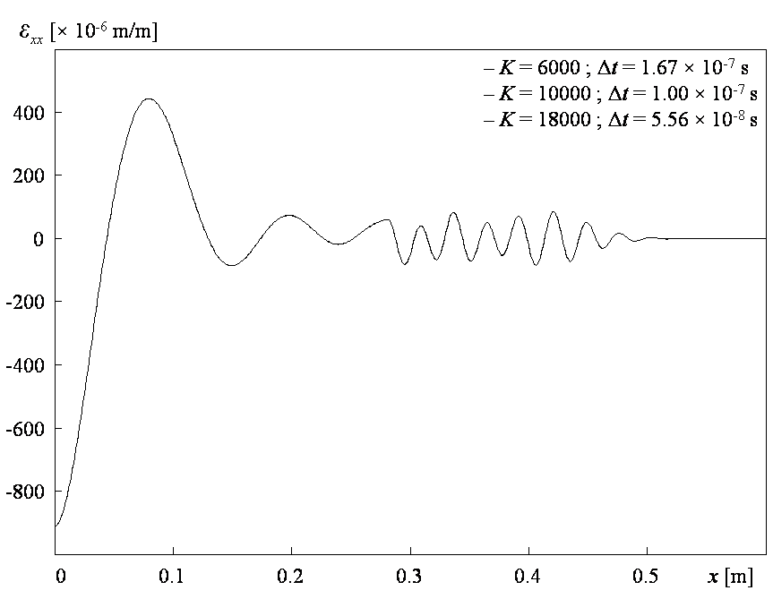
Fig. ‎6-28 : Répartition spatiale des déformations ε_{xx} pour différents pas de temps Δt
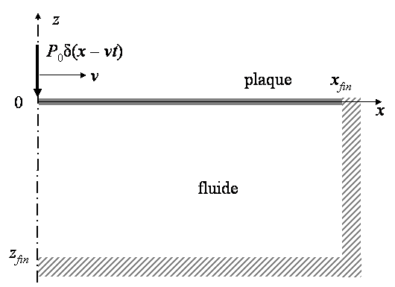
Fig. ‎6-29 : Schéma du problème de la bande soumise à une charge ponctuelle mobile

Validation du code calcul
Tout code de calcul doit être validé par comparaison avec des solutions de référence. Pour cette étude, il est possible de comparer la réponse linéaire d’une bande soumise à une force ponctuelle mobile, d’intensité et de vitesse v constante (Fig. 6–3) calculée numériquement avec la solution stationnaire établie au chapitre précédent.
On étudie la réponse d’une bande d’aluminium en contact avec de l’eau. La plaque a une épaisseur de 1 mm. Le chargement est caractérisé par son intensité p₀, fixée à 10⁵ Pa, et sa vitesse de déplacement v, égale à 1083 m/s. Cette vitesse correspond à une vitesse non dimensionnelle V égale à 0.2. On rappelle que les paramètres non dimensionnels du système couplé sont : δ = 0.28, θ = 0.55, µ = 0.11. Ce cas correspond au problème subsonique étudié au chapitre précédent pour lequel on a déterminé analytiquement les solutions stationnaires.
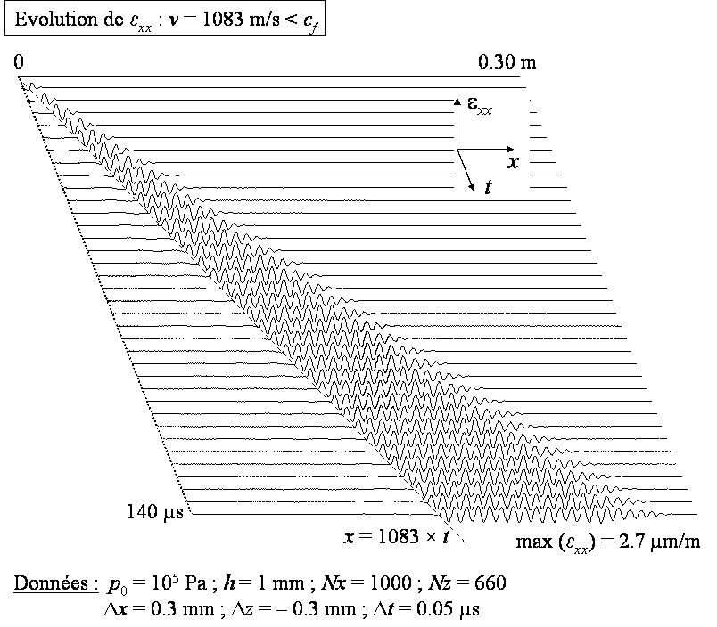
Fig. ‎6-30 : Evolution spatio-temporelle des déformations ε_{xx} calculées pour une charge ponctuelle p₀ = 10⁵ Pa se déplaçant à une vitesse de 1083 m/s
L’évolution spatio-temporelle des déformations de flexion ε_{xx} (Fig. 6–4) montre que la réponse vibratoire s’organise dans le temps et dans l’espace. Des ondes, présentes devant le front de chargement (indiqué, sur la figure, par une ligne en pointillés) se développent et se propagent sur la plaque. Une partie de ces ondes ont une amplitude et une longueur d’onde constantes, indépendantes du temps et de l’espace. La réponse évolue progressivement vers une réponse stationnaire.
Les ondes stationnaires correspondent à des solutions où le temps n’apparaît plus explicitement et sont calculées pour un système couplé de dimension infinie. Obtenir numériquement de telles solutions est impossible. La construction de la solution numérique nécessite un domaine spatial et un temps d’étude de taille finie. Les réponses numériques ne peuvent donc que tendre vers des réponses stationnaires. Cependant, la proximité de la solution numérique avec la solution stationnaire est d’autant meilleure que le temps d’étude et le domaine spatial sont importants.
Dans le cas présent, en « isolant le profil » de la réponse calculée au temps t = 140 µs (Fig. 6–4), il est possible de le comparer à la solution stationnaire.
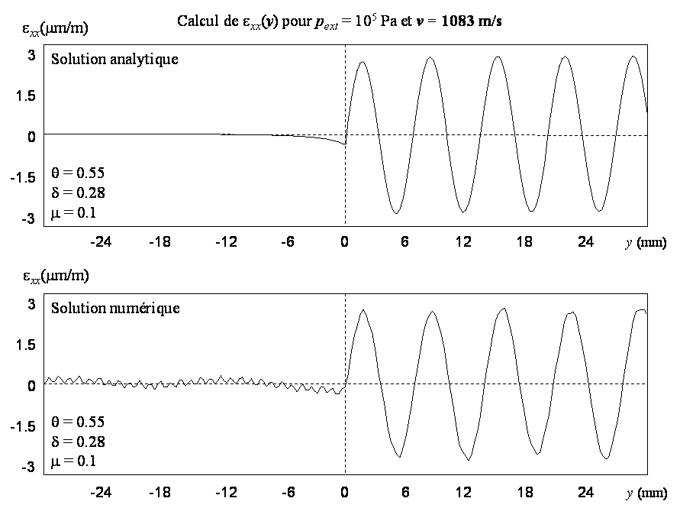
Fig. ‎6-31 : Comparaison de la solution stationnaire avec la solution numérique pour le calcul de ε_{xx} obtenues pour une charge ponctuelle p₀ = 10⁵ Pa se déplaçant à une vitesse de 1083 m/s
Après avoir effectué le changement de variable y = x – vt, la comparaison entre la solution numérique et la solution analytique, présentée sur la figure 6–5, est satisfaisante. La bonne concordance des résultats permet de conclure à la convergence de la solution numérique vers la solution analytique. Cette convergence a été observée pour n’importe quelle valeur de la vitesse, et, pour peu que l’on choisisse des découpages suffisamment fins, est excellente.

RÉSULTATS NUMÉRIQUES – RÉPONSE de LA bande
Par la simplicité de la géométrie (1 D) et du chargement extérieur, le problème de la bande soumise à un chargement mobile uniforme est plus simple à étudier que le problème de la plaque circulaire soumise à un chargement de détonation.
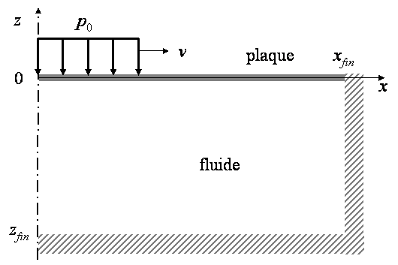
Fig. ‎6-32 : Schéma du problème de la bande soumise à un chargement de pression mobile et uniforme
Néanmoins, le problème de la bande reste d’un intérêt fondamental et permet de mieux appréhender la réponse d’une plaque soumise au chargement variable d’une détonation, tout au moins en champ suffisamment lointain (Renard et al. (2002)).
On présente la réponse spatio-temporelle du système constitué d’une bande d’aluminium en contact avec de l’eau (Fig. 6–6). Le chargement mobile est d’intensité p₀ et de vitesse v constantes.
Dans la suite de l’étude, les paramètres physiques associés au système couplé eau/aluminium auront les valeurs suivantes : E = 72 GPa, ν = 0.3, ρ = 2790 kg/m³, κ = 0.86 (Reismann (1988)), ρ_{f} = 1000 kg/m³. Dans ce cas, les vitesses caractéristiques c_{f}, c_{s} et c_{p} sont sensiblement égales à c_{f} = 1500 m/s, c_{s} = 2960 m/s et c_{p} = 5381 m/s.

Réponse linéaire à un chargement mobile uniforme
Pour mettre en évidence les différentes réponses vibratoires du système, on étudie les évolutions spatio-temporelles des déformations de flexion ε_{xx} obtenues pour les quatre vitesses de chargement suivantes : v = 1000 m/s, v = 2000 m/s, v = 4000 m/s et v = 6000 m/s. Chacune de ces vitesses appartient à un domaine dont les bornes sont les vitesses caractéristiques du système couplé (Fig. 6–7).
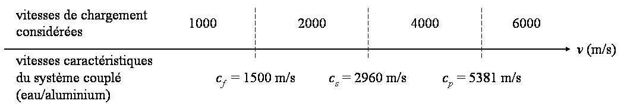
Fig. ‎6-33 : Vitesses de chargement considérées par rapport aux vitesses caractéristiques du système couplé aluminium/eau
Initialement, le système est au repos. A l’instant t = 0, le chargement mobile s’applique en x = 0. Puis le chargement s’étend sur la structure en se déplaçant à la vitesse constante v et la réponse en flexion de la bande peut être calculée. Les résultats des simulations pour les quatre vitesses considérées sont présentés sur les figures 6–8 à 6–11.
Sur ces figures, la position du front de chargement est indiquée par une ligne en pointillés et un médaillon permet d’observer la réponse au voisinage du front de chargement dans les derniers instants du calcul.
Lorsque la vitesse du chargement est inférieure à la vitesse c_{f}, la réponse de la plaque se décompose en deux parties (Fig. 6–8). La première est située à gauche du front de chargement. La réponse vibratoire dans cette zone est transitoire : les longueurs d’ondes et les amplitudes ne cessent d’évoluer. Au contraire, dans la partie située à droite du front de chargement, le régime vibratoire s’organise au fur et à mesure en ondes de même amplitude et de même longueur. Cette partie de la réponse tend vers une réponse stationnaire.
Pour une vitesse de chargement comprise entre c_{f} et c_{s}, la réponse se décompose aussi en deux parties (Fig. 6–9). La partie à gauche du front constitue la partie purement transitoire de la réponse vibratoire. A droite, on observe des ondes qui accompagnent le front de chargement et qui s’amortissent dans une zone peu étendue. Cette réponse amortie se propage identiquement dans le temps et dans l’espace et constitue la partie stationnaire de la réponse.
Pour une vitesse de chargement comprise entre c_{s} et c_{p}, la réponse vibratoire se caractérise, d’une part, par un régime vibratoire transitoire situé à gauche du front de chargement et, d’autre part, par une absence d’ondes devant le front (Fig. 6–10). La réponse stationnaire consiste en un « pic » se déplaçant avec le front de chargement et aucune onde ne se propage.
Lorsque la vitesse du chargement est supérieure à la vitesse c_{p}, une réponse vibratoire est présente uniquement derrière le front de chargement (Fig. 6–11). Une partie de ces ondes appartient au régime transitoire. L’autre partie se détache de la précédente pour accompagner le front de chargement dans son déplacement. Cette partie vibratoire évolue vers la réponse stationnaire. On constate, pour ce régime, qu’aucune onde ne peut exister devant le front de chargement puisque la vitesse de ce dernier est supérieure à la plus grande des vitesses caractéristiques.
Pour chaque cas de vitesse, les résultats contenus dans les médaillons mettent en évidence une réponse semblable aux solutions stationnaires déterminées au chapitre précédent. On montre ainsi que la réponse du système couplé à un chargement mobile uniforme contient une réponse qui tend vers un état stationnaire existant au voisinage du front.
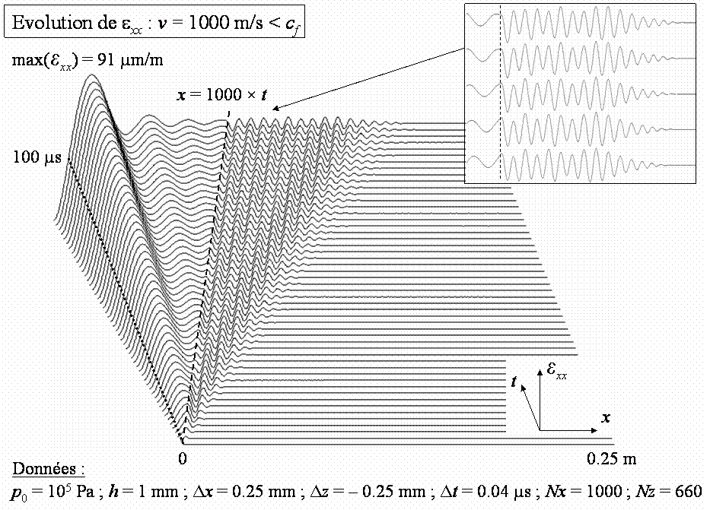
Fig. ‎6-34 : Évolution spatio-temporelle de ε_{xx} pour une vitesse de chargement de 1000 m/s
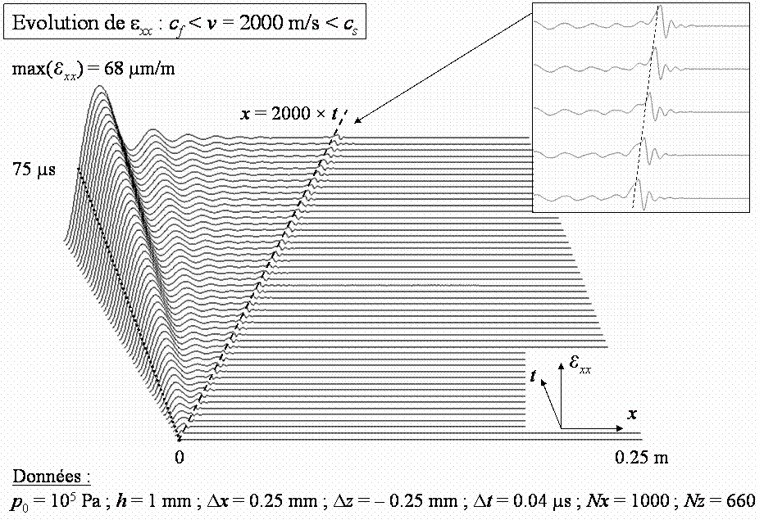
Fig. ‎6-35 : Évolution spatio-temporelle de ε_{xx} pour une vitesse de chargement de 2000 m/s
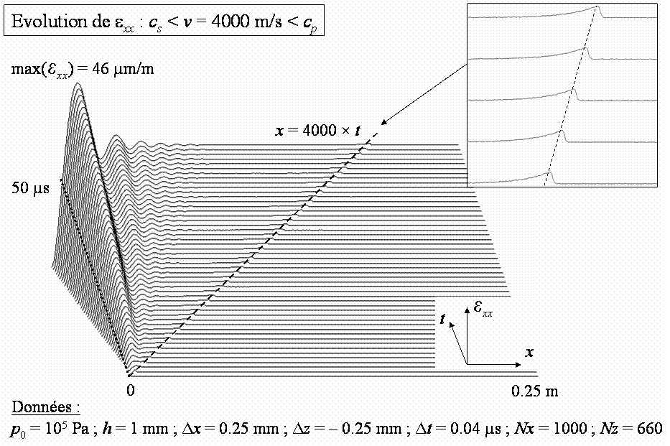
Fig. ‎6-36 : Évolution spatio-temporelle de ε_{xx} pour une vitesse de chargement de 4000 m/s
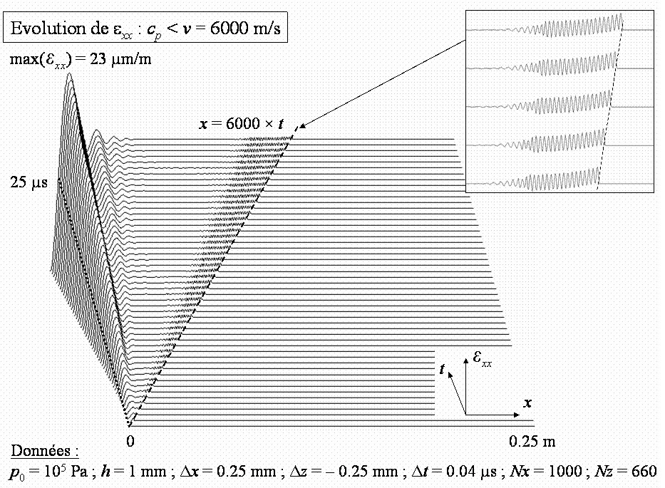
Fig. ‎6-37 : Évolution spatio-temporelle de ε_{xx} pour une vitesse de chargement de 6000 m/s

Réponse non linéaire à un chargement mobile uniforme
Les effets non linéaires peuvent être évalués en étudiant séparément les quantités ∂u/∂x, (-h/2)(∂Ψ/∂x) et (1/2)(∂w/∂x)² qui composent la déformation élastique $ε_{\text{xx}}^{e}$. Les résultats, présentés sur les figures 6–12 et 6–13, correspondent à la réponse d’une bande de 1.5 m de long, de 5 mm d’épaisseur en contact avec de l’eau, sur laquelle se déplace, à une vitesse de 1000 m/s, une pression répartie de 10⁶ Pa.
Le profil de la fonction ∂u/∂x (Fig. 6–12 B), à un instant donné, est constitué d’une demi-onde (derrière le front de chargement) suivie d’une onde « porteuse ». Celle-ci est placée devant le front de chargement et sa pente dépend de l’amplitude et de la durée du chargement. Les ondes ∂u/∂x sont les plus rapides : elles se déplacent à la vitesse c_{p}. Elles correspondent à des ondes de traction/compression.
La fonction (-h/2)(∂Ψ/∂x) constitue la partie linéaire de la réponse (Fig. 6–13 C). On retrouve le comportement vibratoire constitué d’une partie transitoire et d’une partie stationnaire, situées de part et d’autre du front de chargement.
La fonction (1/2)(∂w/∂x)² représente les effets liés aux grandes rotations de la structure (Fig. 6–13 D). Les valeurs de cette fonction sont faibles, de l’ordre de quelques dizaines de micromètres par mètre.
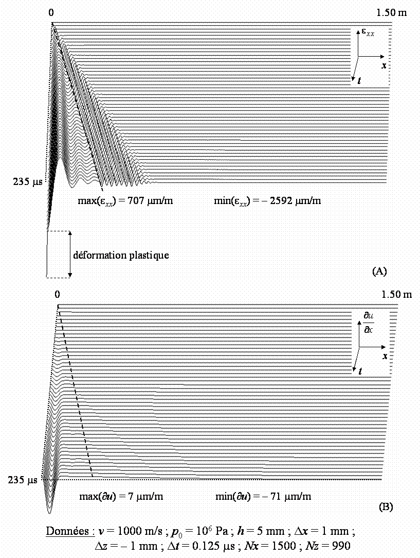
Fig. ‎6-38 : Évolutions spatio-temporelles de ε_{xx} et de ∂u/∂x pour un chargement de 10⁶ Pa se déplaçant à une vitesse de 1000 m/s
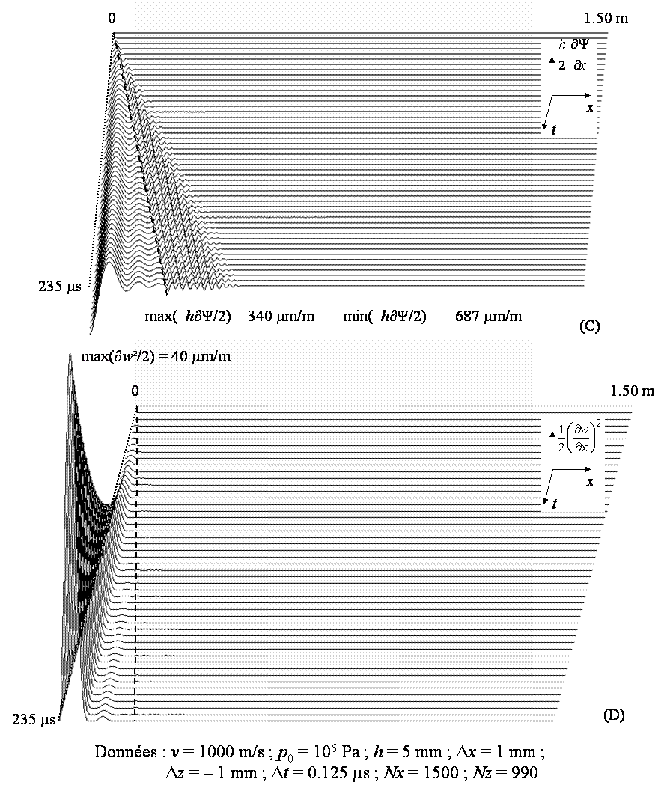
Fig. ‎6-39 : Évolutions spatio-temporelles des quantités (-h/2)(∂Ψ/∂x) et (1/2)(∂w/∂x)² pour un chargement de 10⁶ Pa se déplaçant à une vitesse de 1000 m/s
Au fur et à mesure que le chargement se propage, les contraintes augmentent. Le calcul de la contrainte équivalente, suivant le critère de Von Mises, peut atteindre et dépasser la limite élastique σ₀. Dans ce cas, la structure se déforme irrémédiablement. Pour l’exemple (Fig. 6–12 A), la limite élastique est fixée à 110 MPa, valeur usuelle pour un alliage d’aluminium 1050. On observe, en x = 0, à l’instant t = 235 µs, une brusque élévation de la déformation jusqu’à une valeur de – 2592 µm/m qui correspond à une déformation plastique. Celle-ci apparaît toujours, en premier lieu, au voisinage du premier point d’impact du chargement sur la plaque.

Conclusion
La réponse numérique d’une bande en contact avec un fluide et soumise à un chargement mobile uniforme est calculée.
L’étude de la réponse linéaire permet de mettre en évidence l’influence de la vitesse du chargement sur le comportement vibratoire du système. Les vitesses c_{f}, c_{s} et c_{p} sont les vitesses caractéristiques. Suivant la valeur de v par rapport à ces vitesses, la réponse du système est fondamentalement différente.
Les résultats montrent qu’une partie de la réponse vibratoire au voisinage du front de chargement évolue vers une réponse stationnaire. L’amplitude et la fréquence des ces ondes peuvent être alors parfaitement déterminées par les solutions analytiques obtenues au chapitre précédent.
Pour des sollicitations plus importantes, la réponse du système doit être étudiée dans le cadre de la dynamique non linéaire. Les tensions de membrane sont les premiers effets non linéaires à apparaître. Ensuite, si les contraintes sont trop importantes, des non linéarités matérielles peuvent apparaître et des zones de la structure présentent des déformations permanentes.

RÉSULTATS NUMÉRIQUES – RÉPONSE de la plaque circulaire
On se propose de déterminer la réponse dynamique d’une plaque balayée par l’onde de choc issue d’une détonation aérienne (Fig. 6–14). Le chargement de détonation, qui a fait l’objet de nombreuses études au laboratoire, est parfaitement connu : nous l’avons rappelé au chapitre 2. Son intégration dans le code de calcul ne pose pas de problème. L’application de ce chargement implique la résolution numérique des équations écrites en coordonnées cylindriques.
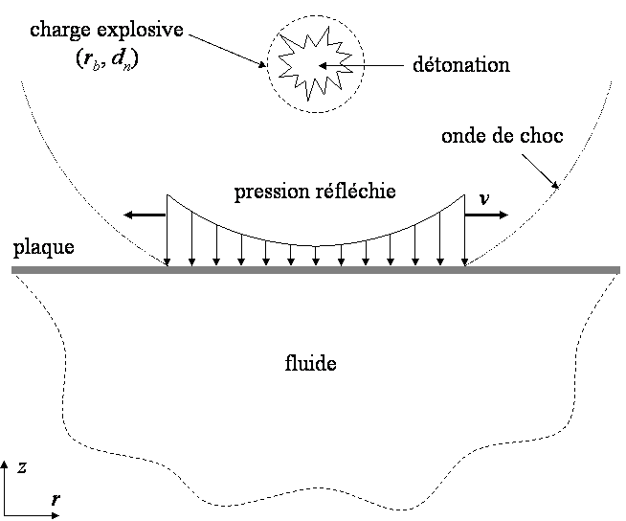
Fig. ‎6-40 : Schéma du problème de la plaque soumise à une pression de détonation

Réponse linéaire à une sollicitation de détonation
La réponse d’une plaque d’aluminium, calculée selon la théorie linéaire, en contact avec de l’eau, est présentée sur la figure 6–16.
Pour l’exemple présenté, le rayon et l’épaisseur de la plaque ont, pour valeurs respectives, 500 mm et 5 mm. La charge explosive, de 10 cm de rayon, est placée à une hauteur de 220 mm au dessus de la plaque. Sur la figure 6–15, les évolutions spatio-temporelles de la pression de détonation p_{ext} et des déformations radiales ε_{rr} sont tracées depuis un temps t_{a} = 188 µs jusqu’à un temps t_{fin} = 365 µs. La position du front de chargement sur la plaque est indiquée par la ligne en pointillés.
L’observation de l’évolution spatio-temporelle de p_{ext} montre que le chargement de détonation est un chargement variable. L’évolution du front de chargement dans le plan (r,t) indique que la vitesse du front est décroissante. Initialement, la vitesse de l’onde de choc est théoriquement infinie, puis elle décroît, d’abord très rapidement, puis plus progressivement, jusqu’à une vitesse de 820 m/s. Il en va de même pour la pression qui évolue d’une valeur initiale de $\text{13}\text{.}8×{\text{10}}^{5}$ Pa à une valeur de $5\text{.}3×{\text{10}}^{5}$ Pa. La pression nulle correspond à la pression atmosphérique.
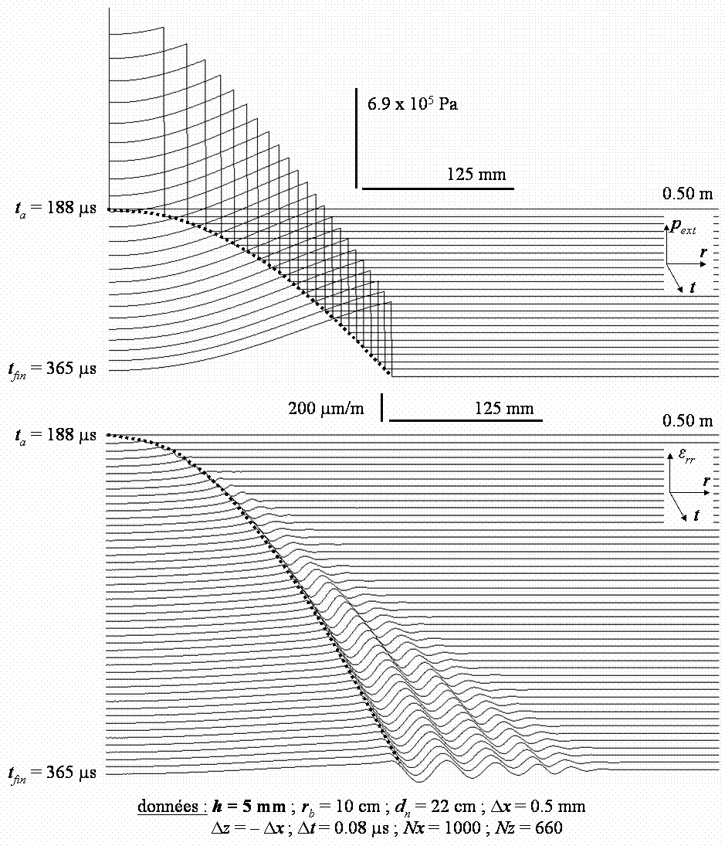
Fig. ‎6-41 : Évolutions spatio-temporelles de la pression de détonation et des déformations linéaires ε_{rr} pour une plaque d’épaisseur h = 5 mm
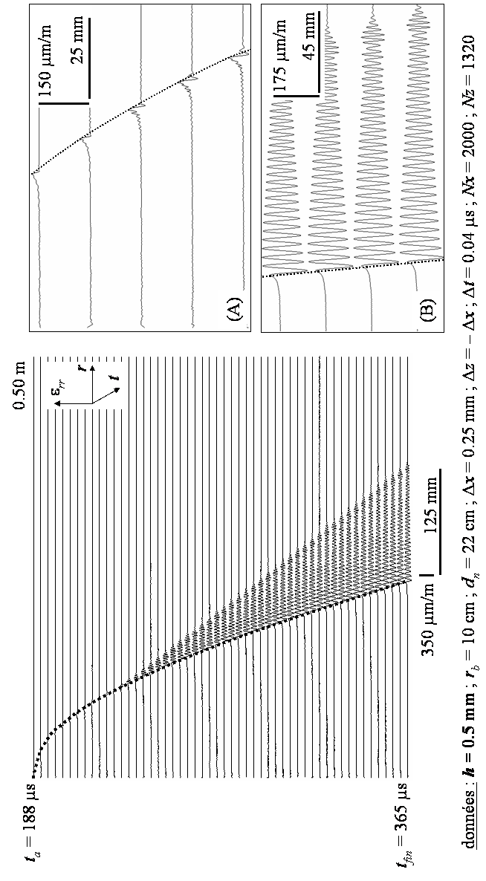
Fig. ‎6-42 : Évolution spatio-temporelle des déformations linéaires ε_{rr} pour une plaque d’épaisseur h = 0.5 mm
L’étude de l’évolution spatio-temporelle de ε_{rr} met en évidence la propagation d’ondes qui se développent à partir du point d’application du front de chargement. Au cours du temps, ces ondes envahissent la plaque. Qualitativement, la réponse de la structure s’apparente à la réponse stationnaire de la bande dans le cas subsonique (v < c_{f}). Mais la longueur d’onde et l’amplitude des vibrations ne sont pas constantes et augmentent dans le temps et l’espace. Au voisinage du front, la réponse correspond à une réponse stationnaire dont les caractéristiques évoluent au cours du temps. Il en résulte une superposition d’ondes générées par le chargement non uniforme de détonation.
Pour la même détonation (r_{b} = 10 mm, d_{n} = 220 mm), la réponse d’une plaque de 0.5 mm d’épaisseur est présentée (Fig. 6–16). La comparaison des évolutions spatio-temporelles de ε_{rr} pour les deux plaques met clairement en évidence l’influence de l’épaisseur. Plus celle-ci est petite, plus la rigidité est faible. La réponse se traduit par un plus grand nombre de vibrations. On remarque aussi que la vitesse de propagation des ondes de flexion sur la plaque, pour une même détonation, est indépendante de l’épaisseur h.
Aux premiers instants (médaillon (A) – Fig. 6–16) la vitesse du chargement est estimée à 2600 m/s. La réponse au voisinage du front ressemble à la réponse stationnaire de la bande dans le cas supersonique où v est comprise entre c_{f} et c_{s}. En particulier, elle consiste en un pic au point d’application du front de chargement. Aux derniers instants (médaillon (B) – Fig. 6–16), la vitesse du front est égale 820 m/s, inférieure à la vitesse c_{f} des ondes acoustiques dans l’eau. Dans ce cas, la réponse vibratoire au voisinage du front est semblable à la réponse stationnaire dans le cas subsonique pour laquelle des ondes se développent à partir du front et se propagent sur la plaque. On observe une évolution de la réponse de la plaque liée à la décroissance de la vitesse du chargement de détonation.

Réponse non linéaire à une sollicitation de détonation
La réponse non linéaire d’une plaque à une détonation violente est présentée sur la figure 5–18. La charge explosive considérée correspond, selon l'équivalence énergétique, à une masse de 20 kg de TNT placée à une hauteur d_{n} de 3 mètres.
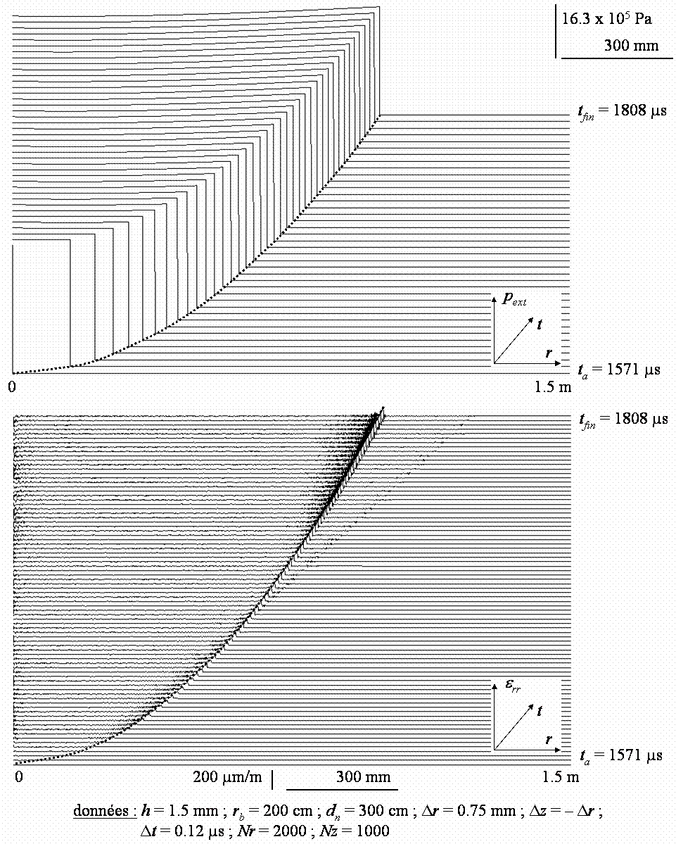
Fig. ‎6-43 : Évolutions spatio-temporelles de la pression de détonation et des déformations non linéaires ε_{rr} pour une plaque d’épaisseur h = 1.5 mm
Le temps t_{a} = 1571 µs correspond au temps nécessaire à l’onde de choc pour atteindre la structure. L’observation de l’évolution spatio-temporelle de la pression de détonation p_{ext} montre que le chargement est d’intensité élevée, supérieure à $\text{30}×{\text{10}}^{5}$ Pa et qu’il se déplace à une vitesse variable passant de 26000 m/s à 2330 m/s.
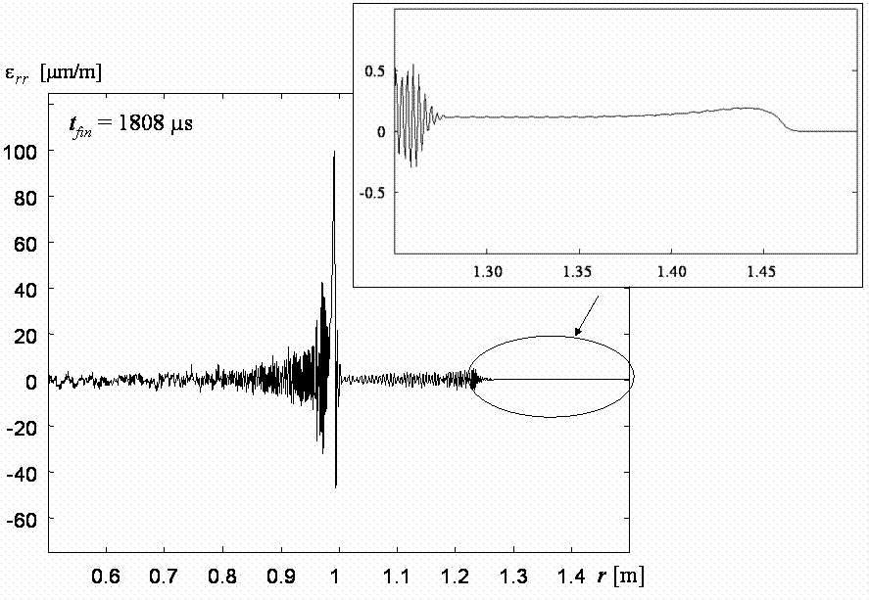
Fig. ‎6-44 : Distribution spatiale des déformations non linéaires ε_{rr} au voisinage du front de chargement et calculée à l’instant t = 1808 µs
La plaque est de faible épaisseur (h = 1.5 mm) afin de diminuer la rigidité de flexion. De plus, afin que d’éventuels effets non linéaires puissent apparaître et se développer, les dimensions du système sont importantes (r_{fin} = 1.5 m ; z_{fin} = 0.75 m). Le temps d’observation (1808 µs – 1571 µs = 237 µs) est inférieur à la durée nécessaire à la première onde pour atteindre le bord de la plaque. Ainsi la réponse mécanique est étudiée avant toute réflexion et le système a la même réponse qu’un système infini.
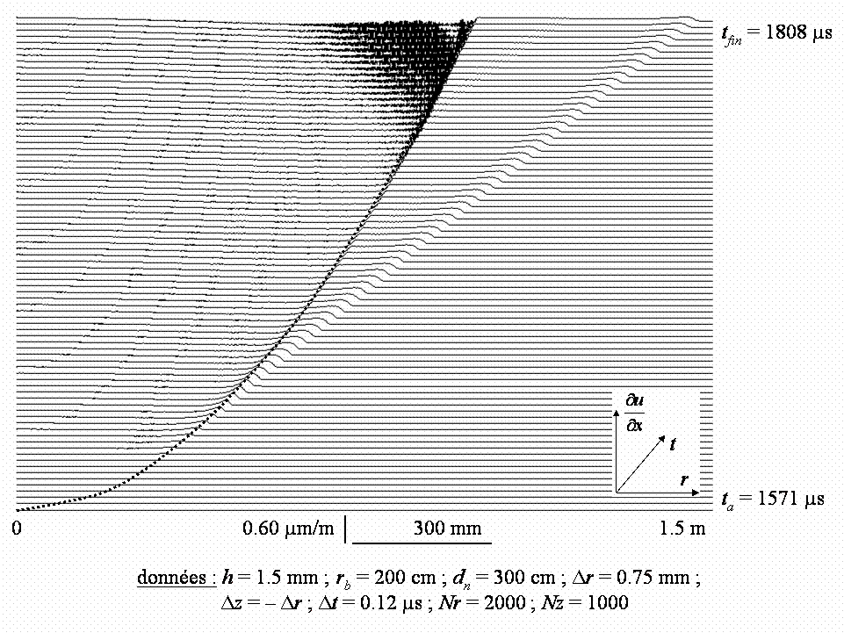
Fig. ‎6-45 : Distribution spatio-temporelle de la quantité ∂u/∂r
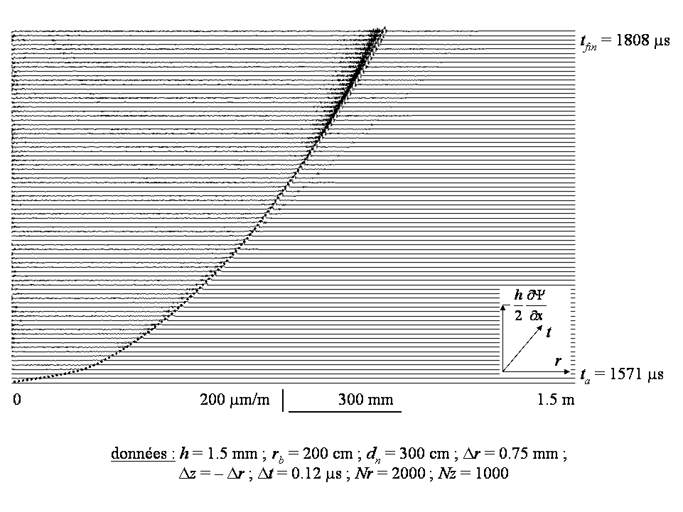
Fig. ‎6-46 : Distribution spatio-temporelle de la quantité (-h/2)(∂Ψ/∂r)
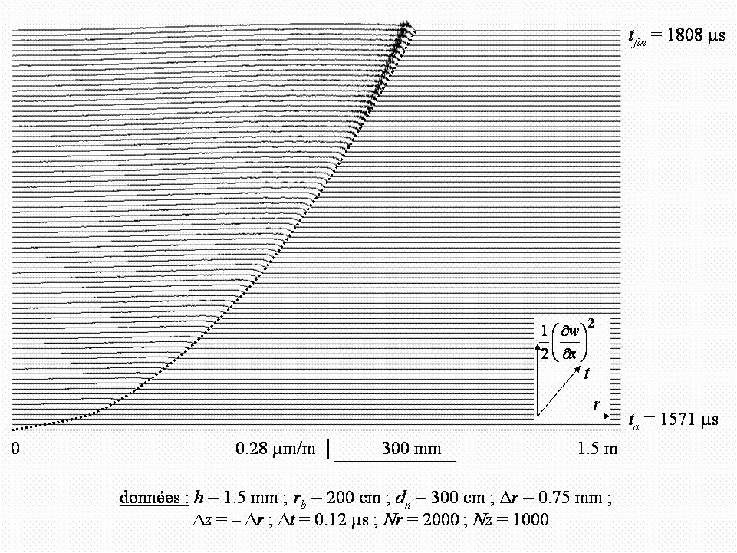
Fig. ‎6-47 : Distribution spatio-temporelle de la quantité (1/2)(∂w/∂r)²
Malgré la pression importante, les déformations de flexion restent faibles. La valeur maximale est obtenue au point d’application du front de chargement et ne dépasse pas 100 µm/m.
Les effets non linéaires n’ont que peu d’importance et consistent, majoritairement, en la propagation d’une onde de traction/compression de faible amplitude, de l’ordre de 0.5 µm/m (Fig. 6–18).
En décomposant les déformations élastiques de ε_{rr} et en traçant séparément les quantités ∂u/∂r (Fig. 6–19), (-h/2)(∂Ψ/∂r) (Fig. 6–20) et (1/2)(∂w/∂r)² (Fig. 6–21), on met en évidence, d’une part, la propagation de l’onde de traction/compression et, d’autre part, l’importance de la rotation des sections Ψ dans le calcul des déformations de flexion. Les amplitudes des quantités ∂u/∂r et (1/2)(∂w/∂r)², pendant l’application du chargement sur la plaque, restent très faibles.
Pour comprendre ces résultats, il est intéressant de se rappeler l'exemple du paragraphe 6-10-2 qui traite du cas non linéaire de la bande. Pour celle-ci, les résultats mettent en évidence des effets non linéaires pour une pression de 10⁶ Pa se déplaçant à 1083 m/s. Dans le cas présent (réponse non linéaire de la plaque), la pression est bien plus importante (environ $\text{30}×{\text{10}}^{5}$ Pa) mais les effets non linéaires sont très faibles.
Ceci peut s'expliquer par la prise en compte des moments circonférentiels M₂₂ = M_{θθ} associées aux contraintes circonférentielles σ_{θθ} et qui ne sont pas pris en compte dans la dynamique de la bande (KunowBauhmer (1984b)). D'où une rigidité plus importante de l'ensemble plaque-liquide mise en évidence ici.

Conclusion
Ce paragraphe présente la réponse d’une plaque circulaire couplée et soumise à un chargement de détonation.
Dans un premier temps, la réponse linéaire de la plaque est étudiée. Les résultats mettent en évidence l’apparition et la propagation d’ondes au voisinage du front de chargement. Le régime vibratoire s’apparente à un régime stationnaire mais, le chargement étant variable, les ondes mécaniques ne gardent pas une amplitude et une fréquence constantes.
Dans un second temps, la réponse de la plaque à un chargement de détonation plus violent est présentée. La vitesse de l’onde de choc étant liée à l’énergie libérée lors de la détonation, la durée d’application du chargement sur la structure est plus courte. Les résultats montrent que, pendant cette durée, les effets non linéaires ont une faible influence sur la réponse mécanique. On en déduit que la théorie linéaire est adaptée pour décrire, à son début, la réponse mécanique du système à une large gamme de détonation.

CONCLUSION
Au cours de ce chapitre, un schéma numérique de résolution est présenté. Basé sur la méthode des différences finies, il permet de calculer explicitement la réponse du système couplé soumis à un chargement mobile.
Dans un premier temps, on étudie la réponse de la plaque unidimensionnelle (bande) pour laquelle des solutions analytiques existent. Les calculs numériques montrent qu’une partie de la réponse transitoire évolue vers une réponse stationnaire au voisinage du front. La convergence des calculs vers la solution stationnaire permet de valider la méthode de résolution. Pour des sollicitations plus importantes, la réponse du système peut présenter des non linéarités. Les premières à apparaître sont les non linéarités géométriques sous la forme d’une onde porteuse. Puis des déformations plastiques peuvent se produire, principalement au voisinage du premier point d’impact, dans la zone purement transitoire de la réponse.
Dans un second temps, en appliquant la méthode de discrétisation précédente au cas des équations écrites en coordonnées cylindriques et en introduisant le chargement de détonation comme une pression extérieure, la réponse de la plaque à une sollicitation de détonation est étudiée. Les résultats montrent que des ondes mécaniques apparaissent au voisinage du front de chargement et se propagent sur la plaque. Cependant, à la différence du cas unidimensionnel où l’amplitude et la fréquence des ondes stationnaires sont parfaitement déterminées, la réponse de la plaque au chargement variable de détonation correspond à une superposition d’ondes élastiques dont les fréquences et les amplitudes évoluent en fonction de la vitesse de l’onde de choc sur la plaque. Pour des détonations plus « violentes », les calculs montrent que les gradients associés aux tensions de membrane ont une faible influence pendant la durée d’application du chargement sur la plaque.

ÉTUDE EXPÉRIMENTALE COMPARAISON AVEC LES RÉSULTATS NUMÉRiques

INTRODUCTION
Une confrontation des résultats numériques avec ceux obtenus expérimentalement est nécessaire afin de valider le modèle théorique.
Dans le cadre de l’étude des réponses dynamiques des structures sollicitées par des explosions, l’expérimentation à échelle réduite s’impose, les essais à échelle réelle étant complexes, coûteux et dangereux. Cependant, la transposition à l’échelle réelle des résultats obtenus à l’échelle réduite nécessite l’existence et la validité de loi de similitude.
En détonique, la similitude énergétique est apportée par la similitude d’Hopkinson (rappelée au paragraphe 2.3) qui établit, pour des détonations similaires, que les mêmes pressions sont obtenues pour des points homothétiques.
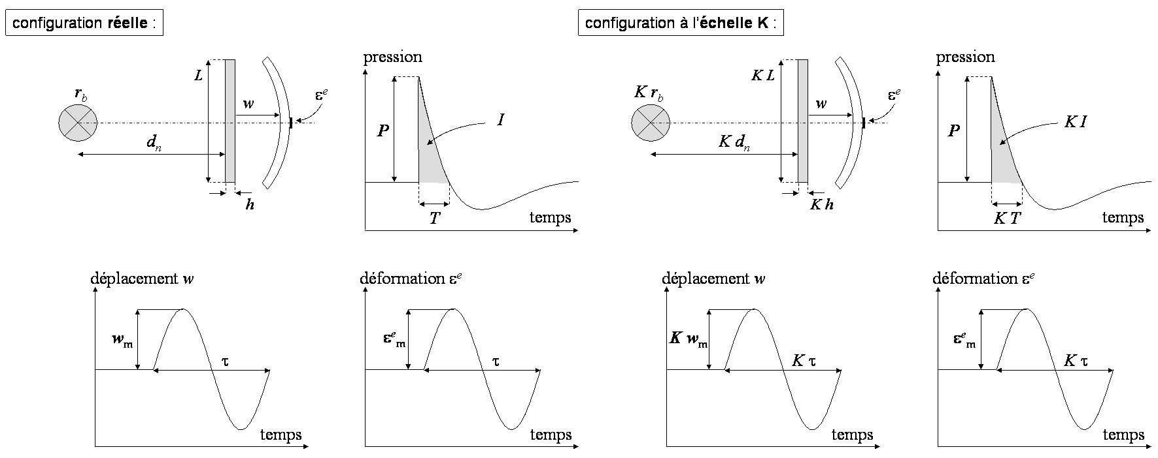
Fig. ‎7-48 : Similitude pour la réponse dynamique d’une structure soumise à une détonation
La similitude mécanique est facile à concevoir : les grandeurs caractéristiques sont proportionnelles au facteur d’échelle.
En associant les similitudes énergétique et mécanique, il est possible de prévoir la réponse de configurations expérimentales homothétiques (Baker et al. (1960)). Si un prototype est la réplique exacte à l’échelle K d’une structure réelle soumise à une détonation de paramètres r_{b} et d_{n} alors les pressions P en des points homologues sont identiques avec des temps d’application multipliés par K sur la maquette. Les déformations élastiques ε^{e} mesurées sur la structure réelle et sur la maquette en des points homologues sont égales et les déplacements w et la période τ sont multipliés par K sur la maquette (Fig. 7–1).
On présente, dans un premier temps, le dispositif expérimental et la chaîne de mesure utilisés pour cette étude. Dans un second temps, les résultats expérimentaux sont comparés aux résultats numériques. Une bonne concordance entre calcul et essai permettrait de conforter expérimentalement le modèle étudié.

DISPOSITIF EXPÉRIMENTAL

Banc d’essai
Un schéma du banc d’essai est présenté sur la figure 7–2. Celui-ci est constitué d’une cuve remplie d’eau sur laquelle repose la plaque. La cuve a une longueur de 1 m, une largeur de 80 cm et une profondeur de 80 cm. Les plaques testées sont carrées et leurs côtés mesurent 79 cm.
Toutes les plaques testées sont en alliage d’aluminium de type 1050 H14. Pour cet alliage, le module d’Young E, le coefficient de Poisson ν, la masse volumique ρ et la limite élastique, prennent, respectivement, les valeurs suivantes : E = 72 GPa, ν = 0.33 et ρ = 2790 kg/m³, σ₀ = 110 MPa.
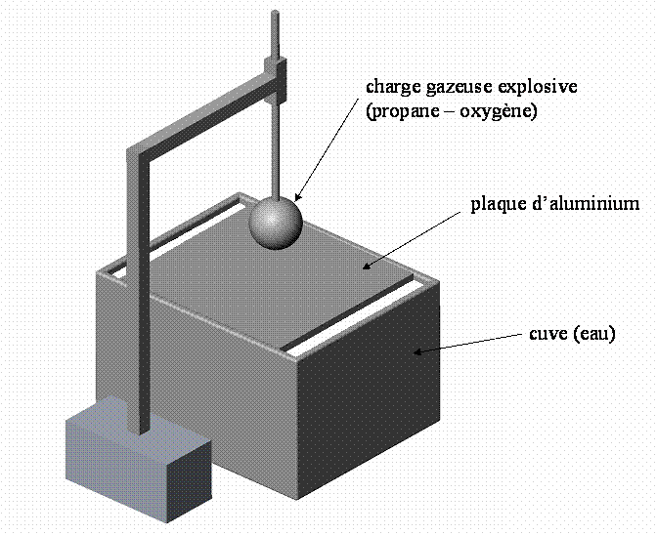
Fig. ‎7-49 : Schéma du dispositif expérimental

Création du chargement de détonation
La charge gazeuse est obtenue à partir du mélange propane – oxygène en proportion stoechiométrique, confiné dans une enveloppe sphérique, placée face à la plaque. Les gaz propane et oxygène sont d’une grande pureté afin d’obtenir une bonne reproductibilité des détonations.
Les conditions initiales sont définies par la température ambiante (298 K) et la pression atmosphérique (10⁵ Pa). Dans ces conditions, l’énergie volumique E_{v} du mélange gazeux est égale à 14.16 MJ/m³.
Le mélange gazeux est confiné dans des enveloppes sphériques aussi immatérielles que possible. En pratique, pour des rayons inférieurs à 7 cm, on utilise des bulles de savon formées à partir d’une solution aqueuse (mélange d’eau distillée et d’oléate de sodium). Pour des rayons supérieurs, le poids propre de la bulle est trop important et celle-ci éclate trop rapidement. C’est la raison pour laquelle des ballons en élastomère sont utilisés pour des charges dont le rayon est compris entre 7 cm et 10 cm. Au delà de 10 cm, les explosions sont trop violentes : au passage de l’onde de choc, les jauges extensométriques, collées sur la plaque, sont détruites et les mesures sont inexploitables.
Le dispositif d’amorçage utilisé pour cette étude a déjà servi au laboratoire pour les travaux de Purnomo (1993) et de Pennetier (1998). Le dispositif est mobile afin de pouvoir faire varier la distance entre la plaque et le centre de la charge explosive. Cette dernière est maintenue à l’extrémité d’un tube en PVC de 2 cm de diamètre, à l’intérieur duquel deux électrodes de tungstène et un tube d’arrivée de gaz sont placés. Le diamètre des charges explosives est contrôlé à l’aide d’un anneau métallique dont le diamètre est fixé, variant de 6 cm à 22 cm.
L’amorçage de la détonation est obtenu à partir de la vaporisation d’un fil de cuivre (0.2 mm de diamètre) reliant les deux électrodes sous la décharge rapide d’une forte tension. La détonation n’est amorcée que si la tension est suffisamment importante. En pratique, on a choisi une tension de 8 kV. Un soin particulier a été apporté pour choisir le même type de fil de cuivre et la même tension d’amorçage afin que la détonation soit la plus reproductible possible.
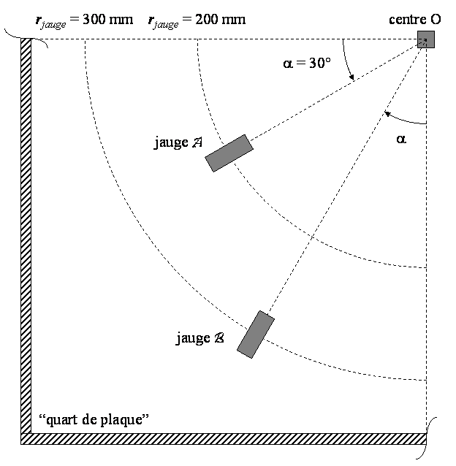
Fig. ‎7-50 : Disposition des jauges extensométriques sur la plaque

Instrumentation
Les pressions sont mesurées par des capteurs de pression Kistler 603 B. Ils mesurent des pressions relatives, c'est-à-dire des écarts par rapport à la pression atmosphérique. Ces capteurs sont caractérisés par une large bande passante, la plage de mesure s’étendant de 0 à 200 bars. Ce type de capteur possède un temps de réponse très faible : toute variation de pression d’une durée supérieure à 1 µs peut être mesurée.
Les capteurs de pression ont été utilisés afin de contrôler le processus et la reproductibilité des détonations.
La réponse de la plaque est caractérisée par la mesure des déformations sur les faces extérieures. Les jauges extensométriques utilisées sont des jauges de marque VISHAY, de 120 Ω de résistance nominale. Elles autorisent des mesures de déformations jusqu’à des fréquences de 675 kHz, la longueur de grille étant égale à 0.8 mm. Pour chaque essai, deux jauges sont utilisées. Elles sont collées sur la plaque à des distances r_{jauge} de 200 mm (notée jauge A) et 300 mm (notée jauge B) du centre O de la plaque. Les jauges sont disposées suivant des directions radiales e_{r} différentes et mesurent les déformations de flexion ε_{rr}. Un schéma de la disposition des jauges est présenté sur la figure 7–3.
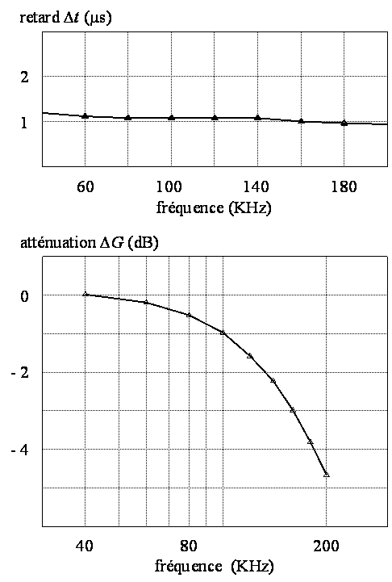
Fig. ‎7-51 : Caractérisation expérimentale des conditionneurs SEDEME (déphasage et atténuation)
Les jauges sont reliées à des conditionneurs amplificateurs SEDEME TS 205 à large bande passante. Cependant, la limite supérieure de la bande passante est égale à 100 KHz. Au delà de cette fréquence, les signaux mesurés subissent un déphasage et une atténuation. Pour évaluer les performances des conditionneurs en dehors de la bande passante, une campagne de caractérisation est effectuée. Elle consiste à appliquer en entrée du conditionneur, au moyen d’un générateur de fonction, un signal électrique sinusoïdal d’amplitude et de fréquence connues. Le signal de sortie, une fois mesuré, permet de calculer le déphasage et l’atténuation du conditionneur. Au-delà d’une fréquence de 200 KHz, le faible rapport signal/bruit, proche de 1, ne permet pas de caractériser les conditionneurs. En pratique, les conditionneurs limitent l’étude à des déformations dont les fréquences vont jusqu’à 200 kHz.

Fréquence (KHz) | 40 | 80 | 120 | 160 | 200
Erreur (%) | 0 | 2.7 | 8.0 | 15.0 | 23.3
Tab. ‎7-1 : Erreur introduite par les conditionneurs sur l’amplitude des signaux en fonction de la fréquence
Les résultats de la caractérisation des conditionneurs, présentés sur la figure 7–4, montrent que le déphasage des mesures n’est pas important (de l’ordre de la microseconde). Il n’en est pas de même pour l’atténuation qui peut engendrer des variations sur l’amplitude des signaux de l’ordre de 20 % (Tab. 7–1).
L’acquisition des signaux s’effectue sur des oscilloscopes numériques TEKTRONIK. Toutes les mesures sont acquises en monocoup. La synchronisation (temps t = 0) des mesures dynamiques est donnée par l’explosion du filament.

Remarque
Lors de l’amorçage de la détonation, la décharge rapide d’un fort courant électrique génère un rayonnement électromagnétique. Un soin particulier doit être apporté à la protection contre ce rayonnement. Ainsi, la plaque et les appareils de mesure sont tous reliés à la masse. Un film d’aluminium placé sur chaque jauge et des tresses métalliques entourant les câbles reliant les jauges aux conditionneurs assurent une protection efficace contre le rayonnement électromagnétique.
Si la mise à la masse et le blindage ne sont pas correctement effectués, le rayonnement électromagnétique induit une tension parasite qui perturbe les signaux. Le temps de disparition de la tension parasite n’est pas compatible avec les temps d’observation caractéristiques et les signaux de déformation sont perturbés (Fig. 7–5).
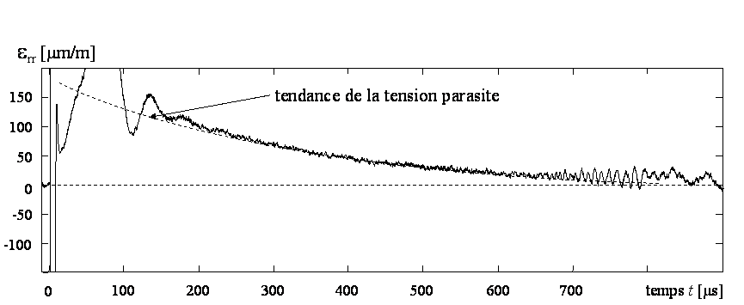
Fig. ‎7-52 : Mise en évidence expérimentale de l’influence du rayonnement électromagnétique sur les signaux de déformation

RÉSULTATS EXPÉRIMENTAUX PrÉliminaires

Présentation des résultats
Dans le cadre de cette étude, une campagne d’essais est effectuée afin de valider les modèles proposés. En premier lieu, il faut vérifier que les essais sont reproductibles. Ensuite, il faut vérifier que l’hypothèse d’axisymétrie est valide en s’assurant que le système couplé, le chargement de détonation et la réponse mécanique présente une symétrie axiale.

Validation expérimentale de la reproductibilité des essais
Le chargement de détonation et les déformations doivent être identiques pour tous les essais impliquant les mêmes paramètres expérimentaux. Pour illustrer ce propos, on présente la réponse d’une plaque d’épaisseur h = 5 mm soumise à la sollicitation d’une détonation de paramètres r_{b} = 60 mm et d_{n} = 220 mm.
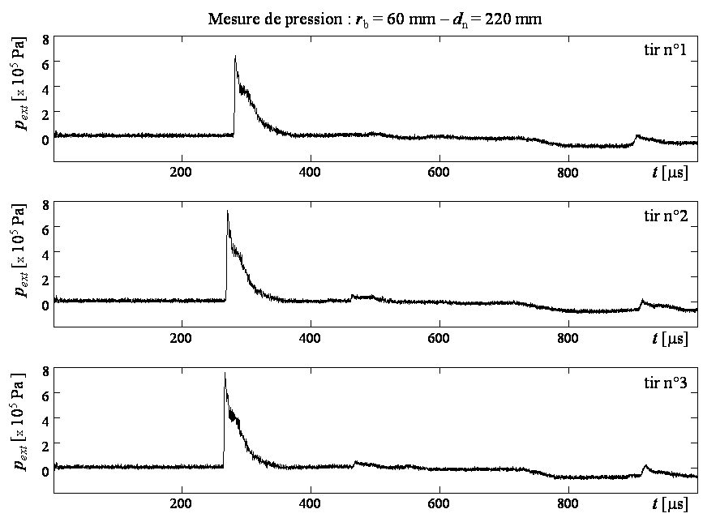
Fig. ‎7-53 : Mise en évidence expérimentale de la reproductibilité des essais – Mesure des pressions réfléchies
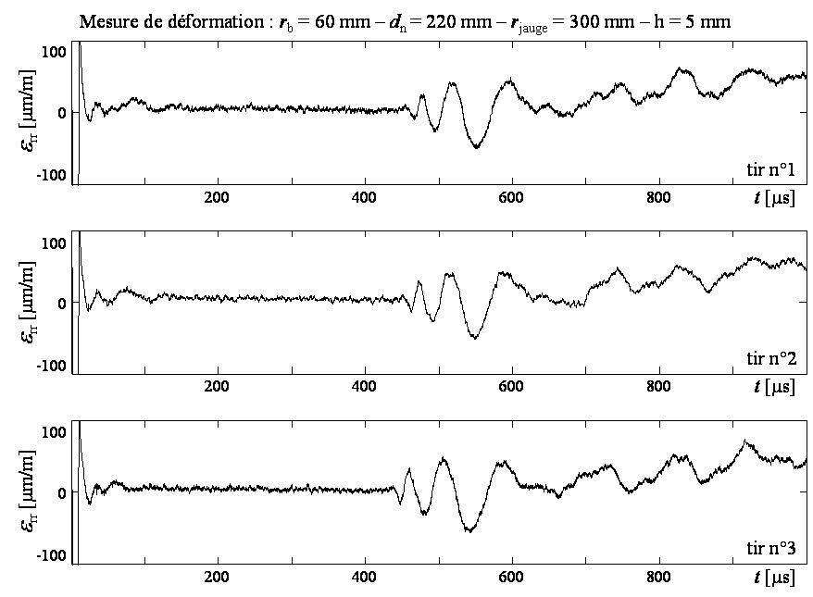
Fig. ‎7-54 : Mise en évidence expérimentale de la reproductibilité des essais – Mesure des déformations.
Les déformations sont mesurées par la jauge B (r_{jauge} = 300 mm) lors de trois tirs successifs. Les résultats sont présentés sur les figures 7–6 et 7–7.
L’étude des relevés de pression (Fig. 7–6) montre une bonne reproductibilité des signaux. Les trois détonations génèrent une surpression maximale sensiblement égale à $7×{\text{10}}^{5}$ Pa. Les temps d’arrivées sont égaux à 270 µs avec une erreur de +/– 5 µs et, dans l’ensemble, les signaux de pression sont très proches.
L’étude des déformations (Fig. 7–7) met en évidence une excellente reproductibilité des signaux. Pour les trois essais, les déformations sont quasiment identiques et les écarts de temps ou d’amplitude entre les signaux sont faibles.
La reproductibilité des essais peut être considérée comme très satisfaisante et permet de conclure à une bonne maîtrise des paramètres expérimentaux.

Validation expérimentale de l’axisymétrie
Dans le chapitre deux, on a évoqué la nature sphérique de l’onde de choc créée lors d’une détonation. L’interception de l’onde par une surface plane engendre un chargement de pression axisymétrique.
Afin de mettre en évidence l’axisymétrie du chargement de détonation, on effectue une étude expérimentale permettant de relever les pressions réfléchies sur une surface plane. La figure 7–8 présente le dispositif utilisé pour cette étude.
Six capteurs de pression sont disposés en deux ensembles de trois capteurs sur une plaque rigide en absence de liquide. Les capteurs A, B et C sont disposés à une distance de 187 mm du centre O de la plaque. Les capteurs D,E et F sont situés à une distance de 254 mm du centre de la plaque. Le point O est le premier point d’impact de l’onde sur la structure. Les capteurs A, B, C d’une part, et les capteurs D, E et F d’autre part, sont disposés selon des directions radiales différentes.
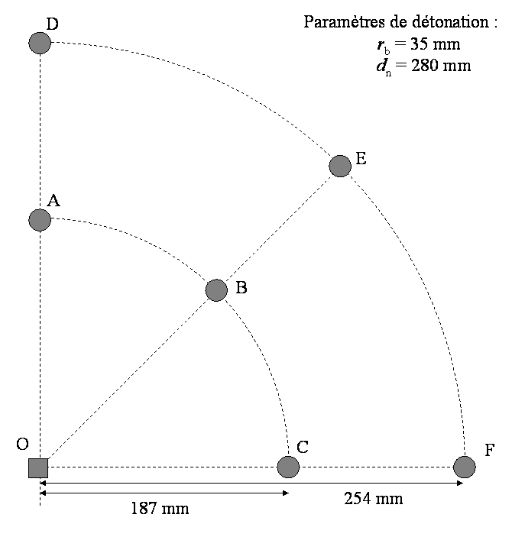
Fig. ‎7-55 : Disposition des capteurs de pression sur la plaque.
La figure 7–9 présente les résultats obtenus lors de la détonation d’une charge de rayon r_{b} égal à 35 mm et située à une hauteur d_{n} égale à 280 mm.
Chaque signal est caractéristique d’une pression réfléchie. Le pic présent sur les relevés en t = 0 correspond à l’amorçage. Après une certaine durée où le signal est caractérisé par une pression nulle, on observe une brusque augmentation de la pression jusqu’à son maximum Δp⁺, immédiatement suivie d’une diminution. Le délai entre l’amorçage et le pic de pression est le temps d’arrivée (t_{a}) de l’onde de choc au capteur. On peut comparer les différents relevés de pression en comparant les valeurs de t_{a} et de Δp⁺ obtenues pour chaque capteur (Tab. 7–2).
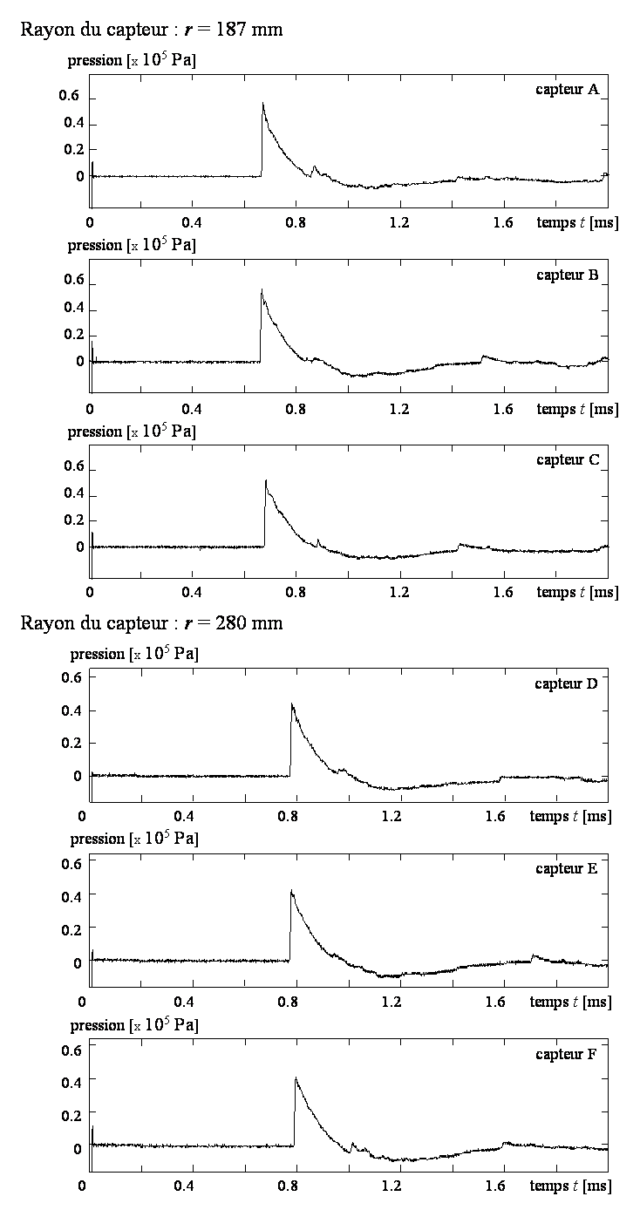
Fig. ‎7-56 : Relevé des pressions – Mise en évidence d’un chargement axisymétrique.
Pour des capteurs placés à la même distance par rapport au centre O, les temps d’arrivés et les surpressions sont quasiment identiques.
Les mesures obtenues permettent de conclure à la nature sphérique de l’onde de choc et à la symétrie axiale du chargement de pression à la surface de la plaque.

Capteur | t_{a} (µs) | Δp⁺ (bar) |  | Capteur | t_{a} (µs) | Δp⁺ (bar)
A | 667 | 0.56 |  | D | 774 | 0.44
B | 656 | 0.58 |  | E | 778 | 0.42
C | 677 | 0.54 |  | F | 792 | 0.43
Tab. ‎7-2 : Relevé des temps d’arrivée t_{a} et des surpressions Δp⁺ – Mise en évidence d’un chargement axisymétrique
Dans cette étude, un modèle de plaque circulaire est développé en supposant l’hypothèse d’axisymétrie. Les équations du mouvement, écrites en coordonnées cylindriques, sont indépendantes de la variable θ (∂/∂θ ≡ 0). Les phénomènes doivent être identiques quelle que soit la direction radiale e_{r} choisie sur la plaque.
Afin de valider expérimentalement cette hypothèse, deux jauges extensométriques sont collées sur une plaque d’aluminium de 5 mm d’épaisseur suivant deux directions radiales différentes (Fig. 7–10). Les jauges sont placées à une distance de 200 mm du centre O de la plaque. Celle-ci est soumise au chargement issu de la détonation d’une charge de 60 mm de rayon, dont le centre est situé à 220 mm de la plaque (r_{b} = 60 mm ; d_{n} = 220 mm).
Les mesures de déformations sont présentées sur la figure 7–11. Sans entrer dans les explications (qui seront exposées plus loin), on observe que les mesures sont très proches et confirment la validité d’une symétrie axiale.
L’hypothèse d’axisymétrie n’est valable que si le système étudié dans son ensemble présente une symétrie de révolution. Au terme de ce paragraphe, il est établi expérimentalement que le chargement de détonation, la structure et la réponse mécanique de la plaque présentent une symétrie axiale et que l’hypothèse d’axisymétrie est valide.
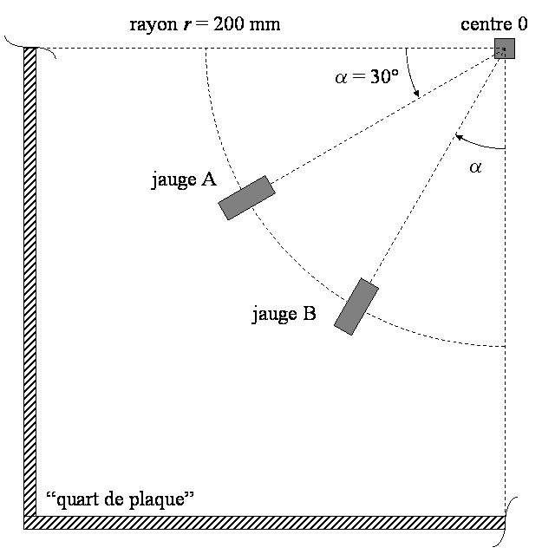
Fig. ‎7-57 : Disposition des jauges sur la plaque pour mettre en évidence l’axisymétrie de la réponse mécanique.
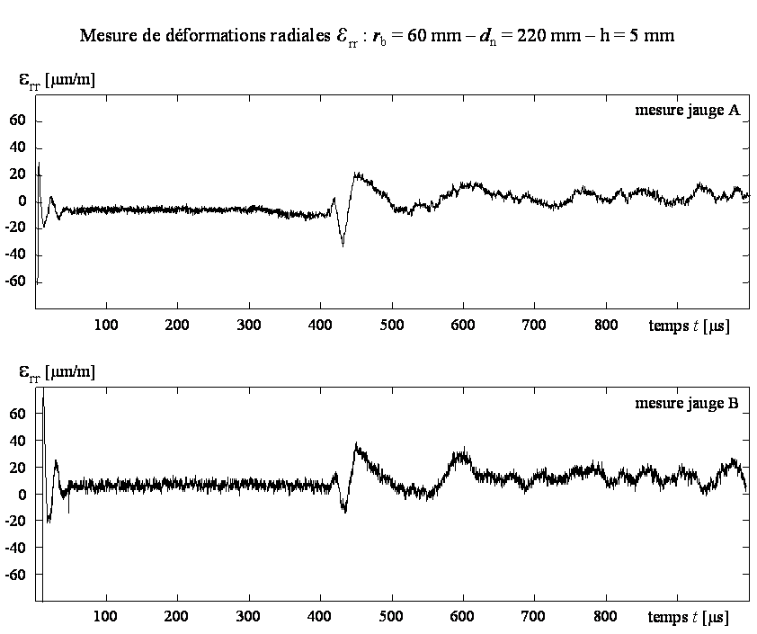
Fig. ‎7-58 : Mesure des déformations – Mise en évidence d’une réponse mécanique axisymétrique.

RÉSULTATS EXPÉRIMENTAUX – RÉponse de LA plaque AU chargement de dÉtonation
On présente d’abord les déformations obtenues pour une détonation, qualifiée de « modérée », afin de caractériser la réponse du système dans son domaine linéaire. Pour ces essais, le rayon de la charge explosive est inférieur à 7 cm.
Puis on présente les résultats relatifs à la réponse de la plaque soumise à une détonation plus violente. Cette expérience est réalisée afin de mettre en évidence d’éventuels effets non linéaires. La charge utilisée pour cette expérience correspond à la charge la plus importante que l’on puisse obtenir expérimentalement c'est-à-dire pour un rayon égal à 10 cm.

Réponse de la plaque à une détonation modérément énergétique
Tous les signaux de déformations présentent la même « forme ». Ceux-ci se décomposent en trois parties, mises en évidence sur la figure 7–12.
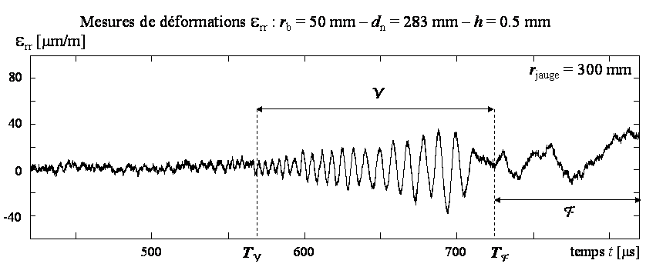
Fig. ‎7-59 : Réponse de la plaque à une détonation – Signal de déformation ε_{rr} caractéristique
La première partie du signal consiste en un signal nul depuis l’instant d’origine t = 0 jusqu’à l’instant t = T_{V}. Cette partie du signal correspond à un état de déformation nulle. Bien que la détonation ait été initiée, aucune perturbation n’est enregistrée par la jauge.
La seconde partie du signal correspond à une réponse vibratoire, notée V. Elle caractérise la réponse en un point de la plaque lorsque le front de chargement s’approche de la jauge et constitue le principal intérêt de la présente étude.
La troisième partie, notée F, correspond à la réponse influencée par la réflexion des ondes mécaniques sur les bords du domaine. Cette partie ne sera pas prise en compte dans la suite.
L’étude de la partie V, sur la figure 7–12, met en évidence la diminution de la fréquence des ondes mécaniques qui est directement liée à la diminution de la vitesse du chargement sur la plaque. A l’instant T_{V}, la vitesse de l’onde de choc est plus élevée qu’à l’instant T_{F}. Le chargement génère, à cet instant, des ondes avec une fréquence importante, estimée à 204 KHz. Au cours du temps, la vitesse du chargement diminue et génère des ondes de fréquence plus faible, sensiblement égale à 87 KHz.
Les essais ont été effectués dans des configurations expérimentales différentes. Celles-ci sont récapitulées dans le tableau 7–3.

Configuration | d_{n} (mm) | r_{b} (mm) | h (mm)
1 | 283 | 62.5 | 0.5
2 | 283 | 50.0 | 0.5
3 | 220 | 60.0 | 5.0
Tab. ‎7-3 : Caractéristiques des détonations et des plaques testées
Les configurations 1 et 2 ne se différencient que par l’énergie dégagée lors de la détonation, qui est plus importante dans la configuration 1 (r_{b} = 62.5 mm) que dans la configuration 2 (r_{b} = 50 mm). Quant à la configuration 3, elle met en jeu une plaque de 5 mm d’épaisseur.
Quelle que soit la configuration expérimentale, les signaux présentés sur les figures 7–13, 7–14 et 7–15 sont mesurés par la jauge A située à 200 mm du centre O de la plaque.
La comparaison des signaux, obtenus dans les configurations 1 et 2, met en évidence la relation qui existe entre la réponse mécanique et le chargement de détonation. Plus la détonation est énergétique, plus la vitesse de propagation des ondes est élevée. Ceci est mis en évidence en remarquant que le temps d’apparition des vibrations T_{V} est d’autant plus faible que la détonation est énergétique. Pour la configuration 1, T_{V} est estimé à 480 µs alors qu’il est égal à environ 520 µs pour la configuration 2. On note que plus la détonation est énergétique, plus les déformations sont importantes.
Même si la comparaison directe des déformations mesurées pour les configurations 1 et 3 n’est pas possible (Fig. 7–13 et 7–15), on remarque que, pour des chargements similaires, la réponse vibratoire est fondamentalement différente. Les résultats mettent en évidence l’influence de l’épaisseur de la plaque. Plus celle-ci est importante, plus la rigidité de la plaque est élevée et moins le nombre de vibrations est important.
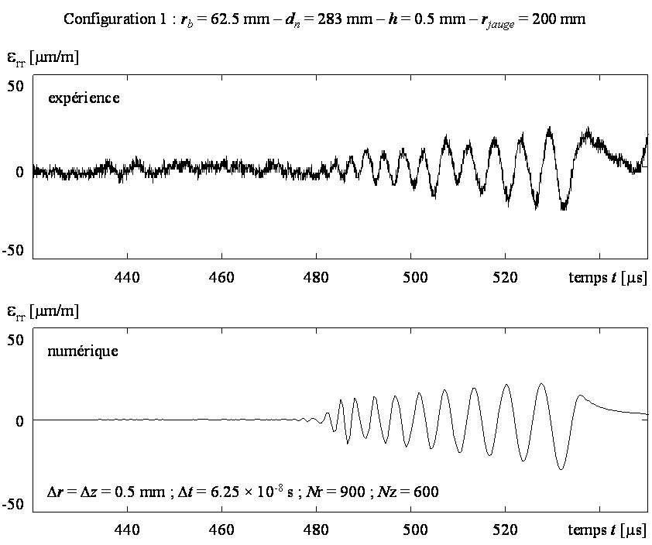
Fig. ‎7-60 : Déformation ε_{rr} de la plaque d’épaisseur h = 0.5 mm pour une détonation de paramètres r_{b} = 62.5 mm et d_{n} = 283 mm
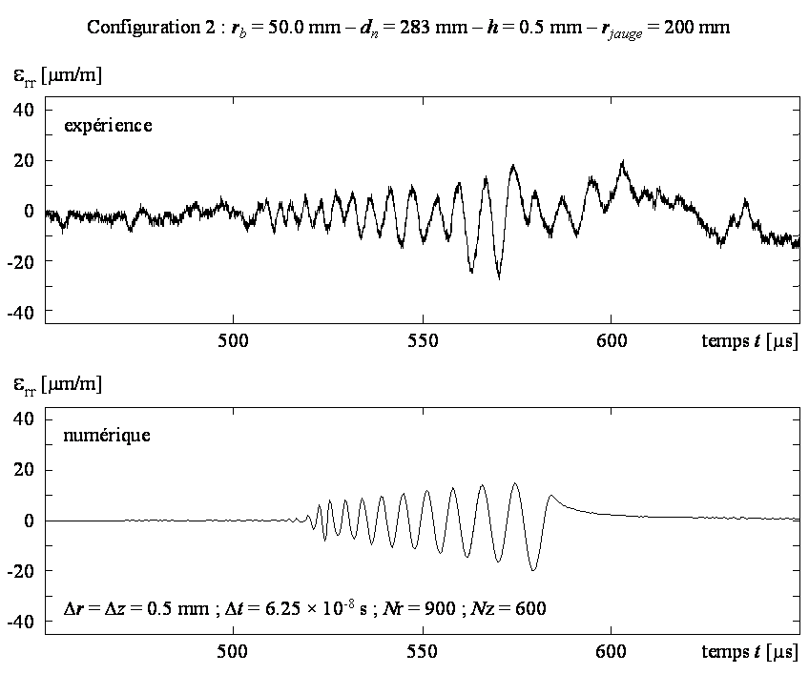
Fig. ‎7-61 : Déformation ε_{rr} de la plaque d’épaisseur h = 0.5 mm pour une détonation de paramètres r_{b} = 50 mm et d_{n} = 283 mm
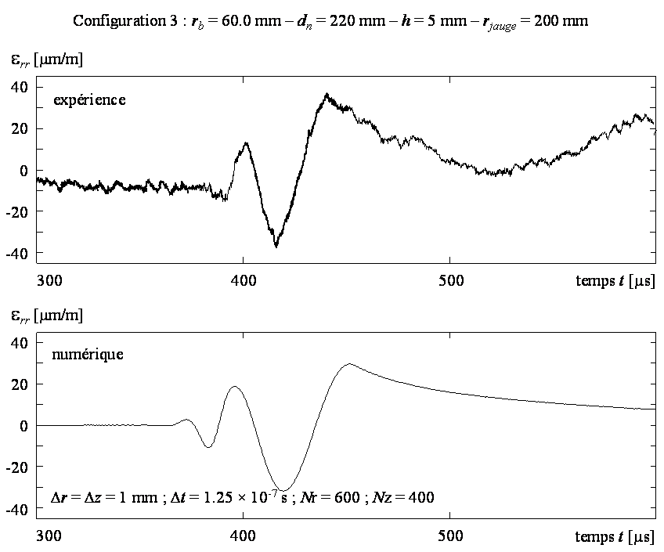
Fig. ‎7-62 : Déformation ε_{rr} de la plaque d’épaisseur h = 5 mm pour une détonation de paramètres r_{b} = 60 mm et d_{n} = 220 mm (jauge A)
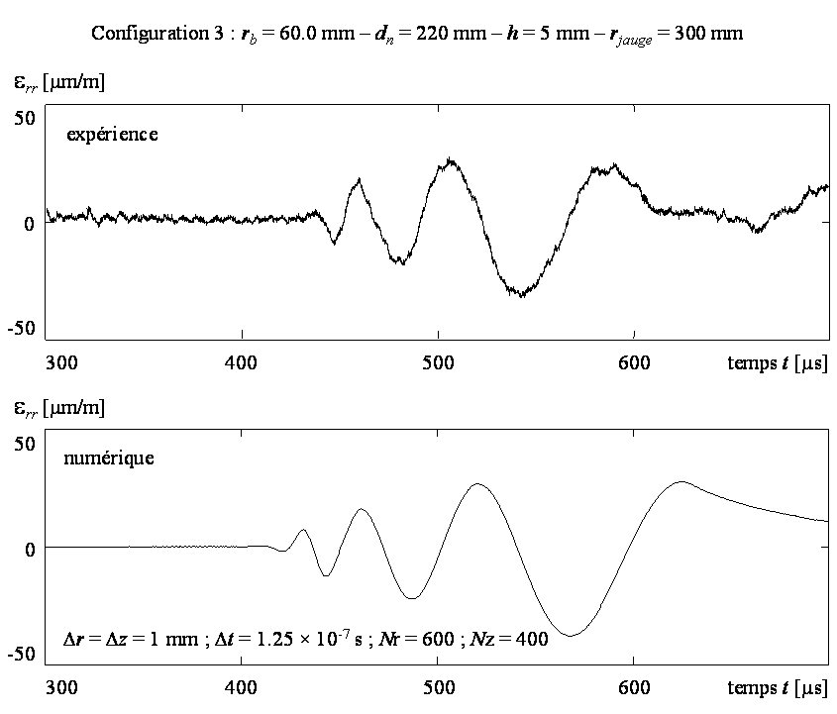
Fig. ‎7-63 : Déformation ε_{rr} de la plaque d’épaisseur h = 5 mm pour une détonation de paramètres r_{b} = 60 mm et d_{n} = 220 mm (jauge B)

Réponse de la plaque à une détonation très énergétique
On s’intéresse, à présent, à la réponse d’une plaque de 0.5 mm d’épaisseur soumise à la détonation la plus énergétique que l’on puisse créer expérimentalement (r_{b} = 100 mm et d_{n} = 220 mm). Cette charge gazeuse produirait une détonation identique, en terme de surpression, à l’explosion de 2.5 g de TNT.
Les déformations ε_{rr} sont mesurées par la jauge A, située à 200 mm du centre de la plaque et sont présentées sur la figure 7–17.
Comme précédemment, on observe le signal de déformation nulle suivie de la réponse vibratoire V. L’énergie libérée lors de la détonation étant importante, la vitesse de l’onde de choc est élevée. Par conséquent, les ondes contenues dans V sont de fréquences élevées, supérieures à 200 KHz.
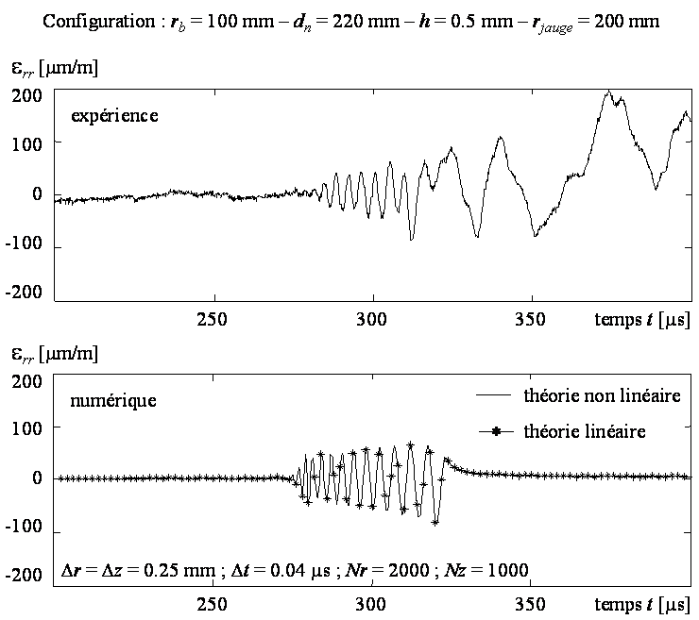
Fig. ‎7-64 : Déformation ε_{rr} pour une détonation de paramètres r_{b} = 100 mm et d_{n} = 220 mm

COMPARAISON ENTRE RÉSULTATS EXPÉRIMENTAUX ET NUMÉRIQUES
L’objectif de ce paragraphe est de confronter les évolutions des déformations de flexion obtenues expérimentalement aux déformations calculées. Une bonne adéquation entre ces résultats permettrait de valider les hypothèses retenues et les modèles proposés.

Chargement de détonation
Le chargement de détonation est modélisé à l’aide des expressions polynomiales présentées au premier chapitre. Des campagnes expérimentales antérieures, menées au laboratoire par Brossard et al. (1995), ont validé le modèle. Celui-ci est donc introduit dans le code de calcul en tant que sollicitation extérieure.
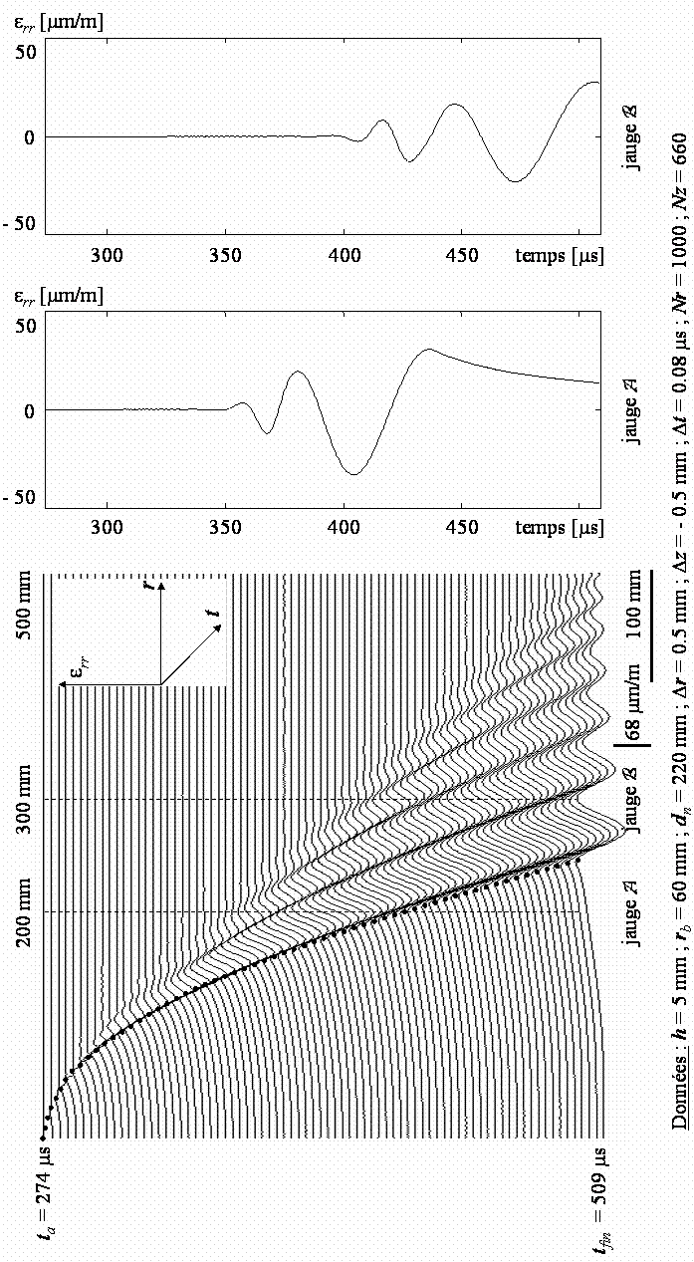
Fig. ‎7-65 : Évolution spatio-temporelle des déformations ε_{rr} – Correspondance avec les signaux temporels des jauges

Réponse linéaire de la plaque
Pour comprendre les mesures obtenues avec les jauges extensométriques, il est possible de mettre en correspondance l’évolution spatio-temporelle de ε_{rr} avec les mesures temporelles effectuées en des points de la plaque (Fig. 7–18).
Les résultats présentés sur la figure 7–18 sont relatifs à la réponse de la plaque dans la configuration 3 (Tab. 7–3). On observe, d’une part, l’évolution spatio-temporelle des déformations de flexion et, d’autre part, les évolutions temporelles de ε_{rr} calculées aux jauges A et B, le long des lignes interrompues. On comprend comment l’observation d’une réponse temporelle en des points situés sur la plaque met en évidence la propagation d’ondes accompagnant le front de chargement (indiqué par une ligne en pointillés gras).
L’évolution temporelle des déformations, obtenues expérimentalement et numériquement pour les configurations 1, 2 et 3, sont présentées sur les figures 7–13 à 7–16.
La concordance entre les résultats expérimentaux et numériques est satisfaisante. On peut en déduire que le modèle proposé permet de décrire correctement les ondes qui accompagnent le front de chargement sur la plaque.

Réponse non linéaire de la plaque
La comparaison entre le signal expérimental et le calcul issu du modèle non linéaire est présentée sur la figure 7–17.
La réponse vibratoire précédant le front de chargement est décrite de manière satisfaisante. La fréquence des ondes étant supérieure à 200 KHz, la chaîne de mesure introduit une atténuation et l’on comprend que leur amplitude soient sous-estimées.
On présente aussi sur la figure 7–17 le résultat du calcul obtenu à partir du modèle linéaire. La comparaison des deux calculs numériques ne montre aucune différence.
Cette double comparaison expérimentale/numérique permet de confirmer ce qui avait été évoqué au chapitre précédent : la présence du fluide augmente « la résistance » du système sur des temps très courts. On peut en déduire que la réponse vibratoire du système couplé au passage d’un chargement mobile peut être étudiée selon la théorie linéaire.

Explications sur les différences entre les résultats
Des différences entre les résultats expérimentaux et numériques peuvent être constatées. Pour la plupart, celles-ci proviennent des incertitudes liées au chargement de détonation. La localisation du centre d’explosion n’est pas parfaite. L’onde de choc n’est alors pas idéalement sphérique ce qui entraîne une incertitude sur la localisation du premier point d’impact qui ne coïncide plus avec le centre de la plaque. Le chargement, sur la plaque, n’est plus axisymétrique.

conclusion
Au cours de ce chapitre, le dispositif expérimental que nous avons mis au point pour observer la réponse d’une plaque à un chargement de détonation a été présenté.
La réponse mécanique de la plaque est observée au moyen de jauges extensométriques. Celles-ci permettent de mesurer des ondes de déformations accompagnant le front de chargement lors du déplacement de l’onde de choc sur la plaque.
Les détonations modérément énergétiques permettent d’étudier la réponse du système dans le domaine linéaire. La comparaison des résultats expérimentaux avec les calculs est très satisfaisante et permet de conclure à la validité du modèle linéaire (Langlet et al. (à paraître)).
L’existence de loi de similitude permet d’étendre les prévisions à différentes échelles et pour une grande variété de chargements mobiles.
Cependant, lors des expériences qui ont fait intervenir les plus fortes charges explosives, des déformations plastiques ont pu être observées à la fin des essais. Ces non linéarités matérielles sont apparues beaucoup plus tard dans la réponse lorsque le chargement a parcouru entièrement la structure. La réflexion des ondes sur les bords doit alors être prise en compte. Dans ce cas, il s’agit d’étudier la réponse du système à long terme, ce qui constitue un problème sortant du cadre de cette étude.

CONCLUSION & perspectives
Le sujet de notre thèse était l’étude de la réponse d’une plaque en contact avec un liquide sur une de ses faces et subissant la pression d’une explosion sur l’autre face. L’explosion, plus précisément une détonation, se produit dans l’atmosphère.
L’objectif fixé pour la thèse était de réaliser une modélisation de la réponse de l’ensemble plaque-liquide couplé et de montrer expérimentalement que les effets mécaniques sont bien appréhendés par le modèle. Essayons de dégager les acquis les plus importants.

Le problème posé entre dans le cadre de la dynamique et concerne ici la réponse des structures couplées à des fluides lorsqu’elles sont parcourues par des chargements mobiles. Si le chargement est mobile, la sollicitation n’est pas appliquée simultanément en tous points de la structure, mais se déplace sur celle-ci avec une certaine vitesse. Ainsi, la réponse prend la forme d’ondes de fréquence et d’amplitude qui dépendent, à la fois, de la vitesse du chargement et de son intensité.
La connaissance de la réponse des structures (couplées ou non) à des chargements mobiles trouve des applications dans de nombreux domaines : génie civil (réponse dynamique des ponts…), transports (chemin de fer…), armement (dynamique des tubes d’armes en balistique intérieure), et bien sûr la prévention des risques industriels (réponses des constructions aux ondes de souffles des explosions),… etc.
Pour la prévention des risques liés aux explosions, il faut souligner que les surfaces, qui réfléchissent les ondes de choc lancées par les explosions, sont les premiers éléments qui vont multiplier les effets de surpression par la simple formule : $\text{Force}=\text{Pression}×\text{Surface}$. Il est donc très intéressant de considérer la géométrie la plus simple : celle d’une plaque plane sollicitée par une détonation aérienne qui lance une onde de choc sphérique dans l’atmosphère. Dans ce cas, le champ de pression réfléchie sur la plaque évolue rapidement dans le temps et dans l’espace. Comme on l’a montré au chapitre 2, ce champ de pression se caractérise par un front de chargement assimilable à une discontinuité de pression, se déplaçant à une vitesse qui est supersonique puis subsonique

Pour des intervalles de temps aussi courts que ceux de quelques centaines de microsecondes, le mouvement de la plaque ne peut être à la fois très rapide et de grande amplitude. De plus, les déplacements à si court terme de la plaque sont limités par la présence du liquide et dépendent de sa compressibilité. En résumé, sur des intervalles d’étude assez courts, on peut considérer un comportement acoustique linéaire pour le liquide et un comportement élastique linéaire pour la plaque.
Deux zones se séparent nettement dans les réponses dynamiques à des chargements mobiles: la première, qui s’observe dans un repère fixe, lié à la structure, la deuxième, qui s’observe dans un repère mobile lié au front de chargement.
La partie de la réponse située dans la seconde zone montre un caractère permanent. Au fur et à mesure que la pression avance, la réponse qui se construit est identique à elle même si on l’observe dans le repère mobile. Sa fréquence est constante et élevée. Il se construit donc une solution stationnaire. Cette solution stationnaire peut envahir de plus en plus d’espace, soit devant le front de chargement pour les cas subsoniques, soit derrière pour les cas supersoniques. Si la structure était de dimension infinie et parcourue depuis un temps infini par la pression, la réponse stationnaire aurait une étendue infinie.
La partie de la réponse située dans la première zone est tout à fait différente. Les ondes n’ont pas une fréquence constante. Leur forme dépend des conditions aux limites à l’origine de la plaque et dans liquide. Elle est aussi essentiellement liée à l’apparition soudaine de la pression à l’origine. Si on met un très faible amortissement ces ondes s’estompent au cours du temps et ne sont plus présentes derrière le front de chargement. On peut qualifier cette partie de la solution de transitoire.
L’étude bibliographique préalable nous a permis de faire une synthèse sur les méthodes de résolutions proposées : analyse modale, intégration explicite en temps, méthodes des transformées. Ainsi, la résolution explicite est adaptée aux très petits pas de temps imposés par le phénomène physique, tandis que les méthodes de transformées sont adaptées pour la recherche des solutions stationnaires si le chargement se déplace à vitesse constante avec une amplitude constante.

La résolution numérique que nous avons effectuée est basée sur une méthode d’intégration explicite en temps, après une discrétisation des dérivées partielles par des différences finies en temps et en espace. Cette résolution tient compte des conditions initiales (le système est initialement au repos), des conditions limites, et enfin on peut y introduire une fonction de chargement telle que les formules de pression réfléchie sur la plaque présentées au chapitre 2.
La résolution analytique par la méthode des transformées, présentée au chapitre 5, permet d’obtenir une solution indépendante des conditions initiales et des conditions limites.
Le premier intérêt de la résolution analytique est qu’elle nous a conduit à une solution exacte. Le deuxième intérêt est que la solution numérique se rapproche de plus en plus de la solution stationnaire lorsque le temps de calcul et l’étendue de la plaque deviennent suffisamment grands : d’où une validation possible du code numérique. Le troisième intérêt est que les solutions stationnaires permettent de mettre en évidence de manière très claire la sensibilité de la réponse du système (en fréquence et en amplitude) à la vitesse de progression du chargement. Ainsi, les longueurs d’onde des vibrations naissant au voisinage du front de chargement peuvent diminuer fortement si la vitesse se rapproche des vitesses caractéristiques du système (ceci s’accompagne corrélativement d’une augmentation des fréquences de vibrations).

L’étude expérimentale a bien mis en évidence l’existence de ces vibrations créées par le déplacement de la pression sur la plaque couplée. Pour cela, il a été nécessaire de mesurer des ondes de faibles amplitudes et de fréquences élevées (de l’ordre de 100 kHz). Les jauges de déformations ont été retenues car leur très faible masse rend possible la mesure de vibrations à hautes fréquences lorsqu’elles sont associées à des conditionneurs à large bande passante et à fort rapport signal / bruit.
La corrélation entre les signaux de déformations mesurés et ceux calculés numériquement (chapitre 7) est remarquable, tant pour les amplitudes, que pour les fréquences.
Les expérimentations n’auraient pas été possibles sans la maîtrise des paramètres de chaque détonation. Ceci est très intéressant car la détonation est un phénomène explosif déterministe et parfaitement reproductible. Quel que soit l’explosif considéré, solide ou gazeux, les détonations sont toutes équivalentes en ce sens que, pour des énergies explosives équivalentes, elles lancent dans le même environnement des ondes de choc identiques. De plus, elles respectent la similitude exacte de Hopkinson qui permet de transposer les résultats à toute autre échelle, pourvu que l’on respecte l’homothétie. Les résultats expérimentaux obtenus au laboratoire, à petite échelle, peuvent être transposés exactement à l’échelle d’une très grande structure.

Les expérimentations ont nécessité de longues durées de préparation pour valider les montages imaginés au préalable : validation des détonations par comparaison avec les pressions de référence, validation des signaux de déformations par élimination des signaux parasites (extrêmement importants à cause du dispositif d’amorçage), vérification de la reproductibilité des mesures,…etc.

En contrepartie, l’expérimentation nous a apporté la certitude du bien-fondé des hypothèses choisies pour la modélisation (théorie des plaques incluant le cisaillement et l’inertie de rotation, conditions de couplage avec le liquide, équations de l’acoustique linéaire dans le fluide). La vérification de l’hypothèse de dynamique linéaire, à travers les résultats présentés, est sans équivoque.
Cependant, la prise en compte des effets non-linéaires, géométriques et matériels, (chapitre 4) serait nécessaire, soit pour des chargements d’intensité et de durée plus grandes que ceux que nous avons mis en œuvre, soit pour des plaques couplées à des fluides de compressibilité et de densité plus faibles.

En définitive, l’originalité de notre travail réside dans les deux points suivants :
i) avoir proposé un modèle d’interaction fluide-structure adapté pour décrire la dynamique rapide des plaques couplées subissant la pression d’une explosion atmosphérique.
ii) avoir identifié expérimentalement les ondes à « hautes fréquences » prenant naissance lors du déplacement du front de la discontinuité de pression.

L'étude de la réponse dynamique sur des durées plus longues permettrait d'aborder les problèmes de dynamique en grandes transformations.
La dynamique du système ne serait plus linéaire. Il serait alors possible d’observer expérimentalement la transformation de la structure et par conséquent de formuler une loi de comportement adaptée à la dynamique rapide, par exemple en proposant une loi sensible à la vitesse de déformation.
Enfin, il serait intéressant de vérifier si les lois de similitudes peuvent toujours s’appliquer pour de tels problèmes en interaction fluide structure mêlant dynamique non linéaire et comportement viscoplastique.

Annexes
Nous reprenons ici les expressions des coefficients et des intégrales « fondamentales » extraites de l’article de Renard et al. (2006) qui sont nécessaires à la détermination des solutions stationnaires au problème subsonique.
Nous rappelons que, dans les expressions suivantes, α β et γ désignent les solutions du polynôme P(ξ)

Expression des coefficients :

$$C_{1}=\frac{1}{α^{2}+β^{2}}$$
$$C_{2}=\frac{1}{(γ−α)^{2}+β^{2}}$$
$$C_{3}=γ(γ−2α)$$
$$C_{4}=\frac{γ}{β}(α^{2}−β^{2}−\text{αγ})$$
$$C_{5}=\frac{α−γ}{β}$$
$$C_{6}=\frac{α^{2}+β^{2}−\text{γα}}{\text{βγ}}$$
$$C_{7}=\frac{α^{2}+β^{2}−2\text{αγ}}{γ^{2}}$$
$$C_{8}=\frac{γ(β^{2}−α^{2})+α(α^{2}+β^{2})}{γ^{2}β}$$

Expression des intégrales « fondamentales » :

$$I_{0c}(Y)=\int{\frac{\text{cos}(ξY)}{ξ}dξ}$$
$$I_{0s}(Y)=\int{\frac{\text{sin}(ξY)}{ξ}dξ}$$

$I_{γc}(Y)=\int{\frac{\text{cos}(ξY)}{ξ−γ}dξ}$ avec $γ≥0$
$$I_{γs}(Y)=\int{\frac{\text{sin}(ξY)}{ξ−γ}dξ}$$

$I_{0\text{αβ}c}(Y)=\int{\frac{β\text{cos}(ξY)}{(ξ−α)^{2}+β^{2}}dξ}$ avec $α<0$ et $β>0$
$$I_{0\text{αβ}s}(Y)=\int{\frac{β\text{sin}(ξY)}{(ξ−α)^{2}+β^{2}}dξ}$$

$$I_{1\text{αβ}c}(Y)=\int{\frac{(ξ−α)\text{cos}(ξY)}{(ξ−α)^{2}+β^{2}}dξ}$$
$$I_{1\text{αβ}s}(Y)=\int{\frac{(ξ−α)\text{sin}(ξY)}{(ξ−α)^{2}+β^{2}}dξ}$$

rÉfÉrences Bibliographiques
Abbott M.B., Basco D.R. (1989) Computational fluids dynamics An introduction for engineers, New York, Longman Scientific and Technical, 1989.

Amabili M., Kwak M.K. (1996a) Free vibrations of circular plates coupled with liquids: Revising the Lamb problem, Journal of Sound and Vibration, 1996, 10, 743-761.

Amabili M., Frosali G., Kwak M.K. (1996b) Free vibrations of annular plates coupled with fluids, Journal of Sound and Vibration, 1996, 191(5), 825-846.

Amabili M., Kwak M.K. (1999) Vibration of circular plates on a free fluid surface : effect of surface waves, Journal of Sound and Vibration, 1999, 226(3), 407-424.

Amabili M. (2001) Vibrations of circular plates resting on a sloshing liquid: solution of the fully coupled problem, Journal of Sound and Vibration, 2001, 245(2), 261-283.

Ambrosini D., Jacinto A.C., Danesi R.F. (2001) Experimental and computational analysis of plates under air blast loading, International Journal of Impact Engineering, 25, 2001, 927-947.

Baker W.E. (1960) Modeling of large transient elastic and plastic deformations of structures subjected to blast loading, Journal of Applied Mechanics, 1960, 521-527.

Baker W.E., Westine P.S., Dodge F.T. (1991) Similarity methods in engineering dynamics – Theory and practice of scale modeling, Fundamental Studies in engineering, Vol. 12, Elsevier Science Publishers, 1991.

Bathe K.J. (1982) Finite element procedures in engineering analysis, Prentice-Hall, 1982.

Batoz J.L., Dhatt G. (1991) Modélisation des structures par éléments finis, 3 tomes, Editions Hermès.

Breuneval J. (1972) Géométrie de déformations des surfaces de la mécanique des coques, Thèse de troisième cycle, Université de Provence.

Brossard J., Bailly P., Desrosier C., Renard J. (1988) Overpressures imposed by a blast wave Dynamics of explosions, Progress in Astronautics and Aeronautics, AIAA, Vol. 114, Ed. A. L. Kuhl et al., 1988, 389-400.

Brossard J., Desrosier C., Purnomo H., Renard J. (1995) Pressure loads on a plane surface submitted to an explosion, Shock Waves @ Marseille IV, R. Brun, L. Z. Dumitrescu, Springer-Verlag Berlin Heidelberg, 1995, 387-392.

Bruneau M. (1998) Manuel d’acoustique fondamentale - études en mécanique des matériaux et des structures, Hermes, Paris, France.

Cho J.R,. Song J.M., Lee J.K. (2001) Finite element techniques for the free-vibration and seismic analysis of liquid storage tanks, Finite Elements in Analysis and Design, 37, 2001, 467-483.

Comolet R. (1990) Mécanique expérimentale des fluides Tome 1 Statique et dynamique des fluides non visqueux, 5e édition, Masson, 1990.

Delaroche C. (1983) Détonation en milieu libre de mélanges gazeux air - hydrocarbure en géométrie sphérique : étude de la phase négative et résultats de synthèse, Bulletin Direction Etude et Recherche EDF, Rapport HP/99/83/24, 1983.

Euvrard D. (1988) Résolution numérique des équations aux dérivées partielles de la physique, de la mécanique et des sciences de l’ingénieur. Différences finies, éléments finis, problèmes en domaine non borné, Ed. Masson, Paris.

Felszeghy S.F. (1996) The Timoshenko beam on an elastic foundation and subject to a moving step load, part 2 : transient response, Journal of Vibration and Acoustics, 1996, 118, 285-291.

François D., Pineau A., Zaoui A. (1995) Comportement mécanique des matériaux Elasticité et plasticité, Hermès, Paris, 1995.

Frýba L. (1972) Vibration of solids and structures under moving loads, Noordhoff International Publishing, Groningen, The Netherlands.

Géradin M., Rixen D. (1996) Théorie des vibrations – Application à la dynamique des structures, 2e édition, Masson.

Galiev S.U. (1997) Distinctive features of counter-intuitive behavior of plates and shells after removal of impulse load, International. Journal of Impact Engineering, 1997, Vol. 19, No. 2, 175-187.

Gibert R.J. (1988) Vibrations des structures – Interactions avec les fluides – Sources d’excitation aléatoires, Collection de la direction des études et recherches d’Electricité de France, Eyrolles.

Gibert R.J. (2005) Interaction fluide structure vibrante, Techniques de l’Ingénieur, dossier AF 5250, 2005.

Guyon E., Hulin J.P., Petit L. (1991) Hydrodynamique physique, InterEditions, 1991.

Hill R. (1950) The mathematical theory of plasticity, Clarendon Press, Oxford, 1950.

Hopkinson B. (1915) British Ordnance Board Minutes 13565, 1915.

Kingerry N. (1952) Surface air blast measurements from 100-Ton TNT detonation, BRL memo report 1410, Aberdeen Proving Ground, MD, June, 1952.

Kinney G.F., Graham K.J. (1985) Explosive shocks in air, Springer – Verlag – Berlin, 1985.

Klosowski P., Woznica K., Weichert D. (2000) Comparison of numerical modeling and experiments for dynamic response of circular elasto-viscoplastic plates, European Journal of Mechanic A/Solids, 2000, 19, 343-359.

Korobkin A. (2000) Unsteady Hydroelasticity of floating plates, Journal of Fluids and Structures, 2000, 14, 971-991.

KunowBauhmer A. (1984a) The response of a beam to a transient pressure wave load, Journal of Sound and Vibration, 92(4), 491-506.

KunowBauhmer A. (1984b) Response of a plate to a transient pressure wave load, Journal of Sound and Vibration, 92(4), 507-515.

Langlet A. Girault G. Renard J. (à paraître) Interaction d'un liquide avec une plaque soumise à une explosion : validation expérimentale d'un modèle dynamique linéaire, Mécanique et Industrie.

Lannoy A. (1984) Analyses des explosions air - hydrocarbures en milieu libre : étude déterministe et probabiliste du scénario d’accident. Prévision des effets de surpression, Bulletin Direction Etude et Recherche EDF, A 4, 1984.

Laurent A. (2003) Sécurité des procédés chimique – Connaissance de base et méthodes d’analyse de risques, Editions Tec et Doc, 2003.

Leech J.W. (1965) Stability of finite difference equations for the transient response of a flat plate, AIAA Journal, 1965, vol. 3, n°9, 1772-1773.

Lesueur C. (1988) Rayonnement acoustique des structures Vibroacoustique, Interactions fluide – structure, Collection de la direction des études et recherches d’Electricité de France, Eyrolles.

Liew K.M., Wang C.M., Xiang Y., Kitipornchai S. (1998) Vibration of Mindlin plates – Programming the p-version Ritz method, Elsevier, 1998.

Louca L.A., Pan Y.G., Harding J.E. (1998) Response of stiffened plates subjected to blast loading, Engineering Structures, Vol. 20, No. 12, 1079-1086, 1998.

Love A.E.H. (1944) A treatise on the mathematical theory of elasticity, Dover Publications, New York, 1944.

Mindlin R.D. (1951) Influence of rotatory inertia and shear on flexural motions of isotropic, elastic plates, Journal of Applied Mechanics, 1951, Vol. 18, 31-38.

Nurick G.N., Olson M.D., Fagnan J.R., Levin A. (1995) Deformation and tearing of blast loaded stiffened square plates, International Journal of Impact Engineering, Vol. 16, No. 2, 273-291.

Olson M.D, Nurick G.N., Fagnan J.R. (1993) Deformation and rupture of blast loaded square plates – Predictions and experiments, International Journal of Impact Engineering, Vol. 13, No. 2, 279-291.

Olsson M. (1991) On the fundamental moving load problem, Journal of Sound and Vibration, 145(2), 299-307.

Purnomo H. (1993) Comportement dynamique des interfaces explosions – structures, Thèse de troisième cycle, Université d’Orléans.

Pennetier O. (1998) Interaction structures – détonations : Atténuation des efforts retransmis et étude de la réponse dynamique non linéaire de voiles minces, Thèse de troisième cycle, Université d’Orléans.

Reddy J.N. (1984) Energy and variationnal methods in applied mechanics, John Wiley and Sons, New York, USA, 1984.

Reismann H. (1988) Elastic plates – Theory and application, Wiley Interscience Publication, John Wiley & Sons, 1988.

Reissner E. (1945) The effect of the transverse shear deformation on the bending of elastic plates, Transactions of the American Society of Mechanical Engineers, 67A, 69-77.

Renard J., Taazount M. (2002) Transient Responses of beams and plates subject to travelling load Miscellaneous results, European Journal of Mechanics A/Solids, 2002, 21, 301-322.

Renard J., Langlet A., Pennetier O. (2003) Response of a large plate-liquid system to a moving pressure step. Transient and stationary aspects, Journal of Sound and Vibration, 2003, 265, 699-724.

Renard J., Langlet A., Girault G. (2006) Response of an infinite free plate-liquid system to a moving load: Theoretical stationary response in the subsonic range, Journal of Sound and Vibration, 2006, 292, 124-147.

Rudrapatna N.S., Vaziri R., Olson M.D. (1999) Deformation and failure of blast-loaded square plates, International Journal of Impact Engineering 22 (1999) 449-467.

Sibony M., Mardon J.C. (1982) Approximations et équations différentielles : Analyse numérique, Vol. 2, Hermann.

Sochet I. (1993) Diffusion et détonabilité de mélanges gazeux non uniformes, Thèse de troisième cycle, Université d’Orléans.

Squire V.A., Hosking R.J., Kerr A.D., Langhorne P.J. (1996) Solid Mechanics and its applications – Moving loads on ice plates, Kluwer Academic Publishers, The Netherlands.

Steele C.R. (1968) The Timoshenko beam with a moving load, Journal of Applied Mechanics, 1968, Vol. 35, 481-488.

Stoffel M., Schmidt, Weichert D. (2001) Shock wave-loaded plates, International Journal of Solids and Structures, 38 (2001) 7659-7680.

Sturova I.V. (2002) The action of periodic surface pressures on a floating elastic platform, Journal of Applied Mathematics Mechanics, Vol. 66, No. 1, 71-81, 2002.

Sturova I.V. (2003) The action of unsteady external load on a circular elastic plate floating on shallow water, Journal of Applied Mathematics and Mechanics, Vol. 67, No. 3, 407-416, 2003.

Tsui T.Y., Tong P. (1971) Stability of transient solution of moderately thick plate by finite difference method, AIAA Journal, 1971, vol. 9, n°10, 2062-2063.

Zaki L. (1996) Réponse dynamique d’un milieu quasi-fragile – Modélisation et aspects mathématiques – Application à la compression et à la flexion du béton, Thèse de troisième cycle, Université d’Orléans.

Zienkiewicz O.C., Taylor R.L. (1991), The finite element method, Mc Graw-Hill, 1991.

Réponse d'une plaque couplée à un liquide et soumise à une pression mobile.
Aspects théoriques et expérimentaux en détonique.
La thèse porte sur la réponse d’une plaque couplée à un liquide et soumise au champ de pression créé par une détonation aérienne. Celle-ci correspond au mode d’explosion le plus violent et se caractérise par la propagation d’une onde de choc qui génère sur la plaque un champ de pression mobile dont l’intensité et la vitesse de propagation sont élevées. L’objectif est d'étudier la réponse dynamique du système couplé pendant la durée de propagation de l’onde sur la plaque. Après avoir présenté le chargement de détonation, la mise en équation du problème est exposée. Celle-ci est adaptée au contexte de dynamique rapide imposé par la sollicitation extérieure. La flexion de la plaque est étudiée selon la théorie de Mindlin Reissner et prend en compte les non linéarités géométriques. Les non linéarités matérielles sont décrites par la loi de comportement élastoplastique de Prandtl-Reuss avec écrouissage isotrope. La dynamique du fluide est décrite par les équations d’Euler linéarisées. L'étude analytique permet d’obtenir des solutions au problème d’une bande infinie, reposant sur un domaine liquide non borné, soumise à un chargement mobile stationnaire. Les solutions stationnaires décrivent la réponse du système couplé au voisinage du front de chargement. La résolution numérique du problème réel d’une plaque couplée est obtenue à partir d’un schéma aux différences finies d’ordre 2 en temps et en espace. L’intégration temporelle des équations est obtenue par un schéma explicite. L'étude expérimentale présente le banc d'essai et des exemples de réponse de plaques en contact avec de l’eau, soumises à des détonations. Ces réponses sont comparées aux solutions numériques.
Mots clefs : Interaction fluide structure, dynamique rapide, détonation, chargement mobile, flexion, plaque, Mindlin Reissner, élastoplasticité, fluide, parfait, compressible, acoustique linéaire, réponse stationnaire
Response of a flat plate in contact with a fluid and submitted to a moving pressure load. Theoritical and experimental aspects in detonic.
The thesis studies the response of a flat plate coupled with a liquid and submitted to an expanding pressure field created by a detonation. A detonation is the most violent mode of explosion that creates a shock wave which generates a moving pressure with high levels of pressure and velocity. The main purpose is to investigate the dynamic response of the coupled system during the shock wave propagation. Once the detonation loading is recalled, the equations of motion are established. They are well adapted for fast dynamics imposed by the external loading. The plate equations are written according to the Mindlin Reissner assumptions. They can take into account the geometrical and material nonlinearities. The behaviour is based on the Prandtl-Reuss law with isotopic hardening. The fluid is described by the acoustic equations. The analytical study leads to the closed form solutions for the problem of an infinite strip lying on an infinite liquid domain and submitted to a moving constant level load. The stationary solutions represent the response of the coupled system. The numerical solutions for the real problem of a coupled plate are obtained using the second order finite differences method. The time integration of the equations is performed with an explicit scheme. The experimental set up is presented. Various examples of dynamic responses of plates in contact with water and submitted to detonations are compared to numerical solutions.
Key words : fluid structure interaction, fast transient dynamics, detonation, moving load, plate, Mindlin Reissner theory, elastoplasticity, inviscid, compressible, fluid, linear acoustics, stationary response
DISCIPLINE : mécanique
INTITULÉ ET ADRESSE DU LABORATOIRE :
Université d'Orléans – IUT de Bourges
Laboratoire Énergétique Explosions Structures – UPRES EA 1205
63, Avenue de Lattre de Tassigny
18020 Bourges Cedex

